

硕士学位论文

|  |
| --- |
| 基于候鸟迁移算法的全自动免疫 |
| 检验设备的分批调度及协同优化 |

|  |  |
| --- | --- |
| 作者姓名 | 谭映彤 |
| 学科专业 | 控制理论与控制工程 |
| 指导教师 | 张梅 |
|  |  |
| 所在学院 | 自动化科学与工程学院 |
| 论文提交日期 | 2019年4月 |

**Batch Scheduling Problem and Cooperative Optimization of the Immunoassay Equipment Based on Migrating Bird Optimization Algorithm**

A Dissertation Submitted for the Degree of Master

**Candidate：Tan Yingtong**

**Supervisor：Vice Prof. Zhang Mei**

South China University of Technology

Guangzhou, China

**分类号： 学校代号：10561**

**学 号：**

华南理工大学硕士学位论文

**基于候鸟迁移算法的全自动免疫**

**检验设备的分批调度及协同优化**

作者姓名：谭映彤 指导教师姓名、职称： 张梅副教授

申请学位级别： 学科专业名称：控制理论与控制工程

研究方向：

论文提交日期： 年 月 日 论文答辩日期： 年 月 日

学位授予单位：华南理工大学 学位授予日期： 年 月 日

答辩委员会成员：

主席：

委员：

**华南理工大学**

**学位论文原创性声明**

本人郑重声明：所呈交的论文是本人在导师的指导下独立进行研究所取得的研究成果。除了文中特别加以标注引用的内容外，本论文不包含任何其他个人或集体已经发表或撰写的成果作品。对本文的研究做出重要贡献的个人和集体，均已在文中以明确方式标明。本人完全意识到本声明的法律后果由本人承担。

作者签名： 日期： 年 月 日

**学位论文版权使用授权书**

本学位论文作者完全了解学校有关保留、使用学位论文的规定，即：研究生在校攻读学位期间论文工作的知识产权单位属华南理工大学。学校有权保存并向国家有关部门或机构送交论文的复印件和电子版，允许学位论文被查阅（除在保密期内的保密论文外）；学校可以公布学位论文的全部或部分内容，可以允许采用影印、缩印或其它复制手段保存、汇编学位论文。本人电子文档的内容和纸质论文的内容相一致。

本学位论文属于：

□保密（校保密委员会审定为涉密学位论文时间： 年 月 日），于 年 月 日解密后适用本授权书。

□不保密,同意在校园网上发布，供校内师生和与学校有共享协议的单位浏览；同意将本人学位论文编入有关数据库进行检索，传播学位论文的全部或部分内容。

(请在以上相应方框内打“√”)

作者签名： 日期：

指导教师签名： 日期

作者联系电话： 电子邮箱：

联系地址(含邮编)：

摘 要

随着现代医疗水平的提高，国内对免疫检验的需求日益增加，医院检验科要在短时间内检验多批血样。在批量免疫检验背景下，医院检验科正面临着对检验精度和检验效率的巨大考验。全自动免疫检验设备可以代替人工检验操作，然而仅将检验过程自动化还难以满足临床检验的效率要求。提高批量检验免疫背景下的检验效率，其关键在于合理分批调度，即把批量血样分为若干子批，以有效利用多台机器，并优化检验顺序，以减少批量血样检验的时间。因此本文针对批量检验背景，研究全自动免疫检验设备的分批调度问题，建立数学模型，针对问题特点设计编码解码方案和搜索算子，采用改进的候鸟迁移算法求解，优化分批方案和调度过程。本文的主要研究内容如下：

（1）根据全自动免疫检验设备的工作原理，分析分批调度对提高检验效率的必要性，将该设备的分批调度问题归纳为一类带复杂约束柔性作业车间的分批调度问题。确定了问题的优化目标和约束条件，建立了其整数规划数学模型，分析了解决该问题所涉及的难点，并根据难点制定求解路线。

（2）针对约束复杂这一难点，设计约束处理方式。设计了符合约束的编码解码方案，从根源上杜绝不可行解的出现，同时设计了粗细粒度搜索算子，保证约束不被破坏，丰富邻域结构，从而提高搜索效率。对典型算例和设备实例进行仿真求解，实验结果证明，所设计的搜索算子可以提高问题求解的精度。

（3）通过理论分析，采用候鸟迁移算法求解，该算法较强的局部搜索可以提高在复杂可行域寻优的能力。从多方面分析了算法的性能，并根据分析改进算法。提出一种竞争式协同候鸟迁移算法，使用竞争式的领头鸟更换方式，引入减速调整阶段，提高个体协同寻优的效率，还改进了鸟群的V字飞行方式，提高种群多样性。实验表明，该算法的求解能力在改进后得到提升，能有效求解全自动免疫检验设备的分批调度问题。

（4）为进一步提高中等及大规模批量检验的效率，提出多领头鸟分化协同候鸟迁移算法。使用功能分化的多个鸟群协同寻优，引入了阶段性邻域搜索机制，提高算法跳出局部最优的能力。实验表明，该算法在具有较好的全局搜索能力和求解稳定性，显著提高了全自动免疫检验设备的批量检验效率。

关键词： 免疫检验设备；批量检验；分批调度；协同优化；候鸟迁移算法

Abstract

With the improvement of modern medical level and the increasing demand for immune testing in China, the hospital laboratories are required to test numerous batches of blood samples in a short time. Under the demand of batch immune testing, the hospital laboratory is facing a great challenge on the accuracy and efficiency of the immune testing. Automatic immune testing equipment can replace manual testing operation. However, it is difficult to meet the requirements of hospital immune testing only by automating the testing process. The efficiency of batch immune testing should be effectively improved, the key of which lies in reasonable batch scheduling. That is to divide the batch blood samples into several sub-batches so that the multiple machines can be effectively utilized, and to optimize the testing order so that the total makespan of batch immune testing can be significantly reduced. Therefore, this paper studies the batch scheduling problem of automatic immune testing equipment for batch immune testing. Mathematical model of the problem is established. The coding and decoding scheme and searching operators for the problem are designed. And the improved Migratory Bird Optimization (MBO) algorithm is used to optimize batch splitting scheme and scheduling process. The main research contents of this paper are as follows:

(1) According to the working principle of automatic immune testing equipment, the importance of batch scheduling to testing efficiency is analyzed. The batch scheduling problem of the equipment is summarized into a batch scheduling problem of Flexible Job Shop Problem (FJSP) with complex constraints. The optimization objective and constraints of the problem are determined, and the mathematical model of integer programming is established. Moreover, the difficulties involved in solving the problem are analyzed, and the solution route is formulated according to the difficulties.

(2) For the complex constrains, some constraint processing methods are designed. A coding and decoding scheme which conforms to all constraints is designed to eliminate root causes of infeasible solution. At the same time, the coarse-grained and fine-grained searching operators are designed to ensure that the constraints are not destroyed. Under the effect of the proposed scheme, the neighborhood structure can be enriched and the searching efficiency can be improved. The typical test cases and equipment test cases are simulated in the experiment. The experimental results show that the proposed searching operator can improve the accuracy of the problem optimization.

(3) Through theoretical analysis, the Migrating Bird Optimization algorithm is used to solve the problem. The strong local search of the algorithm can improve the ability of searching in the complex feasible region. The performance of the algorithm is analyzed from many aspects, based on which the algorithm is improved. A Competitive Cooperative Migrating Bird Optimization (CCMBO) algorithm is proposed, which uses the competitive leading bird replacement method and the deceleration adjustment stage in order to improve the efficiency of cooperative optimization. Furthermore, the V-shaped flight stage of the bird population is improved to increase the diversity of the population. Experiments show that the improved algorithm can effectively solve the batch scheduling problem of automatic immune testing equipment.

(4) In order to further improve the efficiency of medium and large-scale batch immune testing, a Multi-Leader Competitive Cooperative Migrating Bird Optimization (ML-CCMBO) algorithm is proposed. In order to improve the ability of breaking away from local optimum, functionally differentiated bird sub-populations are applied, and a stage-based neighborhood search mechanism is introduced. Experiments show that the proposed algorithm has better global searching ability and stability, and significantly improves the batch testing efficiency of the automatic immune testing equipment.

目录

摘 要 I

Abstract II

第一章 绪论 1

1.1 课题背景和意义 1

1.2 免疫检验设备的国内外研究现状 3

1.3 免疫检验设备调度问题的国内外研究现状 5

1.4 论文主要研究内容及其章节安排 7

第二章 全自动免疫检验设备分批调度建模及分析 11

2.1 引言 11

2.2 全自动免疫检验设备原理 11

2.2.1 免疫检验原理及流程 11

2.2.2 全自动免疫检验设备原理 13

2.2.3 全自动免疫检验设备工作流程 15

2.3 全自动免疫检验设备分批调度问题介绍及分析 17

2.3.1 分批调度问题的描述 17

2.3.2 合理分批的必要性 19

2.3.3 合理调度的必要性 20

2.4 免疫检验设备的柔性作业车间分批调度模型 21

2.4.1 柔性作业车间分批调度问题的定义 21

2.4.2 柔性作业车间分批调度问题的整数规划模型 22

2.5 柔性作业车间分批调度问题分析 24

2.5.1 研究现状 25

2.5.2 问题难点分析 26

2.5.3 本文求解路线 26

3.6 本章小结 27

第三章 候鸟迁移算法理论分析 29

3.1 引言 29

3.2 基本候鸟迁移算法 29

3.2.1 算法原理 29

3.2.2 算法研究现状 32

3.3 候鸟迁移算法性能分析 33

3.3.1 多样性损失分析 33

3.3.2 群体寻优效率分析 36

3.3.3 局部搜索能力分析 37

3.4 应用于分批调度问题的优势分析 38

3.5 本章小结 38

第四章 针对分批调度问题的约束处理 40

4.1 引言 40

4.2 编码解码方案设计 40

4.2.1 双矩阵编码 40

4.2.2 基于机器柔性指数的解码方式 44

4.3 搜索算子设计 47

4.3.1 粗细粒度配合搜索 47

4.3.2 粗粒度交叉搜索算子 48

4.3.3 细粒度邻域搜索算子 48

4.4 本章小结 53

第五章 基于竞争式协同候鸟迁移算法的分批调度 54

5.1 引言 54

5.2 竞争式协同候鸟迁移算法 54

5.2.1 竞争阶段 54

5.2.2 改进的V字飞行阶段 55

5.2.3 减速调整阶段 57

5.2.4 算法流程及复杂度分析 58

5.3 实例仿真以及性能评价 60

5.3.1 验证邻域搜索算子的有效性 60

5.3.2 验证CCMBO的有效性 64

5.4 本章小结 68

第六章 基于多领头鸟分化协同候鸟迁移算法的分批调度 69

6.1 引言 69

6.2 多领头鸟分化协同候鸟迁移算法 69

6.2.1 多领头鸟分化协同机制 69

6.2.2 阶段性邻域搜索策略 71

6.2.3 算法流程及复杂度分析 72

6.3 实例仿真以及性能评价 74

6.3.1 验证改进的效果 74

6.3.2 分析多种群并行的效果 78

6.4 本章小结 81

总结与展望 82

1. 工作总结 82

2. 展望 82

参考文献 84

攻读硕士学位期间取得的研究成果 90

致谢 91

第一章 绪论

# 1.1 课题背景和意义

免疫检验，又称为临床免疫学检验（Clinical Laboratory Immunology），是利用免疫学理论来诊断疾病的一种手段，是一种常见且重要的医学检验，目前在国内外医院和检验检疫机构都得到广泛的应用。免疫检验利用抗原抗体之间的结合反应来实现临床上蛋白物质的定性、定量检测。它可以用于检验多种疾病，包括超敏反应性疾病、自身免疫性疾病、免疫增殖病、免疫缺陷病、肿瘤等等，免疫检验对人类健康发展具有重要意义。其中，乙肝（HBsAg、HBsAb、HBcAb等）、丙型肝炎抗体（ant-HCV）、性激素（LH、FSH、Progest等）、胰岛素、肿瘤标记物（CEA、SCC、FPSA等）、梅毒血清（RPR、TPPA等）等常见免疫检验项目，早已在临床诊断、术前检查、日常体检等场景得到广泛应用。

随着国内医疗条件的不断提高，患者对于免疫检验的需求日益增加，免疫检验市场规模逐年上升。根据《2018年中国免疫诊断行业分析报告》，免疫检验市场规模如图1-1所示，自2014年以来，我国免疫检验市场规模一直以高于15%的速率同比增长，市场规模在2014年不足80亿元，短短4年之后已增长至140亿元以上。根据该报告的预测，2019年和2020年我国的免疫检验市场依然会以超过15%的速率同比增长。因此有必要加快该领域的研发，以满足国内免疫检验的日益增长的需求。

图1-1 免疫检验市场规模柱状图

免疫检验的灵敏度非常高，能对微量的物质进行精准的检测，然而对检验操作和仪器设备要求较高，其检验步骤十分复杂、检验过程极其费时费力。随着国内医疗条件的不断提高，患者对于免疫检验的需求日益增加，患者对检验的时效性要求也越来越高，因此有必要提高临床中免疫检验的效率。免疫检验由初期的人工检验发展为如今的设备自动检验，越来越精密、效率越来越高的免疫检验设备在医疗器械市场中不断面世。

全自动免疫检验设备把不同功能的仪器集成在一台检验设备中，所有仪器在系统调度下互相配合，使所有检验步骤都可在设备内自动完成，实现自动化进样、加试剂、移板、温育震荡、洗板、检测。它可代替人工检验操作，而且还能避免主观因素的干扰，实现检验流程的高度标准化、自动化。这对于提高免疫检验的效率和质量、提高医院检验科服务水平、提高患者就医体验都有很重要的意义。

然而当前市面上大多数全自动免疫检验设备都是进口设备，进口设备在可靠度、灵敏度、自动化程度等方面都领先于国内的设备，许多医院和机构的免疫检验设备长期依赖进口。根据《2018年中国免疫诊断行业分析报告》的调查，当前免疫检验设备的市场以国外产品为主，罗氏公司市场占有率高达35.5%，雅培、丹纳赫、西门子三家公司总共占据了46%以上的市场。在国外公司研发水平和市场占有率都遥遥领先的环境下，加快国内全自动免疫检验设备的研究显得尤为迫切。

国内关于全自动免疫检验设备的研究比较少，特别是对该设备在批量检验背景下的分批调度问题研究几乎处于空白。医院检验科要在短时间内检验多批血样，检验样本呈现出批量性的特点，对提高检验效率而言，这是个巨大的考验。批量背景下的传统调度效率低、等待时间长，而对批量血样进行合理的子批划分能提高检验效率，减少部分样本的等待时间，提高检验的灵活性。合理的子批划分对提高生产效率有非常重要的影响，如何解决批量检验背景下的全自动免疫检验设备分批调度，是一个亟待解决的问题。

为此，本文针对批量检验应用背景下的全自动免疫检验设备分批调度问题进行了深入的研究，建立整数规划数学模型，针对问题特点设计编码解码方案和搜索算子，采用改进的候鸟迁移算法求解问题，优化分批方案和调度过程，在最大程度上提高批量检验的效率。

对于患者而言，解决该问题可以在保证检验可靠度的同时，减少患者的等待时间。对于医生而言，有助于实现快速诊断。对于医院检验科而言，能在保证检验精度的同时，大量节省人力，减少检验人员的劳动强度，提高免疫检验的效率，增加检验科的样本容纳量，提高医院的竞争力。总之，对于临床免疫检验而言，解决批量检验背景下的分批调度问题具有很重要的现实意义和应用价值。

# 1.2 免疫检验设备的国内外研究现状

免疫检验的关键步骤是免疫复合物的定量检测。由于免疫复合物质难以识别和定位，自免疫检验提出以来，不同的标记技术被应用于免疫检验。1941年Coons提出了荧光免疫分析（Fluorescent Immunoassay），把不影响活性的荧光物质加入抗体或抗原，使反应后的免疫复合物也带有荧光物质，通过测定荧光强度即可计算检验物质的浓度[1]。该方法安全无毒，敏感性高，但是存在非特异性染色体问题，而且荧光抗体样本并不能长期保存。1956年Yalow和Berson提出了放射免疫分析（Radio Immunoassay），用放射性核素标记抗原或抗体，能实现超微量的物质检测，但是反应过程复杂，需要额外的离心分离操作，而且放射性标记物的有效时间短。该方法需要使用有放射性的原料，因此还需要处理核废料，相对较不环保[2]。1966年Nakene和Pierce发现了一些酶能使底物显色，达到与荧光标记相似的效果，很快酶免疫分析（Enzyme-labeled Immunoassay）得到了广泛的应用，目前应用最多的是酶联免疫法（Enzyme-Linked Immuno Sorbent Assay，ELISA）。该方法使免疫反应在固态载体发生而非在血样液体内发生，省去了离心分离的操作，而且能长期保存。它的检测速度快，适用于大批量样本检测，已经得到了国内外临床的认可和广泛应用，是目前应用最广泛的免疫检验方法，也是本文免疫检验设备中采用的检验方法[3]。

酶免疫检验设备的发展直至现在，分为了三个发展阶段：

（1）单功能实验仪器研发，替代了部分人工检验步骤，如图1-2所示。酶联检测是酶免疫检验过程的核心技术，关系到检测效果的精度，因此研发了以光电反应为原理的酶联分析仪来替代低精度的人工检测比色，极大提高了分析的精度和可靠度。此外，还研发了自动温育震荡器来加速免疫反应过程，研发了自动洗板机来替代人工洗涤操作，研发了试剂盒来替代检验前期包被的准备工作。该阶段专注于提高各模块仪器的精密度和易用度，有效替代部分人工操作。

（2）半自动检验设备，把两种或多种仪器集成在一台设备上，如图1-3所示。随着医疗器械的不断发展，把温育震荡、洗涤、酶联检测等功能部分集成在一台设备中，或者配备加样头、机械臂等装置，成为了免疫检验设备发展的趋势。然而由于单台仪器功能有限，部分检验过程还需要人工操作，例如检验板在各个模块仪器之间需要人工转移，未集成在设备上的部分仪器还需要自行配备、人工移板。

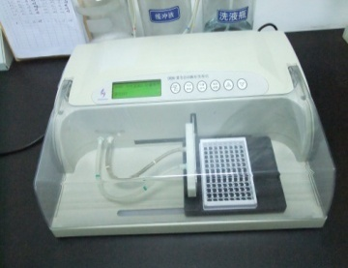 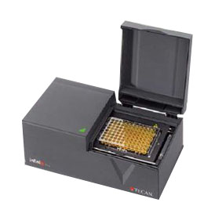

a） 爱康洗板机 b） 帝肯Infinite F50酶标仪

图1-2 单功能免疫检验仪器

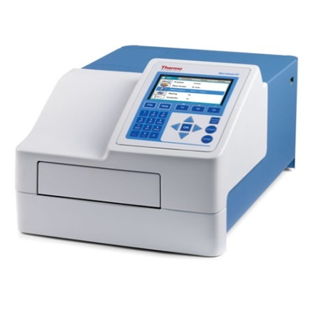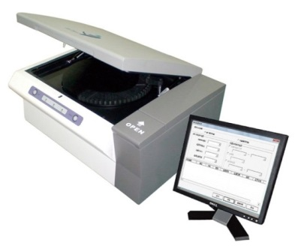

a） 默塞飞热电FC温育酶标仪 b） 倍爱康化学发光免疫分析仪

图1-3 半自动免疫检验设备

（3）全自动检验一体化设备，所有仪器和装置在系统控制下配合工作，实现检验过程全自动化，完全代替人工操作，如图1-4所示。除了自动温育震荡器、自动洗板机、自动酶联检测仪之外，设备还配备灵活的机械臂，方便样本在各个仪器之前的转移，还配备了自动加样头，免除了人工加样的操作，在最大程度上替代人工检验操作。除了设备维护、设备初始化以外，基本不需要人工介入，极大地提高了免疫检验的效率，是当前免疫检验设备的研究趋势[4]。全自动免疫检验设备的研发需要多种学科的交叉，需要多种领域的技术，包括生化检验技术、自动化装备技术、光电转换技术、自动控制技术等等，而且需要及其精密的制造和控制才能满足免疫检验过程的标准[5]。因此它的研发和制造难度比较大。

目前国内市场上的全自动免疫检验设备大多数都是进口产品，主要品牌包括雅培、贝克曼、帝肯、欧蒙等等。贝克曼库尔特的UniCel DxI 800免疫分析系统内置30个样本位和50个试剂位，可以进行多种免疫检验项目，达到了的检测灵敏度，还可以实现不停机的试剂补充。雅培的ARCHITECT *ci*16200全自动生化免疫分析系统内置365个样本位和155个试剂位，整合了多个功能相同的模块，每个小时能完成200个免疫测试，能为大型医院提供高效的免疫检测，但是其试剂和耗材非常昂贵。

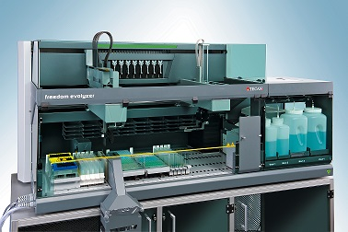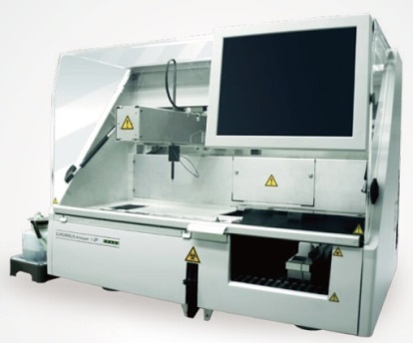

a） 帝肯全自动酶免工作站 b） 欧蒙全自动酶免分析仪

图1-4 全自动免疫检验设备

国内的全自动免疫检验技术还不成熟，相关产品还比较少，主要品牌有爱康、博科等等，其代表产品如图1-5所示。其中爱康的URANUS AE全自动酶免仪具有高精度、高速度的加样模块，开发了灵活易操作的中文软件。博科的BIOBASE2001全自动酶免工作站内置2个加样通道、6个温育震荡位，属于轻量型的检验设备，采用模块式结构设计而非集成一体的结构设计。

随着国内医疗水平的不断提高，患者对免疫检验的需求不断增加，加快国内酶免疫全自动免疫检验设备的自主研发显得尤为迫切。

分利用设备的对于提高以在不停机的状态西一组内之前覆盖好反应板。

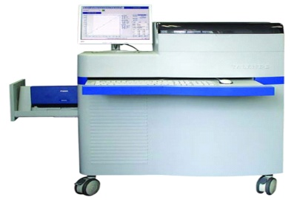 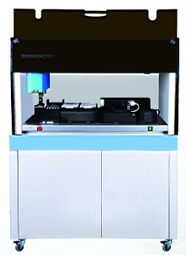

a) 爱康全自动酶免仪 b）博科全自动酶免工作站

图1-5 国产全自动免疫检验设备

# 1.3 免疫检验设备调度问题的国内外研究现状

对全自动免疫检验设备而言，除了对仪器装置有极高的精密性要求以外，还对检测过程调度有较高的时效性要求。在实际临床检验中，免疫检验设备面对的往往是大量不同种类的检验样本，如何安排设备内各模块装置的配合工作，如何安排样本的检验顺序，才能保证每个样本检验步骤的完整，同时减少样本的等待时间，增加样本检测的并行程度，这就需要对设备的作业进行合理的调度。调度问题是提高设备检验效率的关键问题。

国外大多关于免疫检验设备调度问题的详细资料还未公开，国内关于这方面的研究也非常欠缺。大部分研究只针对生化检测设备，对基于酶联免疫的免疫检验设备的调度研究极其稀少。如图1-6所示，该领域研究的发展经历了多个阶段：

（1）流水式随机调度。市面上多数免疫检验设备都是使用简单的流水式随机进样。贝克曼库尔特公司的UniCel DxI 800免疫分析系统和ACCESS 2全自动免疫分析系统都采用了“随机组合，随机进样”的方法，没有对调度进行优化。帝肯公司的Freedom EVO  ELISA全自动酶免分析系统只能实现普通的连续进样，也没有对调度进行优化。这一类免疫检验设备只能节省劳动力，而并不能有效提高检验效率。

（2）简单静态周期调度。少部分的设备使用了简单的静态周期调度。该方法用相同的周期来调度不同种类的检验样本，让检测样本按照固定的时间间隔进入设备开始检测。该方法忽视了不同样本所需时长的差异性，导致了较长的等待时间。静态周期调度虽然简单、容易实现，而且能保证调度的安全原则，但是大量的等待时间造成调度顺序低下。

（3）优化静态周期调度。对于周期调度的优化，一部分研究者做出了不同的改进尝试。刘志辉等人根据临床检验上的经验设计检验计划工作表，对不同种类样本的进样顺序和进样间隔时间进行了多次实验评估，从而确定较优的调度方案[6]。谷成祥也设计了计划工作表，而且针对了不同规模的作业都设计了相应的计划表[7]。然而依靠临床经验进行调度难度大，优化效果也不能保证。杨勇毅等人对进样时间间隔进行了优化，以适应不同检验项目的特点，而不是使用固定的间隔，同时还优化了不同检验项目进样的顺序，对4个样本的所有24种排列顺序进行实验，从而得到最优的进样顺序[8]。但其流水周期式的调度依然比较低效然，这种穷举优化的方法只能用于较小规模的调度。而且对临床检验而言，样本的种类和数量不是可控的，未必能满足周期调度的条件。

（4）优化样本进样顺序。由于临床检验的样本数量和种类未必能达到周期调度的条件，少数研究者跳出周期调度的范畴，尝试对所有检测样本的检验顺序进行优化。张晶等人把多样本检验调度问题视为非对称形态推销员问题，从而对检测顺序进行调度。把每个检验样本当作一个城市，遍历所有城市的最短路径即为优化的检测顺序[9]。然而该方法只局限于对检测进样顺序进行优化。

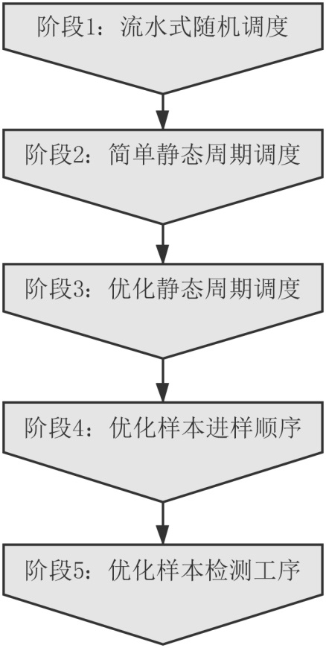

图1-6 免疫检验设备调度研究的发展历程示意图

（5）优化样本检测工序。上述方法都属于比较粗糙的调度优化，并没有对检验步骤的顺序进行细致的优化。由于设备中包含多个并行设备，可同时对多个样本进行检验，所有样本的每个检测工序都需要调用不同的并行设备，因此存在多个样本同时等待同一个设备的情况，如果不进行合理的调度，会出现阻塞、等待时间长的后果。因此，进一步优化免疫检验设备的调度，在检验工序层面上进行细致的优化调度，把设备的工作效率最大化，是未来研究的一个重点方向。

如今，大多数免疫检验设备的调度还处于阶段3、阶段4，而学术研究对于免疫检验设备调度的研究已经发展到阶段5了。对免疫检验设备的调度研究朝着更精细化、更自动化、更规模化的方向发展。然而，在医院检验科检验呈批量性的背景下，针对批量检验工序优化的研究还是一片空白，批量检验样本的处理以及调度还未见相关研究。

# 1.4 论文主要研究内容及其章节安排

如今，大量医院的检验科面临着批量免疫检验的考验，为了提高批量检验背景下的全自动免疫检验设备的检验效率，本文对该设备的分批调度问题进行了研究。将该应用问题归纳为一类柔性作业车间的分批调度问题，根据该问题的特点，设计了编码解码方案和搜索算子，使得该问题具备使用智能进化算法求解的条件。经过理论分析和论证之后，使用候鸟迁移算法来求解该问题。针对该算法不同方面的缺点做出了相应改进，提出了两种改进候鸟迁移算法。最后，通过实例仿真验证算法求解该问题的可行性，验证改进后算法的求解能力，证明使用本文设计的算法可以有效提高全自动免疫检验设备的检验效率。本文包括六个章节，各章节的内容安排及章节之间的逻辑关系如图1-7所示。

第一章：绪论。本章首先介绍了课题的背景和意义，然后对免疫检验设备及其调度问题的国内外研究现状进行了调研。调研发现虽然国内的免疫检验市场庞大，但是国内对全自动免疫检验设备的研发明显落后于国外。在批量检验背景下，解决设备的分批调度问题是提高检验效率的关键，因此本文针对这一问题进行研究。

第二章：全自动免疫检验设备分批调度建模及分析。本章首先介绍了全自动免疫检验设备的原理和工作流程，介绍了其分批调度问题，并分析了分批调度对提高检验效率必要性。然后把该问题归纳为一类带约束柔性作业车间的分批调度问题，给出具体的数学模型，明确所有约束条件。通过分析，发现该问题具有约束复杂、求解困难这两个难点，最后根据难点确定求解的路线，为下文的问题求解提供思路。

第三章：候鸟迁移算法的理论分析。由于柔性作业车间的分批调度问题求解困难，而候鸟迁移算法具有较强的搜索能力，分析后决定采用候鸟迁移算法来求解该问题。本章介绍了基本候鸟迁移算法的原理，并从不同方面分析其性能，剖析其优缺点及其原因，为后面章节的算法改进作理论支撑。

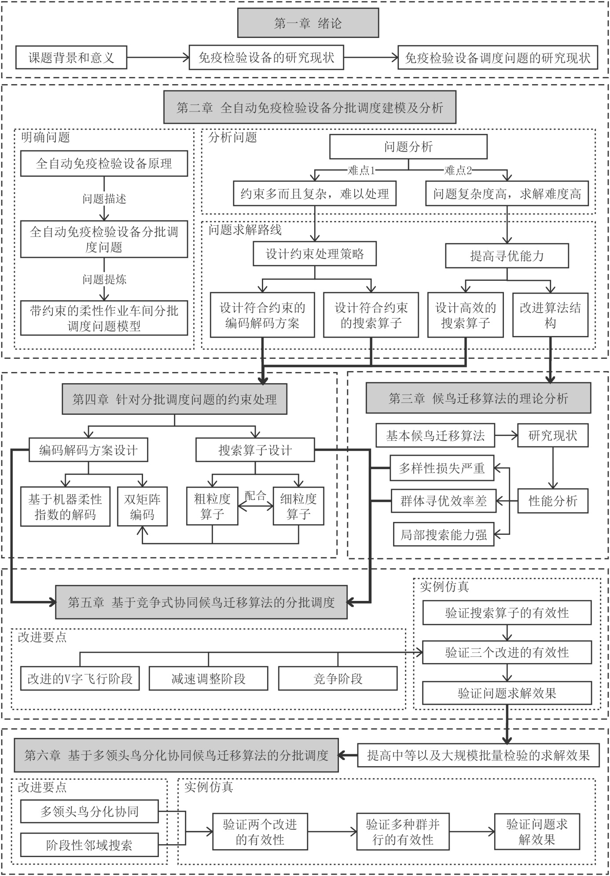

图1-7 章节内容安排及逻辑关系示意图

第四章：针对分批调度问题的约束处理。由于柔性作业车间的分批调度问题带有多重复杂约束，在使用候鸟迁移算法求解之前还需要根据其约束，设计编码解码方案，并设计搜索算子。本章针对问题的特点，首先设计了符合约束的双矩阵编码，把基于柔性指数的规则引入解码方案中，使得问题解具有高效的表达方式。然后设计了粗粒度和细粒度的搜索算子，并把不同规则和策略引入搜索算子中，为算法提供了符合约束的搜索算子，为候鸟迁移算法求解柔性作业车间的分批调度问题提供了必要的条件。

第五章：基于竞争式协同候鸟迁移算法的分批调度。本章针对第三章所分析的候鸟迁移算法的不足，把算法中的领头鸟更换方式由轮替式改为竞争式，并引入了减速调整阶段，丰富了鸟个体协作的方式，提高了群体寻优的效率。除此之外，还改进了鸟群的V字飞行方式，提高了种群多样性。最后通过实验验证该算法在求解柔性作业车间分批调度问题具有一定优势，可以提高全自动免疫检验设备的效率。

第六章：基于多领头鸟分化协同候鸟迁移算法的分批调度。由于分批调度问题可分为两个子问题，本章使用多个领头鸟带领不同鸟群，朝着不同的方向进化，使不同种群在功能上分化，提高了算法的求解精度。同时还引入了阶段性邻域搜索机制，判断个体停滞状态，根据状态的不同使用不同的搜索策略，提高了算法跳出局部最优的能力。最后通过实验验证该算法具有更优的求解性能，特别在求解中大规模柔性作业车间的分批调度问题时具有一定优势，能有效提高批量检验背景下全自动免疫检验设备的检验效率。

第二章 全自动免疫检验设备分批调度建模及分析

# 2.1 引言

本章主要是明确待求解的问题模型，分析问题，并制定问题求解的路线。首先介绍全自动免疫检验设备的原理和工作流程，阐述分批调度在批量检验应用背景中对提高检验效率的重要影响。然后把全自动免疫检验设备的分批调度问题提炼为一种带约束柔性作业车间的分批调度问题，并用数学语言描述该问题目标和所有约束条件。最后分析该问题的特点和难点，根据问题难点制定求解路线，为后面章节的问题求解提供思路。

# 2.2 全自动免疫检验设备原理

## 2.2.1 免疫检验原理及流程

免疫检验利用免疫反应，让特定的抗原与抗体结合，反应产生特定的免疫复合物，反应原理如图2-1所示。待测物质一般为抗原或抗体，复合物的含量与待测物的含量相关，因此能通过某种特定的抗原试剂来检测血样中抗体待测物的含量，或者通过某种特定的抗体试剂来检测血样中抗原待测物的含量。由于抗原和抗体的结合具有特异性，因此只要使用不同种类的抗原或抗体与血样混合，就可以对血样中的某些微量物质进行定性和定量的检验，可以达到非常高的检验精度，但是免疫检验对反应步骤和反应环境都有比较高的要求。

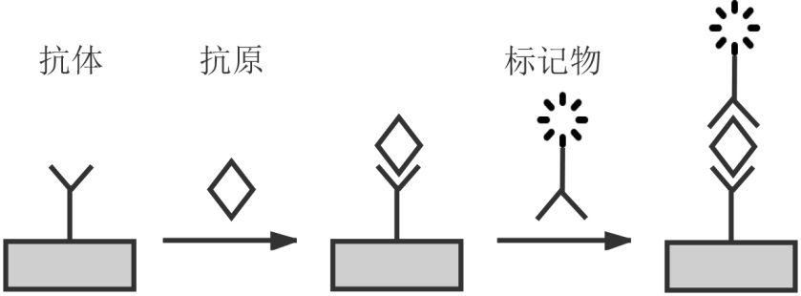

图2-1 免疫检验原理示意图

酶联免疫法是目前临床最常用、最可靠的一种免疫检验方法。首先把特异性抗体或抗原作为检验的试剂，固定在某种固态载体表面，称为包被。在临床检验中，一般使用已包被完好的成品试剂盒，可省去人工包被的步骤。然后加入待测血样，与试剂在固态载体表面上反应，生成免疫复合物，反应过程可以通过温育震荡加速完成。将反应过后的残留物质洗涤干净之后，就可以加入酶标记的特异性抗体或抗原试剂，继续反应，该过程也可使用温育震荡来加快反应。把残留物质洗涤干净之后，加入底物显色剂，经过一定时间的反应后显色完成，此步骤也可使用轻微的温育震荡来加快反应。最后把显色的免疫复合物放入酶标仪，通过比色法对反应结果进行测定和分析。以下是三个主要步骤的介绍：

（1）温育震荡：通过在一定温度下连续震动抗原和抗体，促进二者之间的反应。通常在4℃、37℃或43℃的恒温环境下，震荡30分钟到120分钟即可产生稳定的免疫复合物。一般使用水浴提供恒温环境，而且为了避免反应物在震动中流出反应板，需要在温育震荡之前覆盖反应板；

（2）洗涤：洗涤未结合的抗原或抗体等残留物质。反应板中的残留物质会导致包被抗体与二抗间产生交叉反应，还会给酶标仪的检测带来干扰，导致低灵敏度，假阳性或者负读数。因此需要使用特定的洗液把残留物质清洗干净，尽量减少残留物，最后还要把反应板上的洗涤剂拍干或吸干。人工洗板存在着清洗不彻底、交叉污染的不足；

（3）酶联检测：测量酶标记检测免疫复合物的含量。在底物显色剂的作用下，反应生成的免疫复合物呈现出一定深度的颜色，颜色越深，代表待检物质的浓度越高。光源通过复合物之后，产生特定的光信号，把光信号转化为电信号，计算被复合物吸收的光电子，从而得到复合物含量。

酶联免疫检验的完整过程主要由上述三个步骤组成，以人类IgG免疫检验为例，整个过程包含三次不同的温育震荡，每次加入不同的试剂，进行不同时长的温育震荡，某些种类的免疫检验还需要不同温度的反应环境，最后一次温育震荡后还需要加入终止液来终止反应。由于每次温育震荡前都需要加试剂，因此把加试剂的步骤包含在温育震荡步骤内。其中还包含两次洗涤，洗涤的步骤包括，按需配比洗涤液，重复静置和弃液，吸干所有液体。经过三次温育震荡和两次洗涤之后，就能进行酶联检测了。具体的流程如图2-2所示。

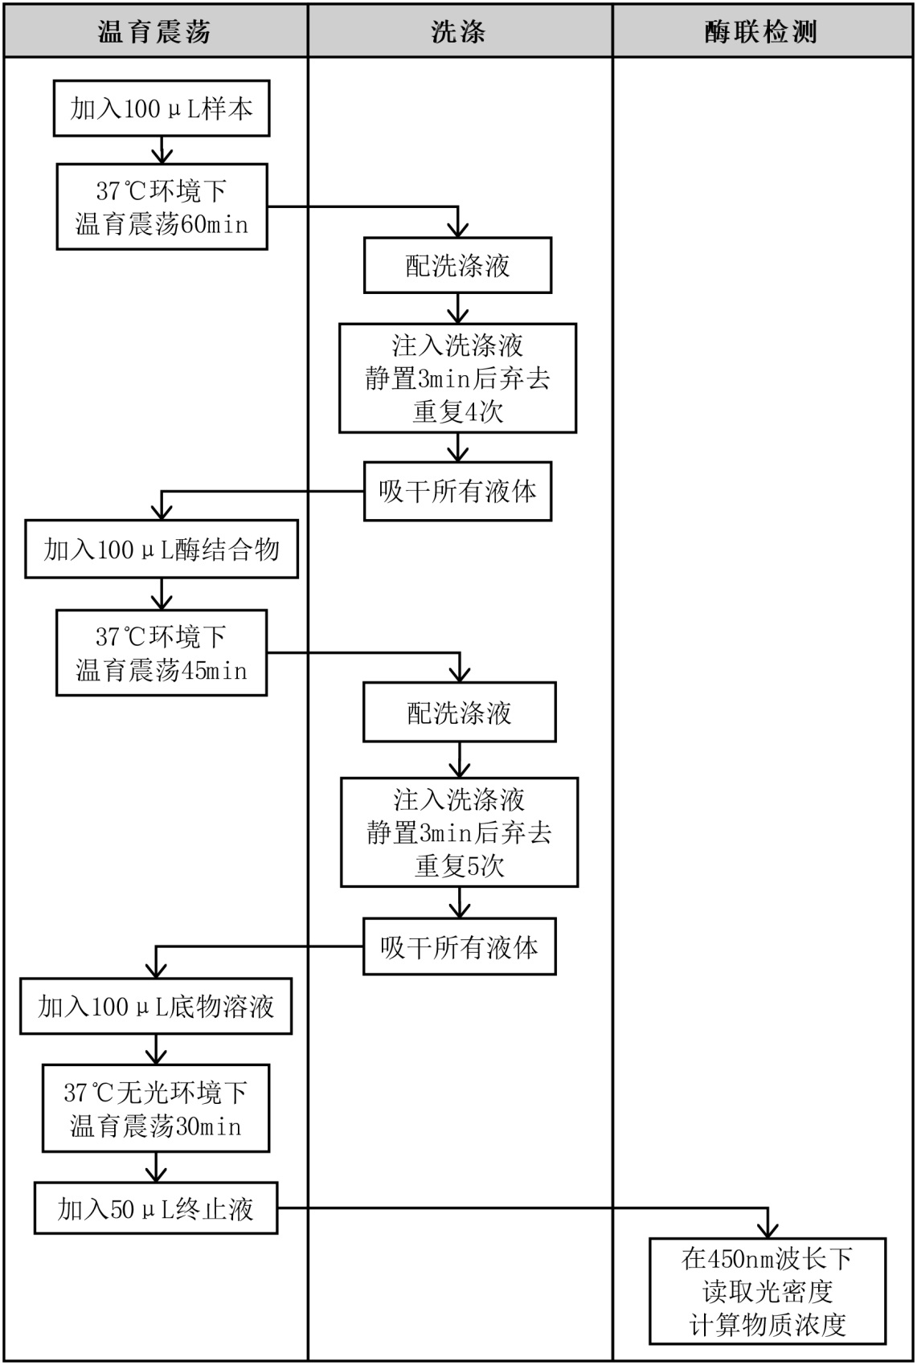

图2-2 人类IgG免疫检验步骤流程图

## 2.2.2 全自动免疫检验设备原理

随着医疗系统的不断完善和医疗保障的不断普及，患者对免疫检验的需求量越来越大，对于检验时效性的要求也越来越高。有些医院的检验科每天接收到的免疫检验项目数量大，种类多，呈多种类批量性。而免疫检验流程复杂，对检验环境和操作要求高，这给检验科造成了很大的工作压力。最初的免疫检测都由检测人员手工完成，在操作上十分容易出现误差，由于检验项目种类多且检验流程复杂，人工检测效率比较低下。为了提高免疫检验的效率，半自动的免疫检验设备被研制出来，代替一部分人工操作。但是加样操作、移板操作还需要人工完成。而且，半自动的免疫检验设备不具备自动调度系统，每个样本在哪个时刻进行哪个操作，哪个样本先检验哪个样本后检验，每个样本使用哪一台仪器进行检验，样本要从哪台仪器转移到哪台机器，这些复杂的调度还需要人工依靠经验来安排。在面多大量复杂检验项目时，人工调度效果十分有限，导致检验效率也不尽如人意。

随着技术的不断发展，全自动免疫分析检测设备被研制使用，保证了检验的准确率，还能提高免疫检验的效率。全自动免疫分析检测设备针对免疫检验过程的特点，集成了免疫检验所需的所有仪器，包括温育震荡器、洗板机、分析仪，保证免疫检验所需的所有步骤都能在设备上进行。同时还配备了高精度定位加样头，高效的机械臂，和条形码识别器，保证检验过程可以在设备上全自动运行。除了设备维护和进样，不需要额外的人力。设备还配备主控制器，负责使所有模块和装置都在控制器的统一调度之下准确运行。每个样本的检测状态和检测结果都被自动记录到控制器中，最后快速生成检验结果单，将数据传入医院检验科的信息系统，实现检验结果电子化。大量样本检验结果还可以长期保存在检验科的信息资料库中，方便医生对复诊患者的病史进行快速而准确的查询，还能为以后的医学研究提供数据服务。

全自动免疫分析检测设备可以进行多种免疫检验项目，它通过条形码识别检验项目的种类，然后按照各种类的检验过程标准执行相应的检验步骤。检验样本只要送入设备，就可以严格按照其检验流程进行自动加试剂、温育震荡、洗板、酶联检测。在设备的精准调度下，每个检验项目都能得到检验环境、检验流程上的保证，能实现高精度的标准检验过程。姚勇等人通过实验验证，全自动酶免疫分析系统可以有效避免人工检验的误差，使检测的准确性和重复性大大提高[10]。使用全自动免疫分析检测设备可以在保证检验准确度的同时，提高检验科的检验效率，避免血样的浪费，减少患者的等待时间，为患者提供可靠的检验，实现一流的检验水平和高效的就医环境。

设备中最主要的模块有三个，温育震荡模块、洗板模块、酶联检测模块，每个模块分别配备若干个功能相同的温育震荡器、洗板机、酶联分析仪。这样可以实现多个项目的并行检验，提高检验效率，同时也能避免由于单个机器故障导致的设备瘫痪，提高设备的工作的鲁棒性。这三种仪器的结构和功能如下：

（1）温育震荡器，主要由水箱、温度传感器、半导体制冷片、直流无刷电机构成，负责检测过程中温育震荡的步骤。温度传感器和半导体制冷片负责把水箱环境维持在特定的温度，防止温度变化而影响检验精度。直流无刷电机使反应板中的样本与检验试剂保持一定频率的震动，使二者充分混合反应。

（2）自动洗板机，主要由清洗头、震板电机、加液器、洗液瓶、废液瓶、反应板传感器、气溶胶密封盖组成。负责检测过程中洗涤的步骤，清洗头喷出不同种类的洗涤液，为了保证洗涤彻底，加入洗涤液之后需要静置一定时间，并重复清洗多次，最后再使用残留液体模式吸干所有液体。同时，气溶胶密封盖可防止传染性气溶胶扩散，洗液瓶和废液瓶中的液位传感器可保障仪器的安全。

（3）多功能酶标仪，全称为酶联检测仪，相当于变相光电比色计或[分光光度计](https://baike.baidu.com/item/%E5%88%86%E5%85%89%E5%85%89%E5%BA%A6%E8%AE%A1)，主要由光源、光电检测器组成，负责检验最后一步，即酶联检测。通过发射某种特定波长的光波，检测免疫复合物的吸光值，从而推算出免疫物的含量，分析待测物质的浓度。

## 2.2.3 全自动免疫检验设备工作流程

如图2-3所示，检验科接收医生开出的检验单之后，全自动免疫检验设备就会给该检验项目分配条形码，用于标记该检验项目。让护士采集血样之后，会在血样管贴上该检验项目的条形码。不同检验项目的血样放在不同的血管架中，在大型的检验科，血管架很快就被血样放满。把一个血管架上所有血样视为一批血样，血样积累多批之后，就会被送入全自动免疫检验设备的待检验区域。

设备启动检验模式之后，条形码识别器扫描血样管，自动识别血样的信息。当所有血样条形码都被扫描之后，设备对各个检验项目的血样信息进行统计，根据待检验检验样本数量和种类的实际情况，以及根据设备的当前状态，生成调度方案。该过程主要使用优化算法来优化分批调度方案，确定每批血样如何划分子批，并确定每一个检验工序在仪器中的顺序。然后样本就会严格按照分批调度方案进入设备，各台仪器互相配合，按顺序进行检验步骤。

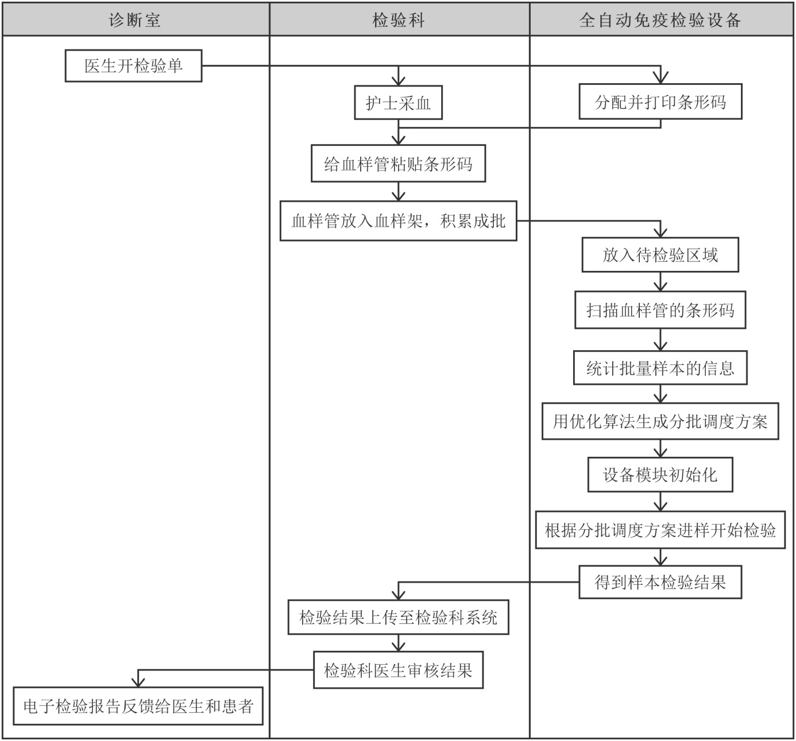

图2-3 全自动免疫检验设备在医院检验中的工作流程

当样本检验完成之后，设备会自动分析检验结果，并通过网络把结果传输到检验科的系统上。检验科医生对检验结果进行审核，并直接将审核后的电子检验单反馈给医生和患者，而不用等待纸质报告的打印，方便医生快速诊断和处理病情。检验结果还能被长期保存在检验科的数据库中，方面医生快速了解患者病史，同时也可以为医学研究提供充足的临床数据。

根据以上分析，全自动免疫检验设备大量节省了检验科的劳动力，简化了医院检验科免疫检验的流程，免除了不必要的手续。而分批调度方案的质量关系到批量免疫检验的效率，关系到患者和医生需要等待多久才能拿到检验报告。对批量样本背景下的免疫检验设备分批调度问题而言，合理的分批以及合理的调度顺序是提高检验效率的关键。

# 2.3 全自动免疫检验设备分批调度问题介绍及分析

## 2.3.1 分批调度问题的描述

根据全自动免疫检验设备的工作流程，分批调度方案影响着检验的效率，解决分批调度问题是提高全自动免疫检验设备检验效率的关键。本小节以全自动免疫检验设备的结构组成以及设备在批量检验应用场景的需求出发，详细描述该设备的分批调度问题。

以一台小型全自动免疫检验设备为例，其内部结构如图2-4所示。在批量检验背景下，血样被放置在血样架上，满载的血样架被视为一批血样，每批血样包含多个相同检验项目的血样。多批血样在设备左侧的检验区等待检验。分批的目的是把每批血样划分为若干个子批，以子批为单位，而非整批为单位进入检验仪器，以减少部分样本的等待时间。

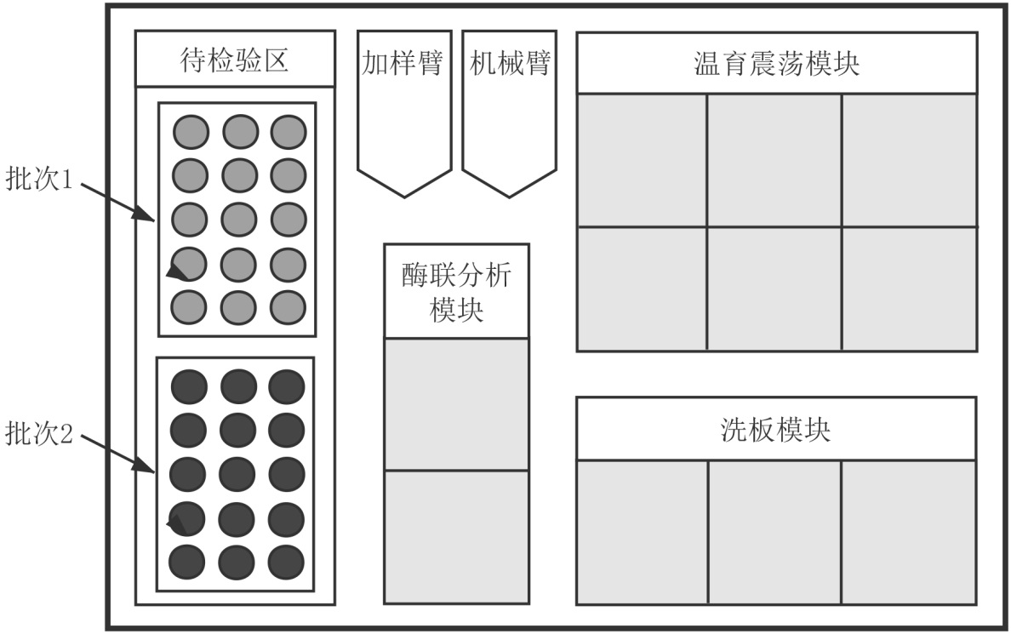

图2-4 全自动免疫检验设备内部平面示意图

设备的右侧是检验所需的三个主要模块，每一个模块内都包含若干个功能相同的机器。子批进入设备后，根据检验步骤在不同的模块内进行检验。调度的目的是为每个子批的每个检验步骤，从多台机器中选择合适的机器，并合理安排每个子批进入机器的顺序，使所有检验顺利完成，而且有效缩短完成检验所需的时间。

综合考虑全自动免疫检验设备的分批和调度，才能最大程度上提高设备的检验效率。如图2-5所示，是全自动免疫检验设备中分批调度问题的示意图，所有批次首先被分为多个子批，然后以子批为单位进入设备，按照一定顺序，按照在某个时刻分别进入相应仪器，完成各个检验工序。

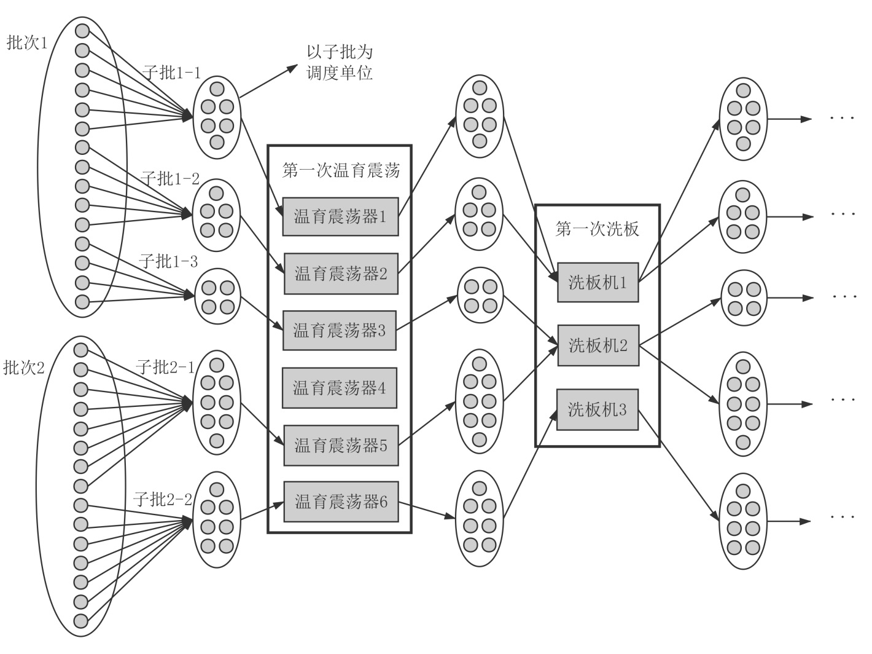

图2-5 全自动免疫检验设备的分批调度问题示意图

免疫检验的主要检验步骤需要准备操作。具体地，温育震荡器和洗板机开始工作前都需要定量配备特定的试剂或洗剂，由于同类检验项目所需准备操作相同，因此在同一台机器对连续多个同类子批检验时，只需要一次准备操作。

全自动免疫检验设备分批调度问题需要同时解决子批划分的问题和子批调度的问题，这两个问题的目标都是减少所有批次检验的完成时间，以全自动免疫检验设备的检验效率。一个完整的分批调度方案需要确定以下所有信息：

（1）每个批次分为多少个子批

（2）每个批次的每个子批分别包含多少个检验样本

（3）每个子批的每个检验步骤使用哪台机器

（4）使用同一台机器的所有子批进入该机器的先后顺序

（5）每个子批的每个检验工序的起始时间和结束时间

## 2.3.2 合理分批的必要性

由于患者对免疫检验的需求日渐增加，有些医院的检验科每天接收能接收到大量不同种类的免疫检验样本。检验样本呈现出多种类、批量性的特点，本文针对这种批量检验进行研究。

每个血样架中的血样为一个批，多批血样同时被放入全自动免疫检验设备的待检验区域，等待检验。传统的调度以一批血样为调度单位，即一批血样的所有样本在上一台机器都完成了检验步骤之后，才能进入下一台机器进行下一个检验步骤。因此大多数血样都要等待同批的其他血样完成本步骤后，才能进行下一个检验步骤，需要较长的等待时间。如果对每批血样都划分为若干个较小的子批，则可以子批为调度单位，不但可以减少部分样本的等待时间，还可以提高检验的灵活性。因此在批量检验场景下，对批量血样进行合理的子批划分能提高检验效率。

合理的子批划分对提高生产效率有非常重要的影响。子批量，即每个子批所含样本数，并非越大越好或越小越好。当子批量较大时，后面的子批需要等待更长的时间才能开始各个检验步骤。子批量比较小时，会导致较多的子批数，需要更多次准备操作，消耗更多加工时间。子批数，即子批划分后所得子批的总数，并非越多越好或越少越好。子批数较多时，调度问题的复杂度随之升高，求出满意解的难度会更高，除此之外还需要消耗更多的准备操作时间[11]。子批数较少时，无法充分发挥重叠加工的优势。子批划分应该适应待检验样本的具体情况，然而对于如何合理分批，还未有研究者给出较为通用的方法。

分批最早被应用于车间的批量加工中，分批调度是Reiter提出的一种提高车间生产效率的技术，通过把批量工件分为多个子批，不同子批的不同工序可以重叠加工，从而缩短加工时间[12]。Low等人通过分析和实验证明，把批量的工件划分为子批，以子批为单位进行加工能有效缩短完工时间[13]。分批调度最早被应用于流水车间问题中，因为流水车间比较简单，大多数对分批调度的研究都是基于流水车间问题的[14,15,16]。后来分批调度也逐渐地被应用于更复杂的生产环境中，例如并行机问题[17,18]，作业车间问题[19,20]，但是对柔性作业车间的分批研究相对较少[21,22]。如图2-6所示，2批工件分别在三台机器完成加工，灰色代表批次1，白色代表批次2。若不进行子批划分，批次2的工序2需要等至210时刻才能开始加工，而把批次2划分为两个子批之后，批次2的工序2可以在160时刻开始，减少了该子批的等待时间，显著提升了加工效率。

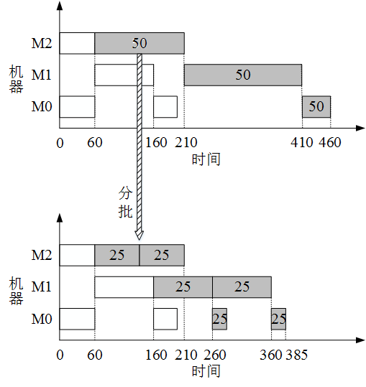

图2-6 某2批次加工分批前和分批后甘特图对比

## 2.3.3 合理调度的必要性

调度是对资源进行合理分配，以高效地完成生产加工任务，满足对市场供应的快速性，良好的生产调度对提高自动化生产效率有不容忽视的影响[23]。调度问题在车间加工领域内非常常见，它直接影响生产加工的时间和成本。不同的加工环境产生了不同特点的调度问题，传统的调度问题有单机调度问题[24]、并行机加工问题[25]、置换流水车间调度问题[26]、流水车间调度问题[27]、作业车间调度问题[28]等等。

对全自动免疫检验设备而言，合理调度就是合理分配设备内多台检验机器，并合理安排样本的检验顺序，在保证检验步骤都能顺利完成的前提下，尽可能减少完成检验的时间。

在批量检验场景下，需要对大量样本进行检验，人类可以依靠经验来安排所有样本的检验顺序。然而，以图2-4所示的设备为例，仅靠人类经验难以有效安排设备内十几台机器的工作，也难以根据样本检验时长的差异为每个检验步骤合理分配机器。因此依靠经验的调度对全自动免疫检验设备的效率提升非常有限。而使用高效的优化算法，通过计算机的运算得到的调度方案，可以综合考虑所有检验项目和所有机器的特点，为设备内十几台甚至几十台的机器合理安排工作，使所有机器高度配合，减少机器的空闲时间。并且为待检验的样本合理分配机器资源，安排样本进入机器的顺序，减少样本的等待时间，从而减少所有样本的检验总时长。

# 2.4 免疫检验设备的柔性作业车间分批调度模型

根据前文对免疫检验设备原理及工作过程的分析，把其分批优化调度问题归为一类准备操作可分离的带约束柔性作业车间分批调度问题（Flexible Job Shop Scheduling Problem with Lot Splitting，LS-FJSP）。它属于柔性作业车间调度问题的一种拓展，是一个比较复杂的问题，同时具有作业车间、柔性、分批的诸多属性和约束。

## 2.4.1 柔性作业车间分批调度问题的定义

柔性作业车间分批调度问题的定义如下：有批工件待加工，每个批次内包含若干个类型相同的工件，每种工件的加工工序不同，使用台机器完成加工。每个工序有多台可选加工机器，不同机器的加工时间不完全相同。由于批次的工件量比较大，把每个批次划分为多个数量不等的子批，以子批为单位按照工序顺序进入不同机器进行加工。分批调度问题的任务是，找到最优的子批划分方案，即每个批次分成多少个子批，每个子批包含多少个工件，还要找到最优的调度方案，即每个子批在机器上的加工顺序，从而使所有批次的完工时间最小化。

该问题还有以下特点：

（1）以子批为加工单位。一个子批里所有工件的上一个工序都完成后，才能开始该批的下一个工序。一个子批某个工序的加工时间等于该子批所有工件的工序加工时间总和。

（2）子批量约束。一个批次里所有子批的子批量之和等于该批次的批量。

（3）考虑准备操作。机器在加工一类工件之前还需要进行准备操作。机器连续加工多个同类工件之前只需要进行一次准备操作，如果机器连续加工同一个批次内的不同子批，那么只需要进行一次准备操作。

（4）准备操作时间与工件类型有关。不同种类的工件有不同的准备操作时间。

（5）准备操作可与工件分离。在工件到达机器之前，只要机器空闲了，就可以提前进行准备操作，不需要等工件到达之后才进行准备操作。

（6）准备操作时间与工序加工时间分开考虑。工序加工时间不包含准备操作时间。

（7）一致分批。子批划分一旦确定后，在所有工序加工过程中是不变的。

（8）不允许抢占。一个子批在某台机器未完成加工的时候，其他子批不允许抢占该机器。

（9）同一时刻每台机器最多只能加工一个工件。

（10）同一时刻每个子批最多只能进入一台机器进行加工。

（11）保证工序约束。每类工件的工序顺序都是固定的，每个子批完成上一个工序的加工之后，才能开始下一个工序。

（12）所有批次的工件都在零时刻释放，即所有工件的第一个工序在零时刻都进入待加工状态。

（13）子批量限制。在划分子批时，每个子批的子批量不可以超特定上限。

（14）假设每个批次内所有工件都是同种类的工件。

对全自动免疫检验设备而言，把不同检验种类的批样本视为LS-FJSP中不同的批次，把所有温育震荡器、洗板机、酶联检测仪视为LS-FJSP中的加工机器，把检验步骤的每个步骤视为LS-FJSP中的工序。

## 2.4.2 柔性作业车间分批调度问题的整数规划模型

本小节把全自动免疫检验设备的LS-FJSP问题用整数规划数学模型表达出来，以下是该问题的一些变量：

——批次总数

——表示批次的序号，

——第个批次

——批次的工件总数

——批次的子批总数

——表示子批的序号，

——的第个子批

——的工件总数，即的子批量

——中一个工件的工序总数

——表示工序的序号，

——的第个工序

——机器总数

——表示机器的序号，

——第台机器

——一个工件的工序的可选机器的序号集合

——中一个工件在上的加工时间

——中的工件在上的准备操作时间

——的加工开始时刻

——的加工完成时刻

——的准备操作开始时刻

——的准备操作完成时刻

——的加工机器上，前一个子批工序的完成时间

以下是该问题的决策变量：

 （2-1）

 （2-2）

 （2-3）

目标如下：

. （2-4）

约束条件如下：

 （2-5）

 （2-6）

 （2-7）

 （2-8）

 （2-9）

 （2-10）

 （2-11）

 （2-12）

 （2-13）

 （2-14）

式（2-4）表示该问题的目标，即所有批次完工时间最小化。式（2-5）至式（2-14）描述该问题的约束条件。式（2-5）表示子批划分的子批量约束，对每个批次而言，其子批量之和与其批次的批量相等。式（2-6）表示每个子批都在零时刻释放，等待加工。式（2-7）表示每个子批的每个工序只能从可选机器集合中选择一台机器来加工。式（2-8）表示每个子批的每个工序最多只需要一次准备操作。式（2-9）表示如果需要准备操作，那么的准备操作结束时刻等于开始时刻与准备操作时长，如果不需要准备操作，那么的准备操作结束时刻等于开始时刻。式（2-10）表示不可抢占约束，的加工结束时刻等于开始时刻加上该子批个工件的加工时间。式（2-11）表示准备操作与工序加工的约束，如果需要准备操作，那么工序加工要在准备操作之后开始。式（2-12）是计算的加工机器上，前一个子批工序的完成时间。式（2-13）体现了准备操作可分离，对的加工机器，上一个子批离开之后，就可以开始的准备操作了，而不一定要等待该子批的上一个工序完成。式（2-14）表示工序的链式约束，的工序要在该子批的上一个工序完成之后才能开始加工。

# 2.5 柔性作业车间分批调度问题分析

由2.4节的数学模型可知，柔性作业车间的分批调度问题是一个离散组合优化问题，带有多重复杂约束。该问题可分解为两个子问题，第一个是分批问题，第二个是调度问题，求解时需要综合考虑这两个问题才能在最大程度上缩短完工时间。下面结合该问题的研究现状，分析该问题的难点，最后根据难点来制定本问题的求解路线。

## 2.5.1 研究现状

分批调度要同时求解分批方案和调度方案，求解两个有耦合关系的问题，比单纯求解调度或者单纯求解分批问题更复杂。Potts等人曾经尝试把两个问题分开求解，先生成调度顺序，再生成分批方案，实验证明这对多类工件问题效果并不好[29]。有些学者尝试重复迭代求解这两个问题，先固定调度顺序，使用解析法求解最优的子批划分，再固定子批划分，使用解析法求解最优的调度顺序，不断重复迭代直至收敛，但是对于规模稍大的问题，这种方法很容易在局部最优收敛[11]。Wang等人使用两层遗传算法来迭代求解，上层遗传算法优化分批，下层遗传算法优化调度顺序，每次使用上层种群的一个个体来初始化下层种群，相当于固定分批方案，对调度顺序寻优，由于上层遗传算法的迭代次数远不及下层，因此该算法对分批的优化是不足的[30]。近年来，一部分学者开始尝试同时优化这两个问题，而不是孤立地看待这两个问题，得到了较优的结果。Wong等人使用了遗传算法，把分批方案和调度方案的信息结合到一条染色体上，对作业车间的分批和调度同时优化[31]。Han等人也是使用了类似的策略，使用候鸟迁移算法同时对分批编码和调度编码做邻域搜索，对柔性作业车间的分批和调度同时优化，得到了较为满意的结果[32]。然而对LS-FJSP问题的研究依然比较少。同时对分批和调度进行优化能达到精度较高的结果，本文采用这种方法求解LS-FJSP问题。

解决子批划分的方法有多种，按照是否等量可以分为两类。第一类是等量分批，每个批次都平均分为若干个子批，每个批次内所有子批的子批量相等。第二类是不等量分批，不需要按照等量的原则划分子批，每个批次内的各个子批批量可以不相等。许多研究采用了等量分批，它是最直接、最简单、最容易实现的方法，它只需要指定每个批次的子批数，不需要额外确定每个子批的子批量，因此它的求解复杂度也最低[13,37]。但是等量分批不能同时优化子批数和子批量，只能做很粗糙的子批划分，也不能根据加工系统的特点灵活分批，得到的分批方案往往比不等量分批差，往往导致机床空闲时间增加[34]。虽然不等量分批能更灵活地分批，但是对不等量分批问题的寻优比等量分批问题的寻优解难度更大，因为其搜索域更大更复杂。不过，只要配合寻优能力较强的求解算法，不等量分批能得到更优、更精细、更适应生产环境的分批方案。按照分批是否一致，解决子批划分的方法分为两类。第一类是不一致分批，同一批次在不同工序中有不同子批划分方案，例如子批数可以不同，子批量也可以不同。第二类是一致分批，同一个批次在所有工序中都使用相同的子批划分方案，即在所有工序的加工过程中，所有子批都保持不变。不一致分批是灵活性最高的子批划分方法，但是在实际生产过程中，它需要比较复杂的操作以及管理手段，对生产系统有较高的要求，因而较少被应用。综上，为了保证分批的精度和保证高应用性，本文采用一致的不等量分批。

解决调度问题的方法也有很多种，最初使用经典数学优化方法来解决该问题，包括混合整数规划法[35]、动态规划法[36]、分支定界法[37]等等，后来启发式方法[38]也被逐渐应用到该问题，但是都只能解决规模较小的调度问题。随着优化算法的不断发展，智能进化算法由于在近似求解具有高效性，越来越多被应用于解决调度问题，包括禁忌搜索[39]、模拟退火算法[40]、遗传算法[41]、粒子群算法[42]等等。虽然智能进化算法无法保证求解最优解，但是它可以在有限时间内求出可接受的近似解，在实际生产应用中是可行的。

## 2.5.2 问题难点分析

第一个难点是约束多而且复杂，难以处理。在此情况下，任何约束在搜索过程中都很容易被打破，得到不可行解。不可行解浪费了大量计算，严重影响了对可行解的寻优效率。对于不可行解，一般的处理方法有三种。第一种方法是修补，每次解码时都需要执行一次修补算法，增加解码的时间复杂度，同时会大量改变原始解的编码信息，导致搜索效率低下。第二种方法是直接丢弃，对于这种约束条件严格且数量多的问题，得到不可行解的概率非常高，若全部都直接丢弃，群体进化难以进行。第三种方法是适应度惩罚，任由不可行解在种群内进化，可能导致整个种群都是不可行解的现象。总之，约束复杂导致了大量不可行解的出现，使问题难以求解[43]。

第二个难点是问题复杂度高，求解难度高。分批调度问题是一种复杂的组合优化问题，属于NP难（Non-deterministic Polynomial Hard）的问题，这类问题的大型实例不可能通过有限步的计算求得精确解，而只能找到近似解[44]。虽然智能进化算法能在有限时间内求解NP难问题，但是然而对于问题规模较大的调度问题，其求解效果依然有待提高，而且也只能求出近似最优解，无法求出最优解。在复杂约束下，问题的求解难度会更高。LS-FJSP问题的可行域比较复杂，可能存在多个波峰和波谷，智能进化算法在这种复杂可行域中很容易陷入局部最优，难以求出满意的结果。

## 2.5.3 本文求解路线

本小节根据2.5.2所分析的问题难点设计问题的求解路线，从而指导后面章节的方法研究。

针对第一个难点，即约束复杂的问题，应设计合理的约束处理策略，避免在求解过程中出现大量不可行解，具体有两个对策。第一，根据约束设计解的表达方式，即编码解码方案，符合约束的编码解码方案可以从源头上杜绝不可行解的出现。第二，因为不可行解大多在搜索过程中出现，因此还需要设计符合约束的搜索算子，保证任何有效解在搜索过程中不会破坏任何约束。

针对第二个难点，即问题复杂度高，应提高寻优的能力，有两个对策。第一，应该选择一个寻优能力强的智能进化算法，并通过改进算法来提高寻优的能力。算法改进应该根据算法优缺点分析来设计，使改进更具有针对性。第二，应该设计高效的搜索算子，引入一些启发式规则，设计丰富的寻优策略，以提高寻优的能力。在寻优能力强的算法与高效的搜索算子的共同作用下，对复杂问题求解的效果应该能得到提高。

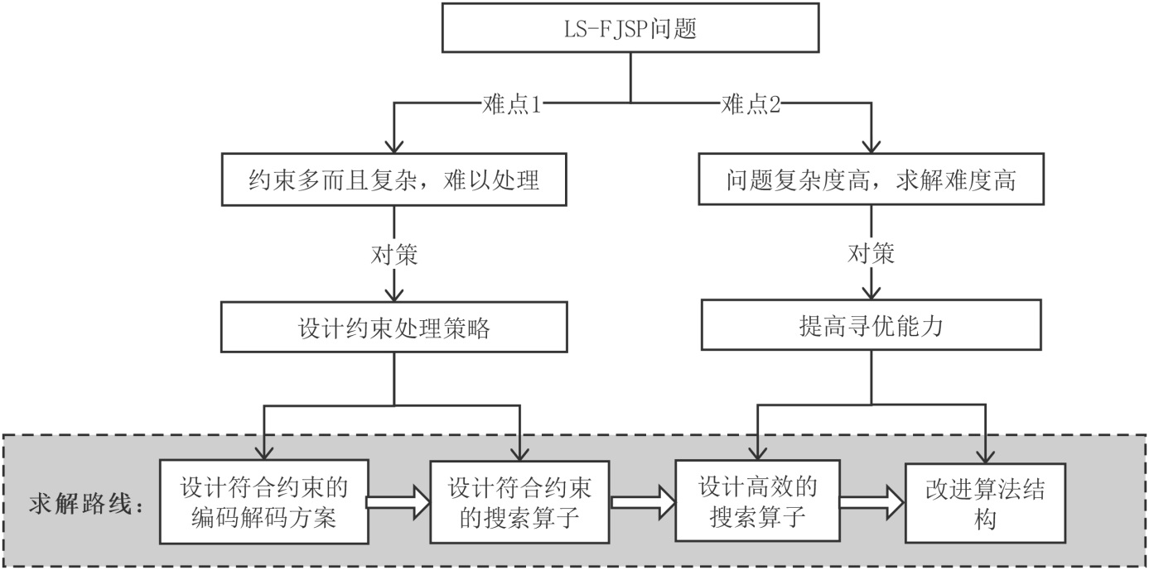

图2-7 求解路线示意图

# 3.6 本章小结

本章介绍了全自动免疫检验设备的原理，分析了在批量检验背景下，进行分批和调度的必要性。然后把该设备的分批调度问题归纳为一类带约束的柔性作业车间分批调度问题，并建立了整数规划数学模型，明确优化目标和约束条件。通过对问题的深入分析，讨论了求解问题的两个难点。最后根据这两个难点确定了问题的求解路线，为后面章节提供了求解的思路。

第三章 候鸟迁移算法理论分析

# 3.1 引言

根据第二章的分析，LS-FJSP问题带有多重复杂约束，可行域复杂，求解比较困难。候鸟迁移算法（Migrating Bird Optimization, MBO）是一种基于邻域搜索的算法，其较强的局部搜索能力可以提高在复杂可行域寻优的能力。本章首先介绍MBO算法，然后详细分析其性能，从不同方面剖析算法的结构，分析其缺点和优点，最后探讨该算法求解LS-FJSP问题的优势。本章的分析主要为后面章节的算法改进作理论支撑。

# 3.2 基本候鸟迁移算法

## 3.2.1 算法原理

候鸟迁移算法，即MBO算法是2012年提出模拟候鸟迁移的群体性行为的优化算法。鸟类在飞行的时候，由于翅膀的结构特点，左右翅尖会产生一定的漩涡气流，给跟在后面的跟随鸟提供抬升力。候鸟群体经常使用V字型的队伍来飞行，即由一个领头鸟来带领整个鸟群，领头鸟的左右翅膀分别跟着一列跟随鸟，形状跟字母“V”十分相似，如图4-1所示。在V字形队伍中，领头鸟需要最多的能量，位于左右翼的跟随鸟可以从它们前面的鸟获得一定的抬升力。由于领头鸟需消耗最多能量，所以领头鸟会定期更换。Duman认为，候鸟使用V字队形飞行可以节省鸟群飞行的总能量，还可以防止鸟之间的碰撞，并互相保持视觉上的联系[45]。

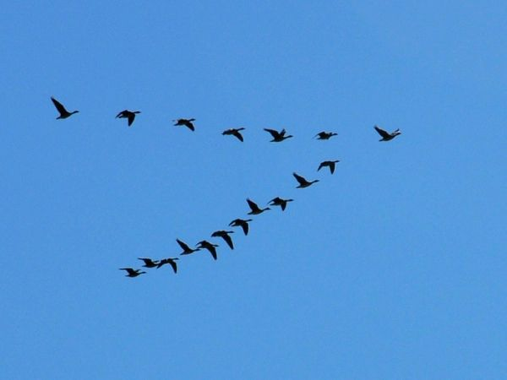

图4-1 候鸟迁徙使用V字型队伍

MBO是一种基于邻域搜索的算法。无论是领头鸟还是后面每一只跟随鸟，都会通过搜索邻域来更新自身。同时，算法使用利益机制来模拟前鸟给予跟随鸟的抬升力，即前鸟通过分享未使用的优秀邻域解来帮助跟随鸟进化。如图4-2所示，鸟的跟随鸟是鸟，鸟的一个优秀邻域解会被分享给鸟。

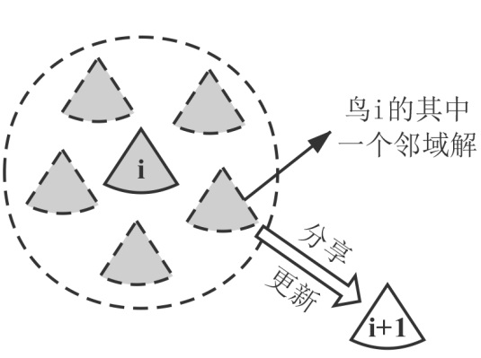

图4-2 前鸟把未使用的优秀邻域分享给其跟随鸟示意图

鸟群保持同一个V字型更新迭代多次，直到领头鸟疲惫需要替换时，原本的V字型队伍才会改变。领头鸟从最前面的位置退到队伍末尾，鸟群的一轮飞行至此结束，如图4-3所示。左右翼第一只跟随鸟的其中一只会成为新的领头鸟，鸟群的新一轮飞行从此开始，鸟群按照新的V字型更新迭代多次。

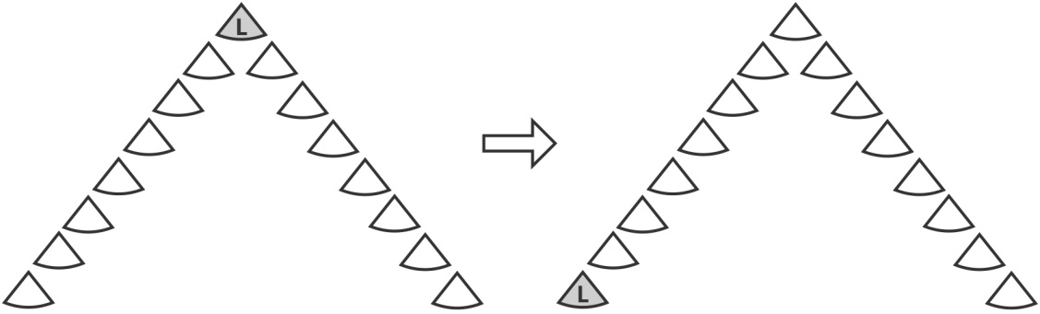

图4-3 领头鸟更换示意图

以下是MBO算法的一些参数：

——鸟群里鸟个体总数

——每只鸟邻域候选解的个数

——前鸟与其跟随鸟分享的邻域解的个数

——一轮飞行里迭代的次数

——飞行的总轮数，每轮飞行包含次迭代

以下是描述MBO算法所需要的一些变量：

——鸟群中第只鸟

——领头鸟

——左翼跟随鸟中的第只鸟

——右翼跟随鸟中的第只鸟

——的候选集，里面包含的个候选解

基本MBO算法的详细步骤如下：

step1：随机初始化。随机生成个鸟个体，随机选择一只鸟为领头鸟，其余鸟为跟随鸟，并随机将所有鸟个体组织为V字型，令，。

step2：更新领头鸟。对做邻域搜索，得到的个邻域解放入候选解集中，如果最优的个体比更优，则用替代，将从移除。剩余所有邻域解中最优的个放入左右翼第一只跟随鸟的候选集和中。

step3：更新左跟随鸟。

step3.1：令。

step3.2：如果，则需要把的前鸟的候选集内最优的个解放入，如果，那么进行step3.3。

step3.3：对进行邻域搜索，得到的个邻域解放入候选集。

step3.4：如果候选集中最优的个体比更优，那么用替换，并将从中移除。

step3.5：如果，则令，，否则进行step4。

step4：更新右跟随鸟。

step4.1：令。

step4.2：如果，则需要把的前鸟的候选集内最优的个解放入候选集，如果，那么进行step4.3。

step3.3：对进行邻域搜索，得到的个邻域解放入候选集。

step3.4：如果候选集中最优的个体比更优，那么用替换，并将从中移除。

step3.5：如果，则令，，否则进行step5。

step5：如果，那么，回到step2，否则进行step6。

step6：领头鸟更换，对比左右翼的第一只跟随鸟，如果比更优，那么领头鸟退到左翼的队伍末尾，成为新的领头鸟，否则领头鸟退到右翼的队伍末尾，成为新的领头鸟，鸟群完成一轮飞行。

step7：如果，那么进行新一轮的飞行，，，回到step2，否则结束，输出寻优结果。

基本MBO算法的流程如图4-4所示。

## 3.2.2 算法研究现状

Duman于2012年首次提出MBO算法，研究了鸟群中个体数、候选解个数、分享邻域解个数、一轮飞行包含的迭代次数对MBO寻优效果的影响，并把MBO应用到印刷电路板中的二次分配问题，实验证明MBO的求得了比模拟退火算法、粒子群算法、差分进化算法更优的结果[45]。由于MBO算法在求解效率上的良好表现，其他研究者开始将其应用到其他问题中，例如PFSP问题[46]、FSSP问题[47,48]、信用卡欺诈检测问题[49]、机器单元加工问题[50]、FJSP问题[51]等等，均得到了较满意的结果。

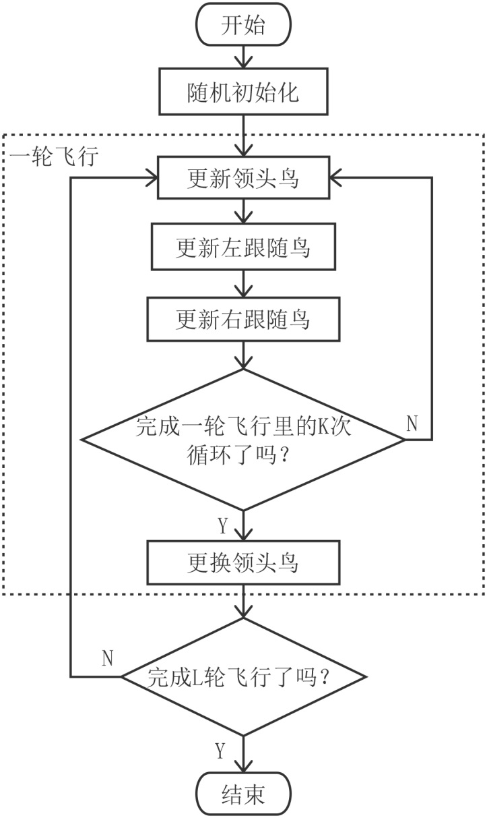

图4-4 基本MBO算法流程图

一些研究者开始分析并改进MBO算法的结构。Almonacid等人研究了MBO算法的两种领头鸟更换方式，总结了三种简单的邻域结构算子[52]。Dindar等人使用MBO解决任务分配问题，设计了有问题针对性的邻域算子，使求解的结果非常接近于最优结果[53]。Sioud等人为了提高种群的多样性，引入了个体重启机制，然而使用重启机制的条件难以确定[54]。Han等人把MBO算法和和声算法结合到一起，利用局部搜索能力较强的和声算法做邻域搜索，提高算法的寻优能力[32]。Exposito等人提出了一种自组织的多领头鸟机制，多个鸟群动态协作，根据鸟群自身情况改变群体的大小和领头鸟，设计了复杂的自组织方式，有效地提高了种群多样性，对二次分配问题的求解有更优的表现[55]。Gao等人提出了一种基于微鸟群的SM2-MBO算法，使用了大量并行的微型鸟群，可以从不同方面对解域进行搜索，并定期对鸟群进行随机重组，促进算法收敛，最后应用于多资源约束的FJSP问题中，获得了优于果蝇算法、改进进化差分算法、改进进化算法的结果[51]。

然而关于MBO算法的研究依然处于起步阶段，相关文献和应用还比较少，对MBO算法的分析还不够深入和全面，而且还未有使用MBO算法解决LS-FJSP这一复杂问题的相关研究。

# 3.3 候鸟迁移算法性能分析

## 3.3.1 多样性损失分析

对于群智能进化计算而言，“种群收敛”代表种群进化到一定程度之后，大多数个体趋于相似或一致的状态。种群收敛并不是越快越好，兼顾算法全局搜索和局部搜索的种群收敛才能达到较好效果。如果种群收敛得太快，寻优的前期会严重损失多样性，在全局搜索还未足够的时候过早地专注于局部搜索，只能收敛到比较差的解。通常这称为“早熟收敛”，或者“停滞”。种群收敛快的算法通常很容易陷入局部最优，这种结果由多样性损失严重引起，使种群失去了继续寻优的活力。

如图4-5所示的最小化优化过程，算法2大约在100代的时候开始进入停滞状态，只能在目标值188收敛，而算法1在100代的时候仍保留着多样性，一直保持搜索的活力直到230代，收敛到目标值183，收敛结果明显优于算法2。

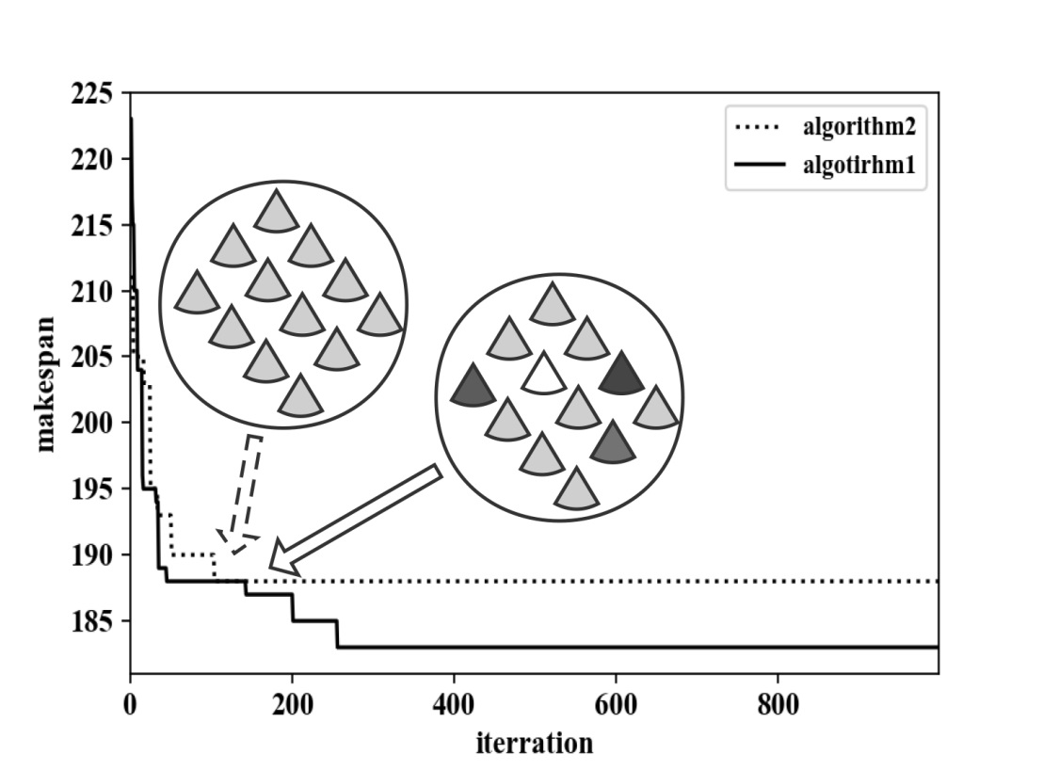

图4-5 停滞的收敛过程示意图

下面详细分析基本MBO算法中加剧多样性损失的两个原因，第一个是基于邻域共享的利益机制，第二个是异步的种群更新方式。

（1）基于邻域共享的利益机制

在基本MBO算法中，为了体现前鸟对跟随鸟提供抬升力的利益机制，前鸟会把自己未使用的优秀邻域分享给跟随鸟，进行邻域共享。它的好处是，当某只跟随鸟不能通过自身邻域搜索来提升自己，此时它还可以通过前鸟分享给它的优秀邻域解来提升自己。通过邻域共享，比较差的个体可以在前鸟的协助下，通过一次或者多次迭代快速进化为比较优秀的个体，因此邻域共享有助于种群快速收敛。

基本MBO算法的邻域共享在加快种群收敛的同时，也在严重降低种群的多样性，导致早熟收敛，陷入局部最优。如图4-6所示，鸟是鸟的前鸟。前鸟的邻域解替换了当前跟随鸟之后，虽然对前鸟邻域的挖掘有利，有更多个体能集中在前鸟的邻域附近搜索，但是跟随鸟所在的邻域却失去了被挖掘的机会。随着迭代不断进行，越来越多有潜力的区域被忽略了，种群中越来越多的个体被局部最优的邻域个体替代，种群的多样性损失越来越严重，种群越来越难以跳出局部最优。因此基于邻域共享的利益机制是MBO算法多样性损失严重的原因之一。

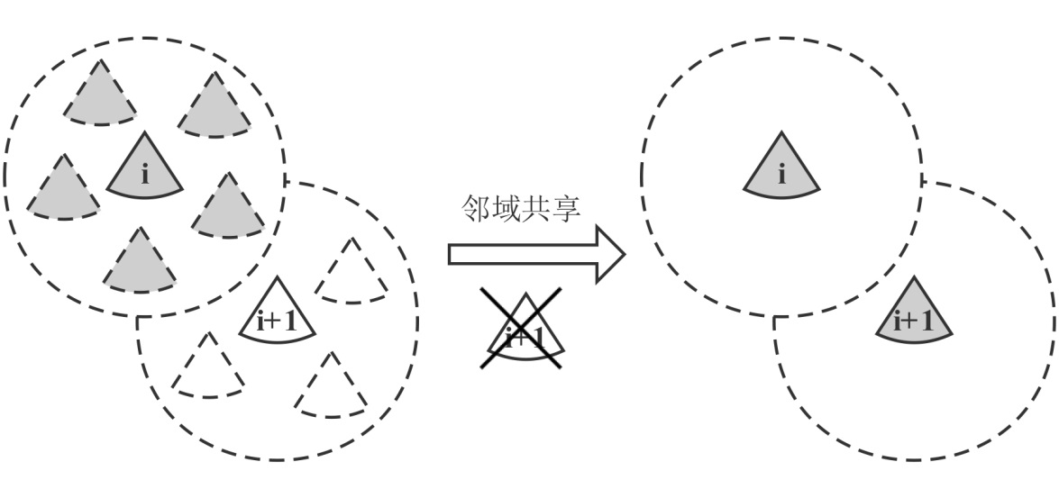

图4-6 邻域共享示意图

（2）种群异步更新

在基本MBO算法中，所有鸟的更新是异步更新。异步更新指，对于V字型的左翼队列或者右翼队列，都从第一只鸟开始，按照队形顺序，前一只鸟生成候选集并更新之后，后一只鸟才能根据已更新的前鸟来生成自己的候选集并更新，按顺序直到最后一只跟随鸟更新，整个种群的更新才完成。如图4-7所示，鸟更新之后，跟随鸟才更新，鸟跟新之后，跟随鸟才能更新，以此类推。

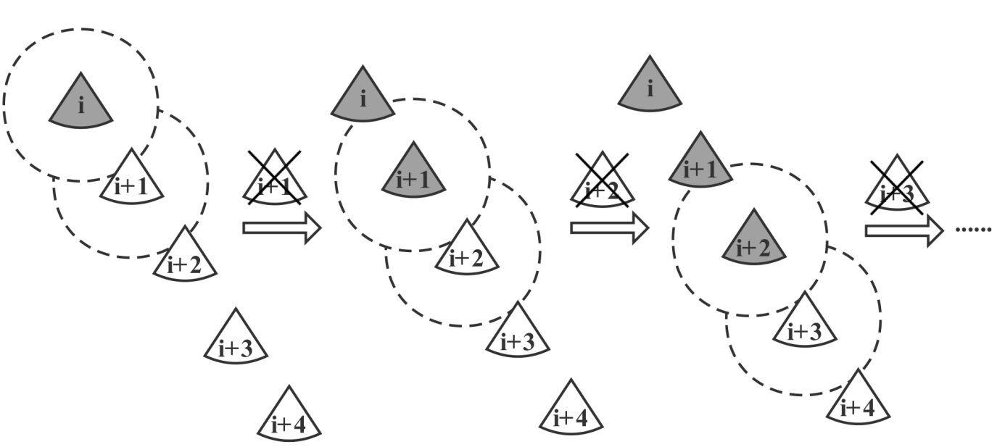

图4-7 异步更新示意图

因为异步更新是在前鸟更新之后才去更新的，所以在一次种群的更新过程，前鸟的优秀邻域分享给第一只跟随鸟并更新之后，第一只跟随鸟落入了前鸟的邻域范围，当更新后的第一只跟随鸟把自己的邻域个体分享给第二只跟随鸟并更新之后，第二只跟随鸟也很有可能落入前鸟的邻域范围，以此类推。使用异步更新模式的邻域共享不仅可以让第一只跟随鸟进入前鸟的邻域，还有可能让后面多只跟随鸟都落入前鸟的邻域，特别是当前鸟都优于后面的多只跟随鸟的时候，这种情况时常发生。在整个种群的一次更新过程中，左翼或者右翼队伍可能会有连续几个个体被其某只前鸟的邻域个体替换，使多只鸟所在邻域被一次性抛弃。虽然异步更新加快了种群的收敛速度，但是却让算法更快陷入局部最优，加剧了种群多样性的损失。

## 3.3.2 群体寻优效率分析

群智能进化计算方法的最大的特点是，通过个体之间互相协作达到共同进化的效果。个体间协作的效率对算法寻优效率有很重要的影响。协作的方式一般是把个体按照某种拓扑结构组织起来，然后按照规则互相交换信息，互相学习优秀编码。不同的协作拓扑结构对群体进化有不同影响。高效的拓扑结构可以充分发挥群体协作的潜力，有助于算法的高效搜索。丰富多样的拓扑结构可以让群体有多种进化方向，让种群保持全局寻优的活力。

MBO也属于群智能进化计算方法，下面分析MBO算法中影响群体寻优效率的两个因素，第一个是轮替式的领头鸟更换，第二个是过于固定的协作拓扑。

（1）轮替式的领头鸟更换

在基本MBO中，领头鸟的替换是轮替式的，跟随鸟按照V字队形的前后顺序，轮流替换旧的领头鸟，成为新的领头鸟。领头鸟疲劳了之后退到V字型队伍的队尾，只有紧跟领头鸟的两只跟随鸟有机会成为新的领头鸟。对于排在队伍中间和队伍后面的鸟，无论它们是否比新的领头鸟优秀，它们在本轮领头鸟替换过程中没有任何机会成为领头鸟。假如种群中有只鸟，那么排在中间的优秀个体最多要等待轮才能成为领头鸟，而且平均需要再平均轮才能再次成为领头鸟，每轮飞行需要迭代次，所以等待时间总计平均需要次迭代。如图4-8中鸟，排在中间的位置，离领头鸟的位置只差一只鸟，但也需要等待次迭代后才能成为领头鸟。这种轮替式的领头鸟更换机制并没有让优秀个体在种群中发挥带领作用，影响种群的寻优效率。

（2）过于固定的协作拓扑

在轮替制下，领头鸟更换之前和更换之后，几乎所有鸟在V字型队伍里的顺序是没有变化的。假如种群中有只鸟，对于除了领头鸟和左右翼第一只跟随鸟以外的其他鸟，它们各自的前鸟，平均每轮飞行之后才可能变化一次，每轮飞行需要迭代次，这就导致了平均次迭代过程中，一只鸟的前鸟都是固定不变的。如图4-8所示，鸟在次迭代之的过程中，其前鸟一直是，跟随鸟一直是。鸟群队伍的排序比较固定和单一，每只鸟的眼光都只能长期局限于某一只前鸟，鸟个体之间协作的拓扑结构比较固定，种群长期只能按照同一个方向去进化，没有充分发挥个体间协作的潜力，不利于种群的高效寻优。

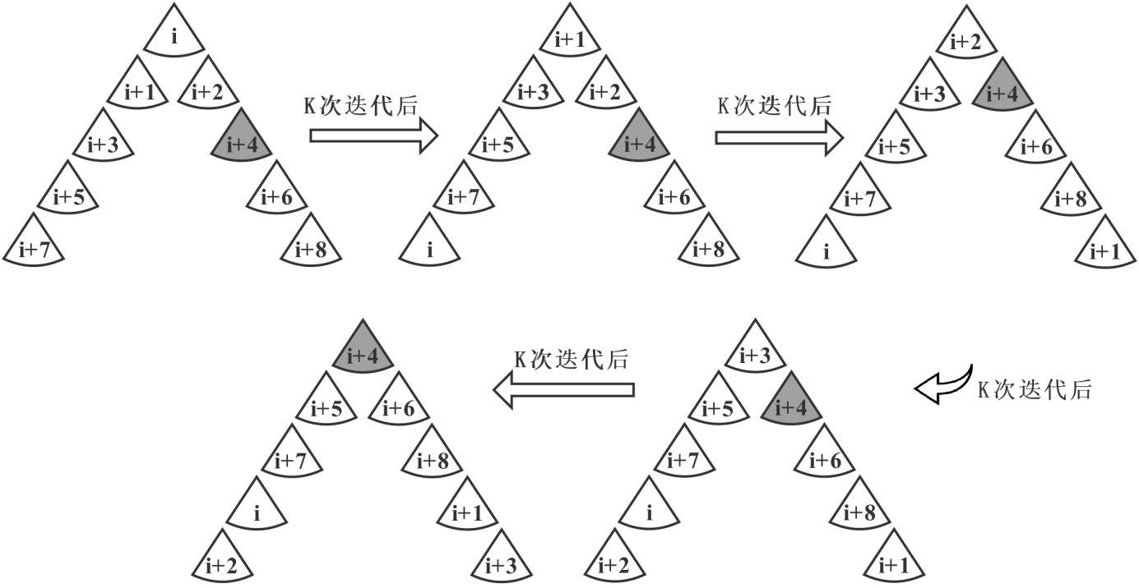

图4-8 轮替式领头鸟更换示意图

## 3.3.3 局部搜索能力分析

MBO是一种基于邻域搜索的进化计算方法，它的局部搜索能力非常强。对于跟随鸟，每次迭代会进行次的邻域搜索，产生个邻域解。每个个体都会通过自身或者前鸟的邻域解来进化，因此每一只鸟对邻域的探索是比较充足的。对于领头鸟，每次迭代都会进行次邻域搜索，产生个邻域解，比跟随鸟产生的邻域解更多，因此领头鸟能得到更充分的邻域探索。总之，每一只鸟所在的邻域都可以得到充分的局部搜索。在算法前期，种群多样性还比较高，这种能力有助于同时挖掘多个区域的潜力，在算法后期，种群开始收敛，这种能力有助于深入挖掘目标区域的最优解。

在局部搜索能力方面，相比于以下几种经典群体进化计算方法，MBO与它们的区别在于：

（1）PSO的搜索步长是根据个体在搜索域之间的距离决定的，在搜索中后期种群逐渐收敛的时候，由于个体趋于相近，个体之间的距离很小，导致搜索步长变得非常小，此时局部搜索的效率可能比较低。而MBO的搜索步长不会因为中后期收敛而变得很小，因此它能保持高效的局部搜索。

（2）ABC主要是跟随蜂在做局部搜索，但是跟随蜂会根据蜜源适应度的大小来选择蜜源，它偏向于选择适应度高的蜜源。因此适应度低的蜜源很可能得不到局部搜索，这些蜜源得不到有效的局部搜索之后，很快就会被丢弃。而MBO会给每只跟随鸟相同的局部搜索机会，给予充分的局部搜索。

（3）TLBO的教师阶段是最优个体引领整个种群进化，相当于所有个体朝着最优个体的方向做局部搜索。当最优个体多代不变化的时候，整个种群多次迭代都朝着同一个方向去搜索，容易忽略其他方向的潜力。而MBO虽然也有领头鸟带领种群进化，但是领头鸟会定期更换，而且MBO的邻域搜索不会限制个体的进化方向，所以能挖掘更多区域的潜力。

# 3.4 应用于分批调度问题的优势分析

根据后面第四章的设计，本文使用一个矩阵来代表分批方案，其中矩阵的每一个向量称为分批向量，分别代表每个批次的具体分批方案。每一个分批向量都需要符合批量总数约束，如果对两条分批向量进行交叉寻优，那么很有可能破坏约束，产生不可行的子代，使交叉无效。如果对两条分批向量进行加减运算，得到的和或者差是无意义的，而且也很有可能破坏约束，得到不可行的结果，使运算无效。因此，对分批向量的搜索不能依靠交叉，也不能依靠加减运算，只能依靠基于变异的邻域搜索。

由于本文的分批调度使用不等量分批来解决，所以分批子问题的复杂度非常高，不仅要确定每一个批次的子批的数量，还需要确定每一个子批的子批量。例如工件数为10的批次可以有35种不同的分批方式，工件数为15的批次可以有110种不同的分批方式，工件数为20的批次则可以有434种不同的分批方式。分批子问题需要从所有分批方式中寻找最合适的一个，因此该问题对算法的邻域搜索能力要求非常高，分批向量的寻优是分批调度问题中的一个难点。

而根据3.3.3的分析，MBO是一种基于邻域搜索的群智能进化算法，它刚好契合了分批调度寻优的特点，它的邻域搜索为分批向量的寻优提供了强有力的支持，可在不破坏约束的前提下，对分批向量进行有效的搜索，因此本文使用MBO算法来解决分批调度问题。

# 3.5 本章小结

本章不仅介绍了基本MBO算法的原理，还根据算法结构和特点，从种群多样性损失和群体寻优效率这两方面分析这个算法的缺点。最后分析了它在局部搜索能力方面的优势，并指出它的局部搜索能力恰好契合了LS-FJSP问题的需求，因此得出MBO算法适用于求解本问题的结论。

本章对基本MBO的缺点分析，是后面算法改进的理论依据。对于造成种群多样性损失的两个因素，和造成群体寻优效率的两个因素，在后面章节的算法设计中都将会得到相应的改进。

第四章 针对分批调度问题的约束处理

# 4.1 引言

在把MBO算法应用于LS-FJSP问题之前，还需要考虑问题约束的处理，具体为编码解码方案的设计，以及搜索算子的设计。根据2.5.2小节的分析，复杂约束难以处理是LS-FJSP的求解难点，在本章的4.2节，设计了一套符合约束的编码解码方案，从源头上杜绝了不可行解。在本章的4.3节，设计了符合约束的搜索算子，防止约束在求解过程中被打破。此外，为了提高在复杂可行域搜索的能力，设计了粗粒度和细粒度配合搜索，融入了启发式及其他复合搜索策略。

# 4.2 编码解码方案设计

编码解码方案是分批调度问题和优化算法之间的桥梁。在使用优化算法求解LS-FJSP问题时，影响求解效果的因素有两个，第一个是算法的寻优能力，第二个是编码解码方案的优劣。因此编码解码方案的设计非常重要。

在分批调度问题中，编码代表一个完整分批调度方案的信息，在群智能优化算法中，它代表种群内的一个个体。良好的编码方案能有效表示分批调度方案的信息，还能简化算法的搜索域，避免不可行解的出现，提高寻优的效率。

解码方案是由一个个体的编码求解目标函数的方法。解码方案可以计算每个工件在机器上的加工起始时刻和加工结束时刻，从而得到目标函数值。良好的解码方案可以在原始解码的基础上，加入合适的启发式规则来优化解码的调度方案，有助于提高寻优能力。

## 4.2.1 双矩阵编码

柔性作业车间的分批调度问题分解为两个子问题，分批问题（SP1）和调度问题（SP2），一个完整的分批调度方案应该包含这两方面的信息，因此一个个体的编码也必须包含这两方面的信息。

分批编码代表SP1的信息，它要确定每个批次分别划分为多少个子批，即子批数，以及每个子批包含多少个工件，即子批量。调度编码代表SP2的信息，它要确定所有子批应该以怎样的顺序在机器上进行加工。分批方案与调度方案存在着互相影响的关系，因此两个编码的设计不能被割裂开来，而是要兼顾两方面的特点和需求。相关学者在这方面设计了不同的方法，做了不同的试验，下面对不同的方法进行分析。

部分研究为了简化分批的难度，使用等量分批的编码[32]。只需要确定每个批次的子批数，根据等量分批的原则就能确定每个子批的子批量，而不需要在编码里体现子批量[56]。如此可以简化编码的设计，减小编码的长度。由于编码长度减小了，寻优难度也有所减小。然而这种编码只能优化子批数，不能优化每个子批的批量，因此寻优的结果可能不太理想，本文不采用等量分批编码。

白俊杰等人提出了一种基于游标的柔性分批编码，同时配合基于工件的调度编码[34]。每一位基因的每一位数作为分批的游标，这种编码方法虽然能实现不等量分批，而且可以令分批编码的长度等于批次数，但是其基因表示非常累赘。为了保证基因可行，需要额外多加其他约束。例如，对批量大于10的实例，还需要使用多位十进制数表示一个基因，对于批量大于10且不为10的倍数的批次，情况就更为复杂，使用非常不方便。在使用搜索算子的时候，非常容易产生不可行解。该编码还配合使用了传统的基于工序的编码作为调度编码，在编码里体现每个子批的每个工序的顺序。但是在本问题中，子批数是不一定的，不同分批方案下的调度编码长度不一样，个体之间进行交叉会产生不可行解。因此基于游标的分批编码与基于工序的编码组合实用性不强。

王万良等人使用了基于分批方案号的编码方法，同时也配合了基于工序的调度编码。首先对每个批次的所有子批划分方案罗列出来并编号，编码分为两部分，用无意义的“0”隔开，第一部分用于指定每个批次的子批划分方案编号，第二部分用来指定每一个子批的大小[42,43]。由于每个批次的子批数不是确定的，该编码第二部分的长度也是不确定的，因此只有编码的第一部分可以进行个体之间的交叉，而对方案编号进行交叉属于间接改变分批方案，难以把握改变的步长。同时配合使用了基于工序的调度编码，同样是因为不同分批方案下的调度编码长度不一，个体之间交叉会产生不可行解。为了解决这个问题，一些学者规定只有分批方案完全相同的个体才能做调度编码的交叉[41,44]。虽然这能避免进化产生的不可行解，但是可交叉的个体对很少，特别是在搜索前期，因此严重限制了算法寻优能力。

Defersha等人使用一种实数分批编码，配合基于工序的调度编码[21,45]。每个基因都在之间取值，其值占所有基因总和的比例就是该子批数占批次工件总数的比例。基于工序的调度编码都按照最大子批的规格来构造，以此保证调度编码的长度和批次参数相同，使不同分批方案的调度编码都可交叉，保证解可行。但是该编码使用实数搜索域做离散问题搜索，会产生大量冗余，导致搜索难度增大。

Wong等人提出了一种3D编码方式，其中的分批编码由多个向量组成，第一个向量表示每个批次的子批数，其余向量分别表示每个批次里每个子批的子批量[61]。虽然分批编码里每个向量的长度不固定，但是向量个数是固定的，例如对于有个批次的实例，就一定有个向量来组成分批编码。而且这种编码方式非常直观，每个子批量都体现在编码里，各种搜索算子可以直接改变子批量的大小。同时配合基于偏好顺序的调度编码，在编码里体现机器对于不同批次工件的偏好顺序。Han也使用了基于偏好顺序的编码，但他让所有机器都使用同一个偏好顺序[32]。对于柔性车间，不同机器存在着一定差异，例如不同机器可加工的工序不相同，可加工的批次不相同，加工时间也不尽相同。因此让所有机器都使用同一个偏好顺序不能让机器发挥其自身优势，甚至导致较长的等待时间。而Wong让每台机器都有各自的偏好顺序，解决了这一问题。相比于基于工序的编码，基于偏好的调度编码的优点是能避免不可行解。

根据以上分析，为了避免其他编码方式中出现的各种缺点，本文借鉴Wong的思路，改进Wong的3D编码方式，提出一种针对分批调度问题的双矩阵编码。

首先设计一种矩阵式分批编码（S1）。如图4-1所示，矩阵内每一个向量（分批向量，SV1）代表着一个批次所有子批的批量，对于有个批次的实例，如果最大子批数为，那么矩阵大小为。相比起Wong的编码，这种编码呈现固定大小的矩阵形式。对于4批次3机器的问题，如果每个批次工件数为10，最大子批数为6，调度编码矩阵大小为，每一行为一个SV1向量，代表每个批次的所有子批量。对于子批数不足的批次，在向量中填充“0”以达到的长度。通过统计向量中非“0”的基因个数就能求得该批次的子批数。相比于Wong的编码，本编码不需要额外增加一条向量来记录每个批次的子批数。在本文的编码解码方案里，一个SV1里的每个基因代表一个子批量，子批量的顺序是无意义的，SV1向量内基因不同的排列方式都代表同一个分批方案，因此会产生冗余。为了减小冗余，需要对每一个SV1内的基因进行降序的排序，保证每一个编码的唯一性。使用该编码之后，就可以同时优化子批数和各个子批的批量了。

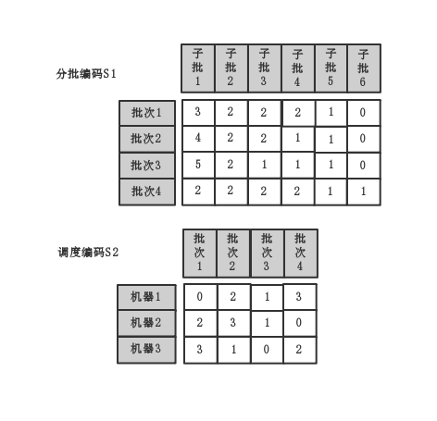

图4-1 双矩阵编码示意图

同时配合使用基于偏好顺序的调度编码（S2）。这种编码是Davis在1985年提出的，在车间调度问题里是一种常用的编码方法[62]。Ponnambalam等人曾经对作业车间的四种常见调度编码做了对比，包括基于工序的编码、基于工序的编码、基于偏好顺序的编码、基于有限规则的编码，通过实验和分析发现，基于偏好顺序的编码是最高效的编码[63]。这种编码在分批调度问题里面也被使用[43]。当某台机器处于空闲状态，而且有多个待加工的工件，此时机器就按照编码中的偏好顺序，选择待加工工件中偏好度最前的工件[31,32]。基于偏好度的调度编码并不能直接得到工件加工的顺序，而是需要通过解码才能得到具体可行的调度顺序。基于工序的调度编码虽然能表示工件加工的顺序，似乎比基于偏好顺序的编码更直观和简单，但其实编码里的顺序也并不是具体可行的调度顺序，它也需要通过解码才能得到具体可行的调度顺序。在解码过程中，为了保证作业车间的各种约束，编码中许多基因都需要往后移，需要不同程度地改变原有顺序。因此换一种角度来看，它与基于偏好顺序的编码实质上都是表示优先顺序的编码，并不直接代表调度过程中的加工顺序。对于分批调度问题，使用基于工序的编码很容易出现不可行解，而使用基于优先顺序的编码可以避免不可行解[41]。不可行解的出现会限制算法的能力，会降低搜索的效率，因此本文使用基于偏好顺序的调度编码。如图4-1所示，S2矩阵中包含若干个向量，每一行为一个调度向量（SV2），代表1台机器的偏好顺序。例如对机器1，加工的优先顺序是批次0优于批次2，优于批次1，优于批次3。

## 4.2.2 基于机器柔性指数的解码方式

双矩阵编码中的S1和S2配合使用能有效表达一个分批调度方案的信息，但是要想由编码得到每个子批的完工时间，还需要进行解码。对本问题而言，解码是利用调度编码中的信息，确定所有批次的分批方案，为每个子批的每个工序指定合适的加工机器，确定每个子批的每个工序的加工其实时间和加工结束时间，即生成一个完整的调度方案，并由此计算目标函数值。解码方式有很多种，同一个编码使用不同的解码方式，可以得到不同的调度方案，从而得到不同的目标函数值[43]。因为在不同的规则下，工序的顺序不同，工序的等待时间存在差异，工序的加工机器选择也不一定相同。良好的解码方式可以把编码解为较优的调度方案，从而提高寻优的精度。

对作业车间调度问题，特别在使用基于偏好顺序的编码时，解码过程中通常会使用Giffler and Thompson启发式。其思想是，首先选择一台机器，优先选择最早能空闲的机器，然后对该机器可选的待加工工件进行选择，优先选择偏好度高的待加工工件[32,49,50]。但对于柔性作业车间的分批调度问题而言，则需要考虑更多因素。例如属于同一个批次的不同子批，它们的偏好度在同一台机器上是一样的，如何安排子批加工的顺序，某个子批的某个工序有多个可选机器，如何选择合适的机器。而且，工序完工时间的最小化有时与所有批次完工时间最小化存在矛盾。这些问题关系到解码效果，对寻优精度有重要的影响。为此，本小节提出一种基于机器柔性指数的解码方式，可以在保证问题约束的前提下，引入机器柔性指数，设计针对分批调度问题的规则，从而实现高效的解码调度。

对柔性作业车间问题，每个子批的每个工序都由多台可选加工机器。各台机器之间是有差异的，除了加工时间上的差异以外，还有可加工工序总数的差异。有些机器能加工的工序多一些，在加工过程中可能会有较多子批同时等待这种机器。而有些机器能加工的工序比较少，导致机器经常处于等待子批工序的空闲状态，在解码过程中应优先给此类机器分配工序，以充分利用机器资源。对于机器的这一性质，本小节引入柔性指数（Flexibility Index，FI）来定量描述：

 （4-1）

其中为机器的柔性指数，能加工较多工序的机器的FI值更高，能加工较少工序的机器的FI值更低，其中

. （4-2）

基于机器柔性指数的解码所采取的思路是，先选择一台机器，为该机器分配子批工序，选择机器时结合柔性指数进行选择。FI值较小的机器可选择加工的子批的工序总数比较少，因此在解码的时候优先给FI值较小的机器分配工序，减少其空闲时间，充分利用机器资源。然后再生成可在该机器加工的待加工子批工序集合，选出对该机器优先顺序最高的所有子批。最后根据一步向前看的规则，估计所得子批工序的准备操作及工序加工完成时刻，选择最早完成的子批工序，并分配给该机器。

在解码的过程中，因为使用了基于FI值的机器选择规则和一步向前看的子批工序选择规则，所以调度方案也能得到一定的优化，有助于提高求解能力。下面对该解码过程详细介绍。

基于机器柔性指数的解码过程中使用的变量如下：

——被选择的机器序号

——被选择的批次序号

——被选择的子批序号

——被选择的工序序号

——机器开始空闲的时刻

——每个子批的每个工序的完成状态，如果已经完成加工，则为1，否则为0

——所有子批的所有工序的完成状态，如果都完成了，则为1，否则为0

——如果在机器上加工，预计的完成时间

——在编码中对机器批次的优先顺序，1为最高优先级

基于机器柔性指数的解码具体过程如下：

step1：初始化所有机器开始空闲的时刻和每个工序的完成状态，令

 （4-3）

 （4-4）

step2：选择一台合适的机器。

step2.1：最早空闲的机器的序号组成集合，

 （4-5）

step2.2：如果，那么，

 （4-6）

否则要从中选择柔性指数最小的机器，

 （4-7）

step3：生成可在中加工的待加工工序集合，对于还未完成加工的工序，只要在中需要准备操作且此刻离完成加工所需的时间不大于下一个工序在中的准备操作时间，也可被视作待加工工序，

 （4-8）

step4：选择一个合适的子批工序。

step4.1：找到中偏好度最前的批次，

 （4-9）

step4.3：计算批次的待加工工序在机器上加工预计的完成时间，

 （4-10）

step4.3：找到最早能完工的子批工序，

 （4-11）

step5：更新一些变量，包括的准备操作开始和结束时刻，的工序加工开始和结束时刻，更新的空闲时刻，更新的完成状态,

 （4-12）

 （4-13）

 （4-14）

 （4-15）

 （4-16）

 （4-17）

step6：计算，如果则返回step2，否则调度完成，

 （4-18）

# 4.3 搜索算子设计

根据2.5的分析，LS-FJSP问题在多重复杂约束下的可行域非常复杂，使寻优很有难度。而且由于编码使用了矩阵式的编码，比常见的一维编码或二位编码复杂，因此需要有针对性地对LS-FJSP问题设计搜索算子。本节针对不同层面的搜索分别设计了粗粒度和细粒度的算子，粗细粒度算子配合可以优势互补，从编码的不同层面充分搜索。除此之外还融入了启发式及其他复合搜索策略，提高算法在复杂可行域搜索的能力。

## 4.3.1 粗细粒度配合搜索

4.2所设计的编码使用了矩阵的形式，即每个解由S1和S2矩阵表示，而每个矩阵由若干条向量组成，包含了大量的信息，再加上多重复杂约束的限制，搜索很受限制。根据编码的矩阵形式特点，可以从两个层面进行搜索：

（1）粗粒度层面，即矩阵层面，以S1或S2为单位进行搜索，每次搜索改变矩阵内的多条向量，实现粗粒度的搜索。

（2）细粒度层面，即向量层面，以SV1或SV2为单位进行搜索，每次搜索只改变矩阵内的一条向量，实现细粒度的搜索。

由于粗粒度搜索的步长相对较大，因此有更好的全局视野。而细粒度搜索的步长相对较小，因此有更优的局部挖掘能力。让粗粒度搜索和细粒度搜索配合使用可以同时从不同层面出发进行搜索，有助于平衡全局和局部搜索能力，提高对矩阵式编码寻优的效率。

对高度约束的离散编码而言，常用的搜索算子包括交叉搜索和邻域搜索。交叉搜索通过交换两个解的信息来得到新的解，需要大量的信息交换，符合粗粒度搜索的特点，因此在4.3.2小节设计了粗粒度交叉搜索算子。邻域搜索算子通过对解自身邻域范围进行探索而得到新的解，需要对解自身做精细的调整和试探，符合细粒度搜索的特点，因此在4.3.4小节设计了细粒度邻域搜索算子。以下对两种算子进行详细的介绍。

## 4.3.2 粗粒度交叉搜索算子

分批调度编码S1由多个分批向量SV1组成，每个向量包含每个批次的分批信息，向量中非零的位数为子批数，向量的每一位代表每个子批的子批量。如果两个SV1进行交叉，很有可能得到不可行的分批向量，需要额外进行修补。为了避免这种情况，不以向量为单位进行交叉，而以矩阵为单位进行交叉。在两个解交叉的过程中， SV1内部不进行改变，但是矩阵内的若干个SV1在两个解之间互相交换。对调度顺序编码S2而言，也使用同样的规则进行交叉。这种交叉能在保证约束的前提下，在粗粒度层面上有高效地交换两个解的信息。

如图5-2所示，灰色和白色的编码分别表示需要交叉的父代1和父代2。对于4批次3机器的LS-FJSP问题，其分批编码S1包含4个SV1，调度顺序编码S2包含3个SV2。交叉的时候，对这7个向量分别生成7个[0,1]的随机数，如果随机数小于0.5，那么交叉两个父代的对应向量。例如分别生成的随机数为[0.49,0.59, 0.08,0.57, 0.79, 0.04, 0.6]，那么批次1、批次3的分批向量，以及机器2的调度向量都要交换。交换之后，两个个体交换了部分批次的完整分批信息和部分机器的完整调度顺序，得到了新的两个子代。

## 4.3.3 细粒度邻域搜索算子

配合粗粒度算子使用的是细粒度邻域搜索算子，它的目的是在编码中向量的层面上进行寻优，利用其精细的局部搜索能力帮助问题求解。由于LS-FJSP问题约束的复杂性，邻域的设计需要在符合约束的前提下最大程度挖掘邻域的潜力，需要设计具有针对性的邻域。

最常见的邻域有基因交换（Swap）、插入（Insert）、倒置（Inverse）、单点变异（Single Point Mutation）。但是交换、插入、倒置在分批编码这里完全失去了作用，因为根据分批向量SV1的定义，子批量的顺序是无意义的。而且。单点变异也无法在SV1中使用，因为它只改变了一个子批的子批量，一定会破坏LS-FJSP问题的批量约束。而对于调度向量SV2而言，单点变异也无法使用，因为S2需要包含所有批次的序号，如果只改变一个序号，SV2内一定会出现重复的序号，而且被改变的序号不在SV2中，使SV2无法解码。适用于LS-FJSP问题的邻域需要重新设计，要同时兼顾约束和效率。

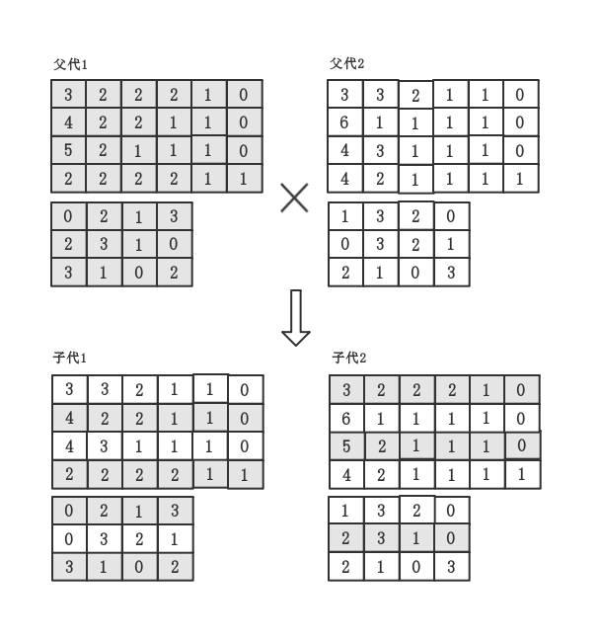

图4-2 交叉示意图

本小节首先设计了完全符合约束的多种简单邻域，然后针对LS-FJSP问题的调度特点设计了多种启发式邻域，并且针对问题的复杂可行域设计了细粒度全邻域。简单邻域、启发式邻域、细粒度全邻域组成LS-FLSP问题的复合邻域，供个体选择，丰富了该问题的邻域结构。最后，本节还设计了不同强度和深度的邻域搜索策略，使邻域搜索可在不同策略引导下，表现出不同的特性。不同的策略适用于不同的搜索阶段，适应不同阶段的需求。

（1）简单邻域，针对SV1和SV2，分别设计了多种保证约束的简单邻域。下面详细介绍：

子批对调整邻域（SV1-SPN），是针对分批向量SV1的邻域。由于LS-FJSP问题具有批量约束，一个批次所有子批量之和要与该批次的批量相等，单点子批量调整并不适用于SV1，因此对子批对进行调整，保证每次调整之后约束不被破坏。随机选择两个子批，随机增加或减少其中一个子批的子批量，并把改变的量相应地减少或增加到另一个子批。值得注意的是，SV1中的0也可以被选择到子批对中，对0增加一定工件数之后，还达到了改变子批数的效果。因此SV1-SPN同时具有动态调节子批量和子批数的功能。

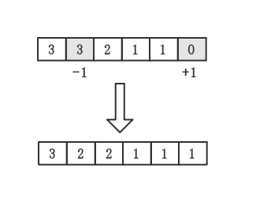

图4-3 SV1-SPN示意图

针对调度向量SV2的简单邻域使用了随机插入邻域（SV2-RIN），其原理与传统的插入相同。对于SV2这种基于顺序的编码，SV2-RIN和SV2-RSN具有局部改变顺序的良好效果，因此SV2采用了这两个传统的邻域。

（2）启发式邻域

关键子批批量邻域（SV1-CSN），是针对分批向量SV1的邻域。对于LS-FJSP问题而言，关键子批是最后一个完成加工的子批，如果能减小该关键子批的完工时间，就有可能减少所有批次的完工时间。基于此规则，可减少关键子批的批量。为了保证约束，需要把子批所减少的工件数加到该批次的其他子批里。如图5-3所示，如果某批次的第二个子批为所有批次加工的关键子批，那么使用SV1-CSN邻域的时候，要随机减少该子批的批量，并且把减少了的工件量随机分配给其他子批。

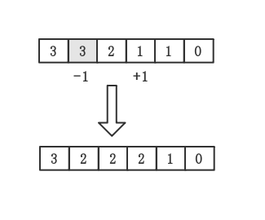

图5-3 SV1-CSN示意图

关键子批偏好邻域（SV2-CSN），是针对调度向量SV2的邻域。根据上面的分析，关键子批对完工时间有重要的影响，因此除了调整关键子批的批量以外，还可以调整关键子批所属批次的调度顺序。具体做法是，找到关键子批使用的机器，令关键子批所属批次在该机器的偏好度提前一位。

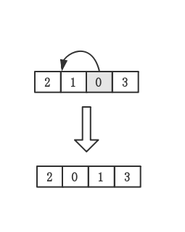

图4-4 SV2-CSN示意图

（3）细粒度全邻域

上述的简单邻域和启发式邻域在不同方面具有其各自优势，但是在使用过程中，由于编码的复杂性，可能会出现邻域调整无效的情况，即调整后的个体与调整前个体完全一样。如图4-5所示，使用SV1-SPN邻域来调整某个SV1，得到的结果与原来的完全一样。为了改善这种无效邻域调整的情况，设计了细粒度全邻域，能保证邻域调整的有效性。

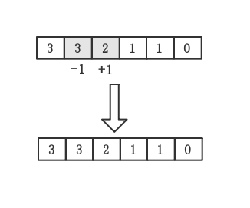

图4-5 邻域调整无效的情况

SV1细粒度全邻域（SV1-FFN），针对分批向量SV1。在开始优化之前，首先罗列每个批次中，所有符合批量约束的分批向量，组成SV1细粒度全邻域表，如表4-1所示，表中是含10工件的批次的所有分批向量。在使用SV1-FFN邻域的时候，首先寻找当前SV1向量在表中的位置，该位置附近的所有个体都属于邻域个体，可随机选择一个作为邻域搜索的结果。

细粒度全邻域表只需要在优化开始前生成一次，后面可以一直使用，因此几乎不增加寻优的时间成本。SV1-FFN使用起来也非常方便，如图4-6所示，灰色的向量是需要做邻域搜索的向量，只要找到它在整个列表中的位置，就可以知道其细粒度全邻域范围有哪些个体，可从邻域中随机选取一个个体。

SV2细粒度全邻域（SV2-FFN），针对分批向量SV2。与SV1-FFN类似，生成SV2细粒度全邻域表，当前SV2向量在表中的位置附近的个体都属于邻域个体。

表4-1 SV1-FFN的细粒度全邻域

|  |  |  |  |
| --- | --- | --- | --- |
| **index** | **SV1** | **index** | **SV1** |
| 1 | [1, 1, 1, 1, 2, 4] | 18 | [1, 2, 7, 0, 0, 0] |
| 2 | [1, 1, 1, 1, 3, 3] | 19 | [1, 3, 3, 3, 0, 0] |
| 3 | [1, 1, 1, 1, 6, 0] | 20 | [1, 3, 6, 0, 0, 0] |
| 4 | [1, 1, 1, 2, 2, 3] | 21 | [1, 4, 5, 0, 0, 0] |
| 5 | [1, 1, 1, 2, 5, 0] | 22 | [1, 9, 0, 0, 0, 0] |
| 6 | [1, 1, 1, 3, 4, 0] | 23 | [10, 0, 0, 0, 0, 0] |
| 7 | [1, 1, 1, 7, 0, 0] | 24 | [2, 2, 2, 2, 2, 0] |
| 8 | [1, 1, 2, 2, 2, 2] | 25 | [2, 2, 2, 4, 0, 0] |
| 9 | [1, 1, 2, 2, 4, 0] | 26 | [2, 2, 3, 3, 0, 0] |
| 10 | [1, 1, 2, 3, 3, 0] | 27 | [2, 2, 6, 0, 0, 0] |
| 11 | [1, 1, 2, 6, 0, 0] | 28 | [2, 3, 5, 0, 0, 0] |
| 12 | [1, 1, 3, 5, 0, 0] | 29 | [2, 4, 4, 0, 0, 0] |
| 13 | [1, 1, 4, 4, 0, 0] | 30 | [2, 8, 0, 0, 0, 0] |
| 14 | [1, 1, 8, 0, 0, 0] | 31 | [3, 3, 4, 0, 0, 0] |
| 15 | [1, 2, 2, 2, 3, 0] | 32 | [3, 7, 0, 0, 0, 0] |
| 16 | [1, 2, 2, 5, 0, 0] | 33 | [4, 6, 0, 0, 0, 0] |
| 17 | [1, 2, 3, 4, 0, 0] | 34 | [5, 5, 0, 0, 0, 0] |

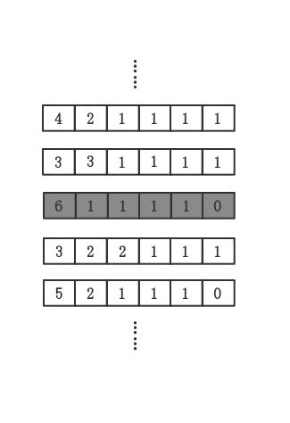

图4-6 SV1-FFN示意图

（4）邻域搜索策略

前面所介绍的都是针对LS-FJSP问题设计的邻域结构，使用不同的邻域算子可以在不同邻域结构内搜索。而合适的邻域搜索策略可以帮助邻域算子在其邻域范围内高效搜索，下面分别介绍。

K步策略（KStep）。即连续使用K次邻域搜索，每次邻域搜索后得新的解，然后在新解的基础上进行下一次邻域搜索，一步一步地从一个邻域跳到另一个邻域，实现一定深度的邻域搜索。每次邻域搜索会随机选择上面介绍的任一种邻域算子。对于整个个体而言，单次的搜索范围相对有限。有时局部最优解与全局最优解之间的距离会超过单个邻域的范围，局部最优需要跨过多个邻域范围才能到达全局最优的位置，导致陷入局部最优的个体难以跳出。KStep邻域搜索可以跨过一个以上的邻域，能在停滞阶段提高寻优的能力。

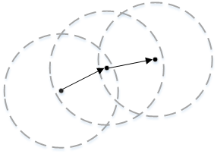

图4-7 KStep策略示意图

K贪心策略（KGreedy）。即对当前解独立使用K次邻域搜索，得到K个新的解，根据贪心的原则选择其中最好的个体。每次邻域搜索随机选择上面介绍的任一种邻域算子。

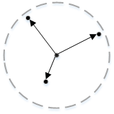

图4-8 KGreedy策略示意图

# 4.4 本章小结

本章首先设计了适用于LS-FJSP问题的编码解码方案，并把基于柔性指数的规则引入解码方案中，既能避免不可行解的出现，提高寻优效率，又能在规则引导下提高寻优的能力。然后针对LS-FJSP问题编码的特点设计了粗粒度和细粒度的搜索算子，配合使用，从而从不同层面挖掘个体潜力。最后设计了不同搜索策略，用于指引邻域搜索算子的使用，适应不同优化阶段对搜索强度和深度的需求。

本章所设计的编码解码方案及搜索算子，使MBO算法具有应用于LS-FJSP问题的条件，因此将会在后面的算法设计中直接使用。

第五章 基于竞争式协同候鸟迁移算法的分批调度

# 5.1 引言

根据3.3对MBO算法性能的分析，如果想提高算法的寻优能力，应该从以下两方面着手：

（1）缓解种群多样性的减少；

（2）提高群体协同的效率。

本章基于这两个出发点，提出了竞争式协同候鸟迁移算法（Competitive Cooperative Migrating Bird Optimization, CCMBO）。CCMBO提出了减速调整阶段和竞争阶段，改进了“轮替式”的领头鸟替换机制，使用竞争式的替换机制。然后改进了基于“邻域共享”的利益机制，改进了异步更新机制，在一定程度上控制了多样性急剧减少的情况。最后丰富了鸟群协作的拓扑结构，提高个体之间协作的效率，提高了算法在复杂空间中的寻优能力。

# 5.2 竞争式协同候鸟迁移算法

CCMBO主要分为三个阶段：竞争阶段、改进的V字飞行阶段、减速调整阶段。鸟群经过这三个阶段之后完成一轮飞行，然后进行一次领头鸟替换，并进入下一轮飞行。

## 5.2.1 竞争阶段

在竞争阶段，要根据竞争的规则确定领头鸟以及V字型队伍的排序。根据3.3的分析，基本MBO领头鸟的替换是轮替式，优秀个体在种群中难以发挥带领作用，影响寻优效率。而且鸟个体之间协作的拓扑结构比较固定，没有充分发挥个体间协作的潜力，不利于种群的高效寻优。

为了让优秀的个体在种群中充分发挥个体优势的影响作用，同时为了丰富鸟群的协同拓扑结构，为MBO引入竞争阶段。鸟个体可以按照实力优劣竞争领头鸟的位置，确定下一轮飞行的V字型队形，可以形成与上一轮飞行完全不一样的协同拓扑，丰富鸟个体之间互相协作的关系。

在竞争阶段的过程中，所有鸟凭借自身实力角逐领头鸟的位置，越优秀的鸟越有可能成为新的领头鸟。同时个体之间也会互相竞争队伍中间的位置，越优秀的鸟越有可能排在队伍的前面，越差的鸟越有可能排在队伍后面。经过这样的竞争之后，新形成的V字型队形具有一定程度的优劣梯度，可以让更优秀的个体有更多机会发挥引领作用，提高寻优的效率，而不是像基本MBO中轮替式的机会均等，优秀个体可能要等待很久才能成为领头鸟。

在大自然的复杂环境下，偶然因素不可避免，竞争阶段也会受到偶然随机因素的影响，最优秀的个体并不一定能成为下一轮飞行的领头鸟，最差的个体也不一定是排在队伍末尾的那个。竞争阶段的准则是，更优秀的个体排在前面的可能性更大，越优秀的个体成为新领头鸟的可能性越大，而不是按照严格适应度排序来构成队形。这种偶然因素的加入可以防止领头鸟的位置被某一个陷入局部最优的个体长期垄断，提高跳出局部最优的能力。即使不是最优秀的个体，只要足够优秀了，也有机会成为领头鸟，这样一来，除了最优秀的个体所在的区域，其他优秀个体所在的区域的潜力，在不同领头鸟的带领作用下，也能得到挖掘。这种加入偶然因素的排序被称为模糊排序。竞争阶段鸟群竞争形成新的V字队形具体过程如下：

step1：对所有鸟进行模糊排序，得到。

step2：成为新的领头鸟，。

step3：如果为偶数，那么加入左翼队列的末尾，即成为，否则加入右翼队列的末尾，即成为。

step4：如果，那么回到step3，否则新的V字队形构建完成。

## 5.2.2 改进的V字飞行阶段

根据3.3的分析，基本MBO里基于“邻域共享”的利益机制会加剧种群多样性的损失，让算法更容易陷入局部最优。这种共享模式还有另一个缺陷，跟随鸟如果被前鸟的优秀邻域个体替换，那么跟随鸟自身所包含的所有信息都会被丢弃。虽然跟随鸟不如前鸟的邻域个体优秀，但是它的编码里也许会包含有价值的代码片段，这些代码片段也被统统丢弃了。

为了缓解“邻域共享”所带来的多样性急剧减少，也为了适当保留跟随鸟自身的优秀代码片段，CCMBO使用“代码片共享”取代“邻域共享”。具体地，让跟随鸟与前鸟通过交叉，用二者的代码片重新构成新的解。其中交叉算子使用4.3.2中设计的粗粒度交叉算子。新的解里面带有前鸟的代码片，也带有跟随鸟的代码片，体现“代码片共享”。这个新的解处于前鸟的邻域范围内，同时也处于跟随鸟的邻域范围内，即两个鸟邻域范围的交集。这种方式既能够体现利前鸟对于跟随鸟的利益机制，又能避免跟随鸟的信息被完全丢弃，使种群保持一定的多样性，保持一定活力，同时还避免跟随鸟所在的邻域被完全废弃，保持对解域的全局搜索，防止早熟收敛。

在CCMBO的V字飞行阶段里，每一只跟随鸟首先与前鸟进行次代码片共享，即交叉。每次交叉得到两个子代，选择较优的子代作为代码片共享的结果。次代码片共享之后得到个新的解，放入候选集里面待跟随鸟选择。与基本MBO相同，领头鸟把次邻域搜索得到的邻域解放入候选集，跟随鸟做次邻域搜索，得到的个邻域解也放入候选集里面，其中邻域搜索使用4.3.3中设计的细粒度邻域算子。此时候选集里就有了个供当前鸟选择的解，如果这个解之中最优解优于当前鸟，那么就用最优解来更新当前鸟。一只鸟更新的具体过程如下，以左翼队列中某一只跟随鸟为例：

step1：令当前鸟的候选集。

step2：当前鸟与其前鸟交叉，得到两个子代，较优的子代放入候选集。

step3：如果候选集里解个体的数量少于，那么回到step2，否则进行step4。

step4：对当前鸟进行一次邻域搜索，得到一个邻域解，放入候选集。

step5：如果候选集里解个体的数量少于，那么回到setp4，否则进行step6。

step6：找出候选集 最优的解，如果比更优，那么用替换。

值得注意的是，种群更新有两种方式，异步更新和同步更新。根据3.3的分析，异步更新会加剧种群多样性的损失，基本MBO属于异步更新。同步更新指，所有跟随鸟，无论排在队伍中的第几个位置，都是在同一时刻，根据上一次迭代中它的前鸟来生成各自的候选集，然后再使用各自的候选集更新当前跟随鸟。在一次种群的同步更新过程中，前鸟的信息只会分享给紧跟其后的一只跟随鸟，不会对其后多只跟随鸟产生影响，不会加剧种群多样性损失。因此CCMBO的种群更新采用同步更新的方式。

V字飞行阶段需要进行次的迭代更新，整个种群采用同步更新一代的具体过程如下：

step1：领头鸟生成候选集，择优更新。

step2：对左翼队列所有鸟， 使用它们各自的前鸟生成各自的候选集。

step3：使用各自的候选集对更新。

step4：对右翼队列所有鸟，用它们各自的前鸟生成各自的候选集。

step5：使用各自的候选集对更新。

## 5.2.3 减速调整阶段

当鸟群在领头鸟的带领下加速或者匀速飞行时，鸟群呈现出标准的V字队形。但是当领头鸟需要更换时，鸟群开始减速，不再飞在鸟群的最前方。跟随鸟也各自调整自己的速度，由于每只鸟速度不一致而无法保持原来的V字队形，呈现出散乱的队形，如图5-1所示。根据这一鸟类飞行现象，本章提出减速飞行调整阶段，来模拟V字队形被打乱后，鸟个体在散乱队形中自由飞行的状态。

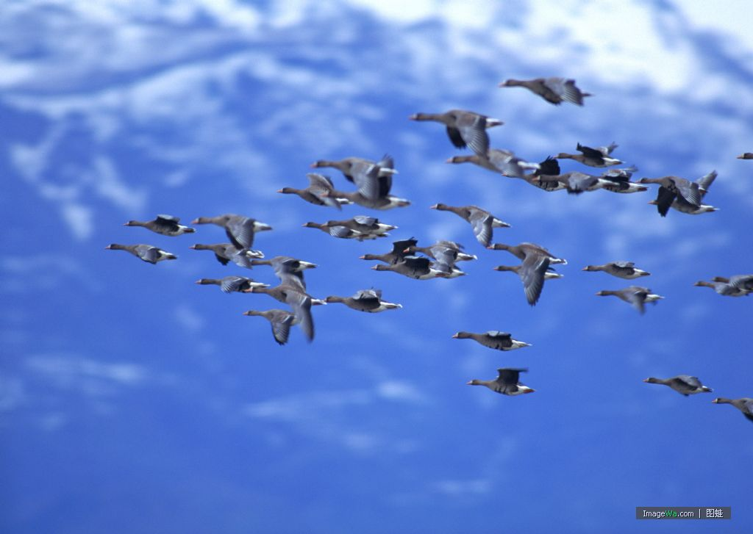

图5-1 鸟群队形散乱

在这个阶段里，鸟个体两两之间原本比较固定的跟随与被跟随的关系被打破，每只鸟都会不断尝试跟随不同的鸟，调整自己飞行的方向和速度。与V字飞行阶段类似，减速飞行调整阶段也需要几个循环才能完成，循环次数设为。在减速飞行调整阶段的每个循环里，每只鸟都会选择另一只鸟去跟随。每只鸟个体在不同的循环里会跟随不同的鸟，以体现鸟个体在调整速度和试探方向的过程中比较无序的行为特点和散乱的队形结构。在这个阶段，一只鸟跟随另一只鸟产生的搜索与V字飞行阶段是一样的，都是进行信息共享。只不过减速飞行调整阶段中，跟随与被跟随的关系的动态变化的，在V字飞行阶段，跟随与被跟随的关系是固定不变的。

减速调整阶段需要进行代的迭代更新，整个种群每次更新的过程如下：

step1：令。

step2：令鸟个体的候选集，为随机选择另一只鸟，与交叉得到两个子代，选择较好的子代放入候选集。

step3：如果候选集里面个体的数量小于，那么回到step2，否则进行step4。

step4：鸟个体进行一次邻域搜索，把邻域解放入候选集。

step5：如果候选集里面个体的数量小于，那么回到step4，否则进行step6。

step6：如果，那么，否则结束本次迭代。

## 5.2.4 算法流程及复杂度分析

CCMBO主要由三个阶段组成，分别是：

（1）竞争阶段。每只鸟使用5.2.3的方法选出领头鸟，并构成V字队形，准备下一轮飞行。

（2）改进的V字飞行阶段。保持V字队形不变，所有鸟使用5.2.1的更新方法更新代。

（3）减速调整阶段。打破原有的V字队形，所有鸟使用5.2.2的更新方法在散乱的鸟群中更新代。

算法流程如图5-2所示。

为了体现算法的鲁棒性，初始化使用随机初始化，进入一轮飞行。首先进入竞争阶段，按照5.2.1的竞争的规则选出领头鸟，确定V字队形的排列顺序。然后进入V字飞行阶段，使用5.2.2的更新方法对领头鸟和跟随鸟更新代。最后进入减速调整阶段，使用5.2.3的更新方法对每只鸟更新代。竞争阶段只是改变队形，并没有对个体进行更新，因此在一轮飞行中，整个种群一共进行次的更新。完成一轮飞行之后，如果还未达到搜索结束条件，就进行下一轮的飞行。

令鸟群大小为，染色体维度为，在最坏的情况下，CCMBO的时间复杂度为：

（1）初始化阶段，对个个体做随机初始化，时间复杂度是。

（2）竞争阶段，个个体进行排序，选出领头鸟，构建新的V字型队伍，本阶段时间复杂度是。

（3）改进的V字飞行阶段，个个体通过交叉或邻域搜索的方法各自生成个候选解，如此更新代，本阶段的时间复杂度是。

（4）减速调整阶段，个个体通过邻域搜索各自生成个候选解，如此更新代，本阶段的时间复杂度是。

综合以上的分析，与优化问题的规模有关，、和是与和无关的常量，因此对任何规模的优化问题，CCMBO算法的时间复杂度为：

 （5-1）

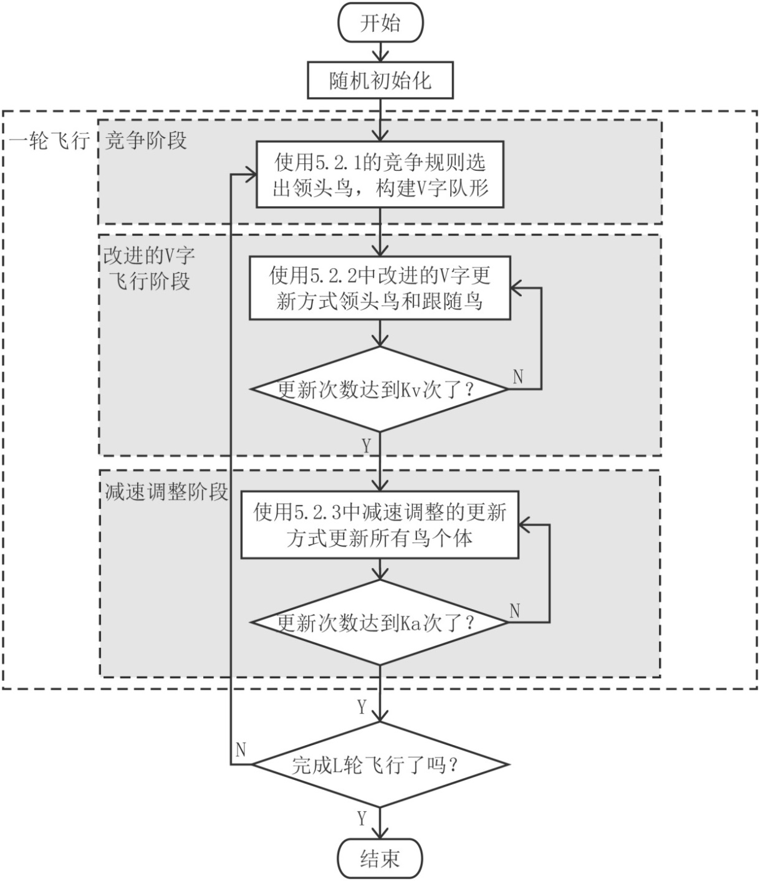

图5-2 CCMBO算法流程图

# 5.3 实例仿真以及性能评价

为了验证CCMBO算法的效果，本节把CCMBO应用在标准的LS-FJSP分批调度问题，以及全自动免疫检验设备的实例上。本节使用Python3.6编写算法，在3.20GHz，16.0GB的计算机上进行实验。实验分为两部分，首先对4.3.3所设计的邻域搜索算子进行实验，验证其有效性。然后对CCMBO各个改进的部分进行实验，与基本MBO进行对比以验证改进的效果。

实验用例一共8个， P1~P4是来自Zhao等人的LS-FJSP实例[66]，P5~P8是全自动免疫检验设备的应用实例。所有实验用例类型都属于可混排的LS-FJSP问题，带有准备操作，以及准备操作可分离，并且以完工时间最小化作为目标。表5-1展示了8个测试用例的信息，包括批次数、工件数、工序数、机器数。

表5-1 实验用例信息表

|  |  |  |  |  |
| --- | --- | --- | --- | --- |
| **problem No.** | **批次总数** | **每批次的工件数** | **每批次的工序数** | **机器数** |
| **P1** | 4 | 8,8,8,8 | 3,3,3,3 | 6 |
| **P2** | 4 | 20,20,20,20 | 3,3,3,3 | 6 |
| **P3** | 6 | 10,10,10,10,10,10 | 6,6,5,6,6,6 | 6 |
| **P4** | 6 | 20,20,20,20,20,20 | 6,6,5,6,6,6 | 6 |
| **P5** | 3 | 8,8,8 | 6,6,6 | 8 |
| **P6** | 4 | 15,15,15 | 6,6,6 | 8 |
| **P7** | 5 | 8,8,8,8,8 | 6,6,6,6,6 | 8 |
| **P8** | 5 | 15,15,15,15,15 | 6,6,6,6,6 | 8 |

## 5.3.1 验证邻域搜索算子的有效性

本小节对4.3.3节设计的简单邻域算子（SV1-SPN，SV2-RIN）、启发式邻域算子（SV1-CSN，SV1-CSN）、细粒度全邻域算子（SV1-FFN，SV2-FFN）的效果进行验证。本节设计了两个实验，从不同方面验证邻域算子的效果。

实验一是验证6个邻域算子在寻优过程中发挥的作用。把这6种邻域搜索算子应用到基本MBO算法中，MBO的参数取，，，，。每次邻域搜索都从这6种邻域算子随机选取一个，因此在寻优过程中，每种邻域算子的使用机会均等。实验记录8个测试用例在寻20次优过程中，每种邻域算子的成功次数，记为S.T.，即邻域搜索得到的新个体比原个体更优的次数。每种邻域算子的S.T.值如表5-2所示，其中加黑的数字表示每个测试用例的S1邻域算子和S2邻域算子中S.T.的最大值。

表5-2 所有邻域算子的S.T.值

|  |  |  |  |  |  |  |  |
| --- | --- | --- | --- | --- | --- | --- | --- |
| **S.T.** | **S1** | | |  | **S2** | | |
| **SV1-SPN** | **SV1-CSN** | **SV1-FFN** |  | **SV2-RIN** | **SV2-CSN** | **SV2-FFN** |
| **P1** | 605 | 609 | **800** |  | 355 | **369** | 383 |
| **P2** | 1145 | **1492** | 896 |  | 443 | 426 | **553** |
| **P3** | 951 | 924 | **1132** |  | 800 | **920** | 790 |
| **P4** | 1541 | **1777** | 1328 |  | 924 | **1059** | 811 |
| **P5** | 714 | 723 | **815** |  | 397 | 426 | **434** |
| **P6** | 1048 | **1289** | 1152 |  | 681 | 664 | **728** |
| **P7** | 817 | **834** | 806 |  | **463** | 452 | 419 |
| **P8** | 1235 | 1304 | **1368** |  | **943** | 854 | 890 |
| **total** | 8056 | **8952** | 8297 |  | 5006 | **5170** | 5008 |
| 25305 | | |  | 15184 | | |

对S1的邻域算子，在P2、P4、P6、P7这4个算例中，SV1-CSN的S.T.值最大，而在其余4个算例中，SV1-FFN的S.T.值最大。SV1-SPN没有在任何算例中达到最大的S.T.值，但是其S.T.总数与其他两个算子差距不超过11%。对S2的邻域算子，在P1、P3、P4这3个算例中，SV2-CSN的S.T.值最大，在P2、P5、P6这3个算例中，SV2-FFN的S.T.值最大，而SV2-SPN在P7和P8这两个算例中S.T.值最大。这说明基于关键子批的启发式邻域和细粒度全邻域对LS-FJSP问题寻优的帮助比简单邻域更多。其中，对于S1和S2，引入了启发式的算子SV1-CSN和SV2-CSN在8个用例中的总S.T.值是最多的，说明引入启发式的邻域算子对于问题求解有较好的效果。

对比S1和S2，可以发现S1邻域算子的S.T.值总体比S2的邻域算子的S.T.值稍大，在不同算例中，两者的差距不一样。造成差距的原因并不是S1的邻域算子搜索能力比S2的邻域算子强，而是因为在LS-FJSP问题中，分批子问题比较复杂，使 S1编码结构复杂，因此S1编码的优化比S2编码的优化复杂，因此需要经过更多次数的S.T.值才能得到满意的优化结果。

图5-3展示了S1的三种邻域算子S.T.值占S1所有邻域算子S.T.值总和的比例，图5-4展示了S2的三种邻域算子S.T.值占S2所有邻域算子S.T.总和的比例。对于S1和S2而言，三种算子的占比相差都不大，说明由简单邻域、启发式邻域、细粒度全邻域在寻优过程中都有发挥各自的优势，并互相配合，这三者组成的复合邻域可以在不同方面优势互补。

图5-3 3种S1邻域算子占S1所有邻域算子S.T.值总和的比例图

图5-4 3种S2邻域算子占S2所有邻域算子S.T.值总和的比例图

实验二是从寻优结果上验证邻域算子的效果。比较只使用普通邻域的MBO算法（记为MBO）和同时使用普通邻域、启发式邻域、细粒度全邻域的MBO算法（记为MBO+NN）。两个算法的参数与实验一相同。每个算法对每个算例执行30次的优化，结果如表5-3所示。30次优化结果的平均值记为“Avg”，标准差记为“Std”，30次的最优结果和最差结果分别记为“Best”和“Worst”，找到已知最优解的次数记为“BKN”。

根据表5-3，使用三种邻域的MBO+NN对8个算例的Avg明显小于单纯使用简单邻域的MBO。对于P2、P3和P8，MBO+NN的Best比MBO更优，即在30次求解中找到了更优的结果。对于P1和P7，MBO+NN的Worst比MBO的更小，即30次求解最差的结果更优了。对于P1和P5，MBO+NN找到已知最优解的次数更多。因此实验证明，MBO+NN在寻优能力方面比MBO更强，无论是最差寻优结果还是最好寻优结果，都与MBO持平甚至更优，证明了所设计的基于关键子批的启发式邻域和细粒度全邻域确实可以提高寻优精度。

表5-3 MBO与MBO+NN求解结果统计

|  |  |  |  |  |  |  |  |  |  |
| --- | --- | --- | --- | --- | --- | --- | --- | --- | --- |
| **problem No.** | | **P1** | **P2** | **P3** | **P4** | **P5** | **P6** | **P7** | **P8** |
| **MBO** | **Avg** | 86.57 | 190.23 | 201.27 | 386.97 | 126.37 | 219.30 | 195.13 | 342.37 |
| **Std** | 2.03 | **4.10** | **2.63** | **4.07** | **0.60** | 1.81 | 2.29 | 1.83 |
| **Best** | 83 | 185 | 198 | 378 | 125 | 217 | 189 | 340 |
| **Worst** | 91 | 200 | 207 | 392 | 127 | 222 | 198 | 345 |
| **BKN** | 4 | 0 | 0 | 0 | 2 | 0 | 0 | 0 |
| **MBO+NN** | **Avg** | **85.83** | **189.40** | **200.60** | **385.43** | **126.23** | **218.70** | **194.20** | **341.57** |
| **Std** | **1.69** | 4.57 | 3.03 | 4.50 | 0.67 | **1.49** | 2.29 | **1.82** |
| **Best** | 83 | **184** | **196** | 378 | 125 | 217 | 189 | **339** |
| **Worst** | **89** | 200 | 207 | 392 | 127 | 222 | **196** | 345 |
| **BKN** | **5** | 0 | 0 | 0 | **4** | 0 | 0 | 0 |

表5-3只能反映两个算法对不同问题的求解表现，而无法综合反映算法对所有问题的表现。表5-4通过统计Df值来反映两个算法的整体表现。Df值的定义是，某算法对所有算例的30次优化结果相比于目前已知最优解的平均偏差，用例的平均偏差计算方法如下：

. （5-2）

其中为算例的目前已知最优解，代表使用某算法对算例第次优化求解的结果。

Df可以衡量总体优化结果距离已知最最优解的百分比，差距值越小证明该算法的寻优能力更强，越有能力找到最优解。而且，不同算例，使用不同算法得到的Df值的量纲相同，可以直接求和或者求平均，因此使用Df值可以对比不同算法对所有算例的综合优化能力。

表5-4 MBO与MBO+NN的Df值对比

|  |  |  |
| --- | --- | --- |
| **problem No.** | **MBO** | **MBO+NN** |
| **P1** | 1.95% | 1.55% |
| **P2** | 3.95% | 3.50% |
| **P3** | 4.83% | 4.48% |
| **P4** | 4.30% | 3.89% |
| **P5** | 1.09% | 0.99% |
| **P6** | 2.00% | 1.72% |
| **P7** | 3.79% | 3.30% |
| **P8** | 1.59% | 1.36% |
| **Avg** | 2.94% | **2.60%** |

根据表5-4中的数据，MBO+NN对P1~P8的Df值小于MBO。根据Df平均值绘制的柱状图如图5-5所示，MBO+NN对8个算例Df的平均值明显小于MBO。由此可见，在使用了基于关键子批的启发式邻域和细粒度全邻域之后，算法的总体寻优能力有所提升。

图5-5 MBO与MBO+NN的平均Df值柱状图

## 5.3.2 验证CCMBO的有效性

本小节对5.2所做3处改进的效果进行验证。3处改进包括使用竞争阶段、使用改进的V字飞行阶段、使用减速调整阶段。首先，3个改进被单独引入到基本MBO中，引入了竞争阶段的MBO记为MBO+compete，引入了改进V字飞行阶段的MBO记为MBO+improvedV，引入了减速调整阶段的MBO记为MBO+adjust。这三个算法与基本MBO进行对比，以验证改进的有效性。最后，同时引入了这三种改进的CCMBO算法与上述几种算法进行对比，以验证该算法的效果。其中MBO 的参数与5.3.1相同，CCMBO的参数取，，，，，，为了公平起见，所有算法的迭代次数相同。MBO、MBO+compete、MBO+improvedV、MBO+adjust、CCMBO这五种算法对8个算例的30次求解结果如表5-5所示。

首先用MBO+compete、MBO+improvedV、MBO+adjust分别与MBO进行对比。MBO+compete对P1~P8的Avg比MBO更小，说明平均结果得到了优化，然而对于P3、P5、P6、P7、P8，Std值有所上升，说明把轮替式领头鸟更换机制改为竞争式之后，寻优的稳定性有所下滑，因此不能只使用竞争阶段，有必要把竞争阶段与其他改进配合使用。MBO+improvedV对所有测试用例的Avg与MBO相比都更小了，而且对于P2、P7、P8，MBO无法求得已知最优解，BKN均为0，而MBO+improvedV求出了已知最优解，BKN分别达到了3、1、2，而P1、P5的BKN也比MBO的更高了，分别上升了1和4。这说明改进后的V字飞行阶段求取最优解的能力有所提升。MBO+adjust对所有测试用例的Avg相比MBO有比较明显的减小，而且对于P1、P2、P5、P7、P8，BKN相比MBO算法有明显的增加，对P2~P4、P6~P8求得的最优结果Best也比MBO更小了。这说明加入减速调整阶段后，算法的寻优能力有了显著提高。

表5-5 MBO、MBO+compete、MBO+improvedV、MBO+adjust、CCMBO求解结果统计

|  |  |  |  |  |  |  |  |  |  |
| --- | --- | --- | --- | --- | --- | --- | --- | --- | --- |
| **problem No.** | | **P1** | **P2** | **P3** | **P4** | **P5** | **P6** | **P7** | **P8** |
| **MBO** | **Avg** | 86.57 | 190.23 | 201.27 | 386.97 | 126.37 | 219.30 | 195.13 | 342.37 |
| **Std** | 2.03 | 4.10 | 2.63 | 4.07 | **0.60** | 1.81 | 2.29 | 1.83 |
| **Best** | 83 | 185 | 198 | 378 | 125 | 217 | 189 | 340 |
| **Worst** | 91 | 200 | 207 | 392 | 127 | 222 | 198 | 345 |
| **BKN** | 4 | 0 | 0 | 0 | 2 | 0 | 0 | 0 |
| **MBO +compete** | **Avg** | 85.57 | 189.07 | 200.40 | 383.10 | 126.07 | 218.73 | 193.60 | 341.13 |
| **Std** | **1.52** | 3.96 | 3.38 | 3.68 | 0.73 | 1.97 | 2.37 | 2.06 |
| **Best** | 83 | 184 | 197 | 376 | 125 | 216 | 189 | **337** |
| **Worst** | **88** | 198 | 207 | 390 | 127 | 224 | **196** | 344 |
| **BKN** | 4 | 0 | 0 | 0 | 3 | 0 | 0 | 1 |
| **MBO +improvedV** | **Avg** | 85.53 | 188.70 | 199.93 | 382.60 | 126.10 | 218.47 | 193.57 | 340.53 |
| **Std** | 1.73 | 3.84 | 2.91 | 5.38 | 0.70 | 1.61 | **2.25** | 1.93 |
| **Best** | 83 | **183** | **196** | 376 | 125 | 216 | **188** | **337** |
| **Worst** | 89 | **195** | 206 | 394 | 127 | 224 | **196** | 344 |
| **BKN** | 5 | 3 | 0 | 0 | 6 | 0 | 1 | 2 |
| **MBO +adjust** | **Avg** | 85.27 | 188.83 | 199.17 | 382.30 | 125.93 | 218.07 | 192.97 | 340.40 |
| **Std** | 1.53 | 4.12 | 2.90 | 4.45 | 0.63 | **1.48** | 2.82 | 1.85 |
| **Best** | 83 | **183** | **196** | 376 | 125 | 216 | **188** | **337** |
| **Worst** | **88** | 197 | 206 | 394 | 127 | **221** | **196** | 344 |
| **BKN** | 6 | 3 | 0 | 0 | 7 | 0 | 3 | 2 |
| **CCMBO** | **Avg** | **85.13** | **188.10** | **197.87** | **380.73** | **125.80** | **217.90** | **192.07** | **340.10** |
| **Std** | 1.54 | **3.03** | **1.33** | **3.51** | 0.65 | 2.15 | 2.79 | **1.74** |
| **Best** | 83 | **183** | **196** | **374** | 125 | **215** | **188** | **337** |
| **Worst** | **88** | **195** | **200** | **386** | 127 | **221** | **196** | **343** |
| **BKN** | **7** | **4** | 0 | 0 | **10** | **1** | **5** | **4** |

然后把CCMBO与MBO进行对比。根据表5-5，从Avg来看，CCMBO对所有测试用例的优化精度都比MBO显著提高了，从Std来看，CCMBO对P1~P4、P8的求解稳定性也有所提高，从Best来看，除了P1和P5这两个问题规模最小、求解最容易的问题以外，CCMBO对其他测试用例30次求解得到的最优结果都比MBO更优，从Worst来看，除了P5之外，CCMBO30次求解的最差结果都比MBO更优了，从BKN来看，除了对P3、P4这两个大规模问题以外，CCMBO找到已知最优解的次数比MBO都有明显提高。这说明引入三个改进之后，算法在寻优精度、稳定性等方面都得到了显著的提升。

接下来计算Df值，对比这五个算法的综合性能，针对每个测试用例的计算结果及其平均Df值见表5-6，使用Df平均值绘制的柱状图见图5-6。从平均Df值（即Avg）来看，MBO+compete、MBO+improvedV、MBO+adjust的Avg比MBO有不同程度的减小，说明三个改进在不同程度上提升了算法的综合寻优能力。其中MBO+compete、MBO+improvedV、MBO+adjust之中，MBO+adjust的Avg是最小的，说明减速调整阶这一改进所发挥的作用比较大。CCMBO的Avg比其他四个算法明显小很多，说明三个改进结合到CCMBO之后，三个改进互相配合，有效提高了算法的寻优能力。

表5-6 MBO、MBO+compete、MBO+improvedV、MBO+adjust、CCMBO的Df值对比

|  |  |  |  |  |  |
| --- | --- | --- | --- | --- | --- |
| **problem No.** | **MBO** | **MBO+compete** | **MBO+improvedV** | **MBO+adjust** | **CCMBO** |
| **P1** | 1.95% | 1.40% | 1.38% | 1.24% | 1.17% |
| **P2** | 3.95% | 3.32% | 3.11% | 3.19% | 2.79% |
| **P3** | 4.83% | 4.38% | 4.13% | 3.73% | 3.06% |
| **P4** | 4.30% | 3.26% | 3.13% | 3.05% | 2.62% |
| **P5** | 1.09% | 0.85% | 0.88% | 0.75% | 0.64% |
| **P6** | 2.00% | 1.74% | 1.61% | 1.43% | 1.35% |
| **P7** | 3.79% | 2.98% | 2.96% | 2.64% | 2.16% |
| **P8** | 1.59% | 1.23% | 1.05% | 1.01% | 0.92% |
| **Avg** | 2.94% | 2.39% | 2.28% | 2.13% | **1.84%** |

图5-6 MBO、MBO+compete、MBO+improvedV、MBO+adjust、CCMBO的平均Df值柱状图

最后从收敛曲线图来分析改进的效果，图5-7展示了MBO、MBO+compete、MBO+improvedV、MBO+adjust某对P1~P4单次求解的收敛图，其中紫色实线表示本章所提出的CCMBO算法。MBO+compete由于使用了竞争式的领头鸟替换，种群由优秀个体引领寻优，其收敛速度相比MBO有了明显的提升。MBO+adjust由于加入了允许自由学习的减速调整阶段，在中后期的寻优能力上有所提升，如图所示，在其他算法已经收敛的时候，MBO+adjust还能继续优化。图5-8展示了CCMBO与MBO对P1~P4单次求解的收敛图。引入了三个改进之后，算法的种群多样性和协同效率得到了提高，因此收敛前期的速度提升了，后期跳出局部最优的能力也提升了。

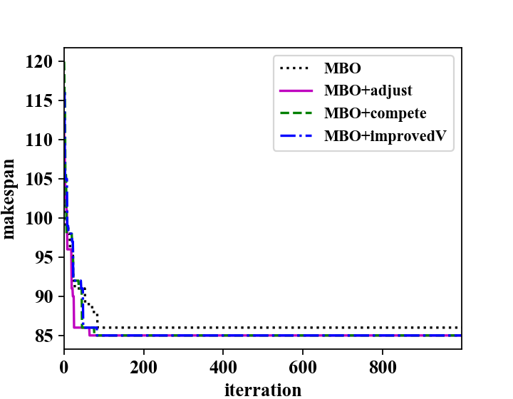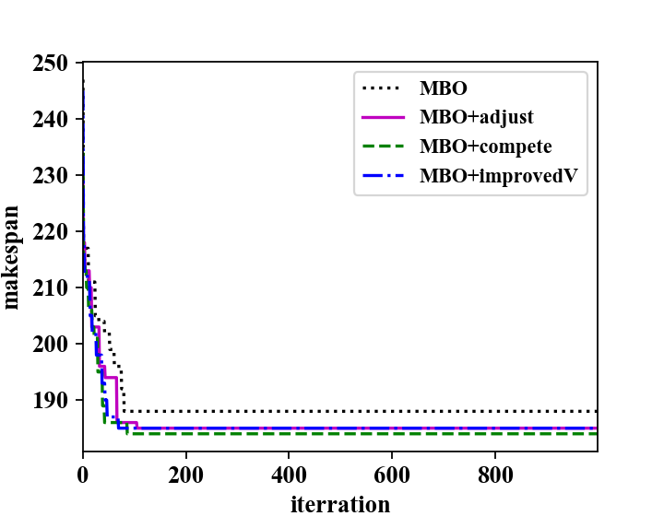

a）求解P1的收敛图 b）求解P2的收敛图

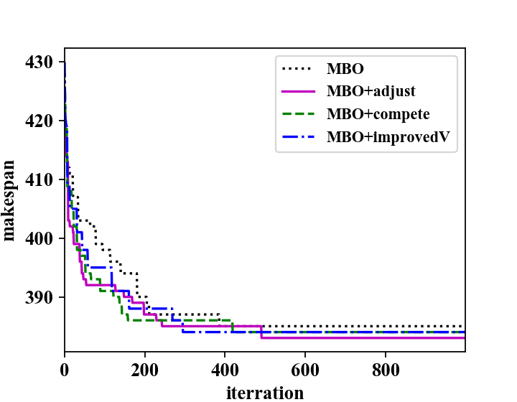

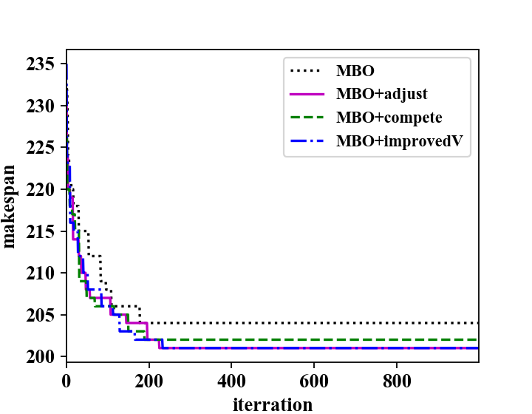

c）求解P3的收敛图 d）求解P4的收敛图

图5-7 MBO、MBO+compete、MBO+improvedV、MBO+adjust的收敛对比图

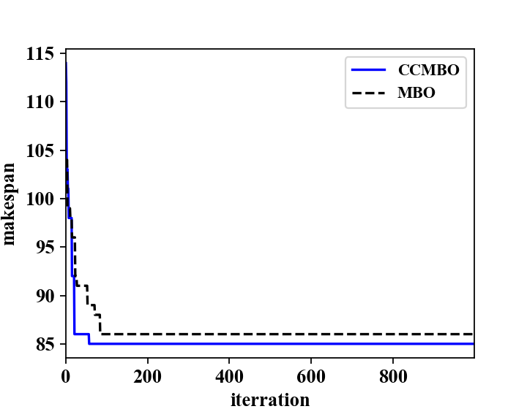 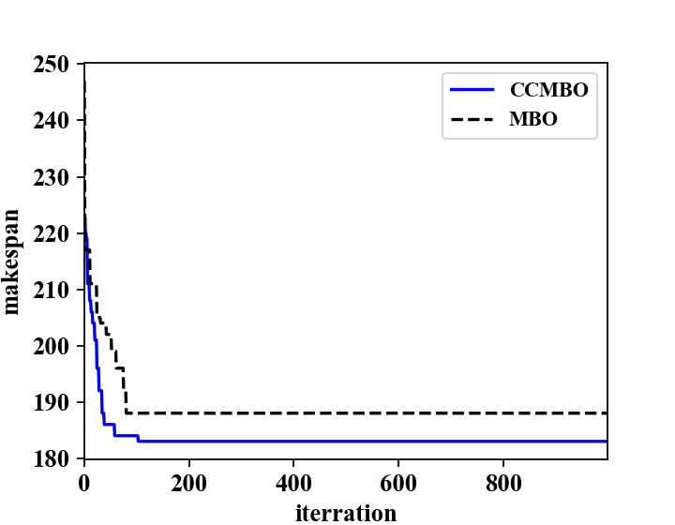

a）求解P1的收敛图 b）求解P2的收敛图

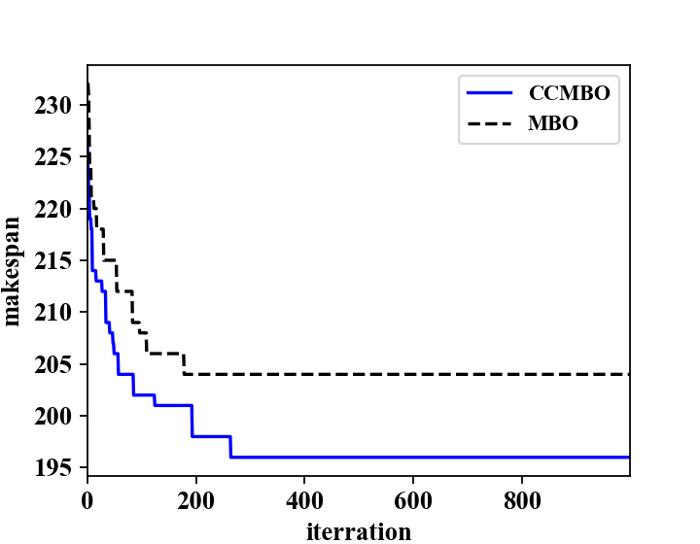 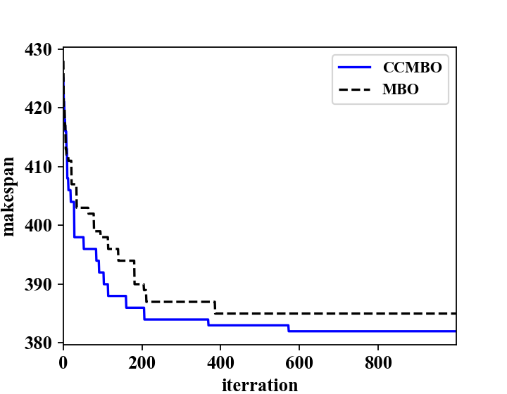

c）求解P3的收敛图 d）求解P4的收敛图

图5-8 MBO和CCMBO的收敛对比图

# 5.4 本章小结

本章针对基本MBO算法多样性损失严重、种群协作拓扑效率低的问题进行了改进，引入了竞争式的领头鸟更换机制，改进了V字飞行阶段的共享方式，并增加了减速调整阶段，提出了CCMBO算法。实验表明，该算法使用的细粒度邻域算子能互相取长补短，提高算法的寻优能力，CCMBO的三个阶段互相配合也有效提高了求解LS-FJSP的精度，且显著提高了收敛的速度。因此，使用CCMBO求解LS-FJSP问题可行，而且求解效果良好。

第六章 基于多领头鸟分化协同候鸟迁移算法的分批调度

# 6.1 引言

经过第五章的改进，CCMBO算法的寻优性能已明显优于基本MBO，然而对于中等及大规模LS-FJSP问题，其寻优精度还有待提升，寻优的稳定性和鲁棒性也稍显不足，因此仍有一定改进空间。

Nathan和Barbosa指出，在候鸟群的长途迁徙过程中，除了V字型以外，鸟群有时也会形成其他队形，有时还会形成多个组群[66]。对群智能进化算法而言，多种群协同进化是一种有效提升算法寻优能力的手段[67]。Defersha等人指出，多种群协同进化并不是算法的简单并行版本，而是使用一种与传统方式不同的新方法来搜索解空间[21]。多种群协同允许不同特征的子种群形成，可以进化出不同特征的个体，种群多样性保持得更好，同时不同子种群也能形成有差异的局部搜索环境。

本章在CCMBO的基础上，对算法进行多种群协同的改进，提出多领头鸟分化协同候鸟迁移算法（Multi-Leader Competitive Cooperative Migrating Bird Optimization，ML-CCMBO），提高对中等及大型批量检验分批调度问题的求解能力。首先设计了多领头鸟的分化协同机制，不同领头鸟带领不同的子鸟群，不同的子鸟群分化出不同的进化功能，通过基于交换的子种群迁移进行协同进化。其次设计了阶段性邻域搜索，对不同阶段的个体执行不同的邻域搜索策略，在不同程度的停滞阶段执行不同的退化，以激发个体的搜索潜力。

# 6.2 多领头鸟分化协同候鸟迁移算法

## 6.2.1 多领头鸟分化协同机制

多种群协同不是简单地把一个大种群分为多个种群并行进化，而是通过子种群独立进化来维护多样性，通过子种群间的信息交流来协同进化。Kurdi等人提出，可以对不同子种群使用不同的算子，以产生不同的子种群环境[68]。不同子种群中的个体根据所处环境，可以进化出不同特征的个体。

由于分批调度问题可以被分解为两个子问题，即分批子问题和调度子问题，因此ML-CCMBO让第一个子鸟群（G1）侧重解决分批子问题，朝着寻找最优分批方案的方向去进化，同时让第二个子鸟群（G2）侧重解决调度子问题，朝着寻找最优调度方案的方向去进化。即让G1使用针对分批矩阵（S1）的邻域搜索算子，让个体在分批搜索域上得到充分的搜索，让G2使用针对调度矩阵（S2）的邻域搜索算子，让个体在调度顺序搜索域上得到充分的搜索。两个子问题并不是完全独立的，它们之间存在着耦合关系，因此还需要把这两个子问题当成一个整体来优化。为此，ML-CCMBO让第三个子鸟群（G3）兼顾这两个子问题，同时朝着最优分批方案和最优调度方案去进化。即让G3使用同时改变S1和S2的邻域搜索算子，使每次邻域搜索都能在分批搜索域和调度搜索域上同时搜索。

三个子鸟群具有不同的功能，分化出不同的搜索环境和特点，适用于不同类型的个体，如图6-1左侧所示。有些个体只需要改变分批方案，就能得到进化，有些个体只需要改变调度顺序，就能得到进化，而有些个体需要同时改变分批方案和调度顺序才能得到进化。特别地，在停滞阶段，这三种不同的功能可以给不同的个体提供多样的尝试，帮助跳出局部最优。

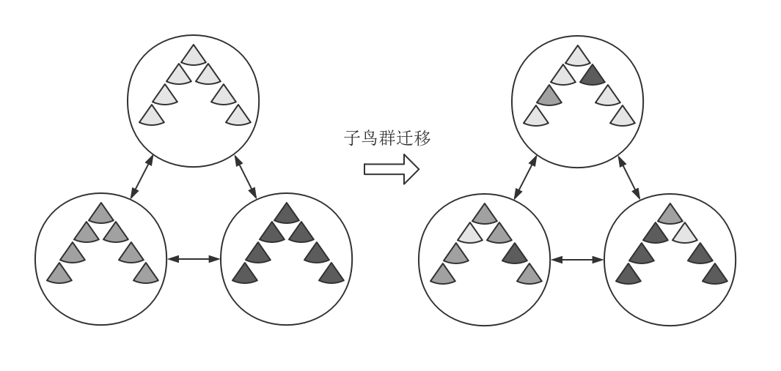

图6-1 子鸟群功能分化及迁移示意图

三个功能分化的子鸟群不是孤立种群，它们通过一定的拓扑结构和种群迁移策略组织成一个有机的整体，从而实现子种群之间的协同。有了合适的拓扑结构和种群迁移，三个种群的协同效果才能得到最大的发挥。拓扑结构就是子种群连接的方式，ML-CCMBO使用的是环状的拓扑，三个子鸟群分布在一个环上，互相连接，每一个子鸟群都与另外两个子鸟群有连接。种群迁移策略是各个子种群进行信息交流的方式。如图6-1右侧所示，当某个子种群陷入局部最优，适当的种群迁移可以引入局部最优以外的个体，刺激子种群跳出局部最优。当某个个体在它的子种群内得不到进化，迁移到另外一个子种群可以给它一个新的进化环境，促进它朝不同方向进化。

经典的多种群协同进化算法会在一个子种群中选择某些个体去替换另一个子种群的部分个体。考虑到直接替换会导致部分个体的消失和部分个体的重复出现，会加剧多样性的损失，因此ML-CCMBO不使用替换的方法，而是使用交换的方法。具体地，ML-CCMBO的子鸟群会选出最优的个体，与另一个子鸟群中任意个体交换。这样能保证每个个体都有迁移到其他子鸟群的机会，同时也能让最优个体停滞不前的时候有更多机会在不同环境的刺激下继续进化。ML-CCMBO使用同步的多种群进化模式，即每个子鸟群独立进化代之后就进行种群迁移。ML-CCMBO子鸟群迁移的步骤如下：

step1：分别选出三个子种群G1，G2，G3最优的个体，分别是G1b，G2b，G3b。

step2：分别从三个子种群G1，G2，G3中未被选择的个体中随机选择个体，分别是G1r，G2r，G3r。

step3：令G1b与G2r交换，令G2b与G3r交换，令G3b与G1r交换。

## 6.2.2 阶段性邻域搜索策略

CCMBO算法虽然使用了不同的邻域算子，但是只使用了一种邻域搜索策略。为了适应不同阶段个体的特点，ML-CCMBO使用了4.3.3中其他搜索策略，提出了阶段性邻域搜索，可以提高算法在复杂搜索域里面的搜索能力。在个体进行邻域搜索之前，首先判断个体处于什么阶段，针对不同阶段的个体使用不同强度的邻域搜索策略。在停滞阶段后期，执行不同程度的退化，帮助个体跳出局部最优。各个阶段的划分如图6-2所示。

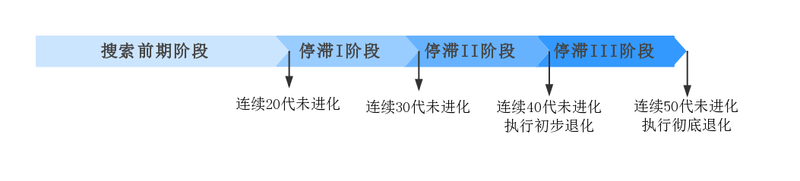

图6-2阶段性邻域搜索策略示意图

当个体20代以内无进化时，认为处于搜索前期阶段，搜索策略与CCMBO相同，都使用1Greedy-1Step的简单策略，有活力的个体一般在20代以内就能得到再一次的进化，因此处于这个阶段的不需要特殊处理。

如果个体连续20代以上没有进化，则进入“停滞I”阶段，被视为有停滞的倾向，需要加强邻域搜索的强度。此时使用2Greedy-1Step邻域搜索策略，即做两次邻域搜索，按照贪心的法则选取较优者作为邻域搜索的结果。

当个体连续30代以上没有进化，则进入“停滞II”阶段，此时处于更高的停滞水平，此阶段的个体更难得到进化。除了继续保持搜索的强度以外，还需提高邻域搜索的深度。此时使用2 Greedy -2Step邻域搜索策略，尝试使用更大的步幅做更深入的搜索，促进停滞的个体继续进化。

当个体连续40代以上没有进化，则进入“停滞III”阶段。到达此阶段的个体在经历了“停滞I”和“停滞II”之后还未能进化，已经到达很严重的停滞了，个体似乎遇到了进化的天花板。因此可以在第40代无进化的时候，尝试让个体适当退化，即进行初步的退化。退化到某个比当前差的状态，以尝试跳出局部最优。在本阶段同样使用2 Greedy -1Step邻域搜索策略，保持搜索的强度。大多数进入本阶段的个体在退化之后都能得到重新的进化。

当个体在第50代都无进化时，可以认为该个体彻底停滞，只有少数个体能达到这样的状态。这样的个体并不具备进化的能力，因此可以进行彻底的退化。即重新初始化该个体，彻底逃离局部最优的位置，重新开始搜索，回到搜索前期阶段。

## 6.2.3 算法流程及复杂度分析

ML-CCMBO算法的每个子鸟群会运行具有不同邻域针对性的CCMBO算法，同时对每个个体都执行阶段性的邻域搜索策略，三个子鸟群朝着不同的方向进化，经过竞争阶段、改进的V字飞行阶段、减速调整阶段，完成一轮飞行之后，就进行一次种群迁移，迁移结束后进行下一轮的飞行。算法的流程图6-3所示。

下面分析ML-CCMBO算法的时间复杂度。令子鸟群大小为，染色体维度为，在最坏的情况下，ML-CCMBO的单个子鸟群寻优的时间复杂度为：

（1）初始化阶段，对个个体做随机初始化，时间复杂度是。

（2）竞争阶段，个个体进行排序，选出领头鸟，构建新的V字型队伍，本阶段时间复杂度是。

（3）使用阶段性邻域搜索策略后，改进的V字飞行阶段，在最坏情况下，使用最复杂的邻域策略，个个体通过交叉或者邻域搜索的方法各自生成个候选解，如此更新代，本阶段的时间复杂度是。

（4）使用阶段性邻域搜索策略后，减速调整阶段，在最坏情况下，使用最复杂的邻域策略，个个体通过邻域搜索各自生成个候选解，如此更新代，本阶段的时间复杂度是。

（5）种群迁移阶段，需要选出个个体中最优的个体去迁移，排序所需要的时间复杂度是。

综合以上的分析，和代表着优化问题的规模，、和是与和无关的常量，因此对任何规模的优化问题，ML-CCMBO的三个子鸟群寻优的时间复杂度为：

 （6-1）

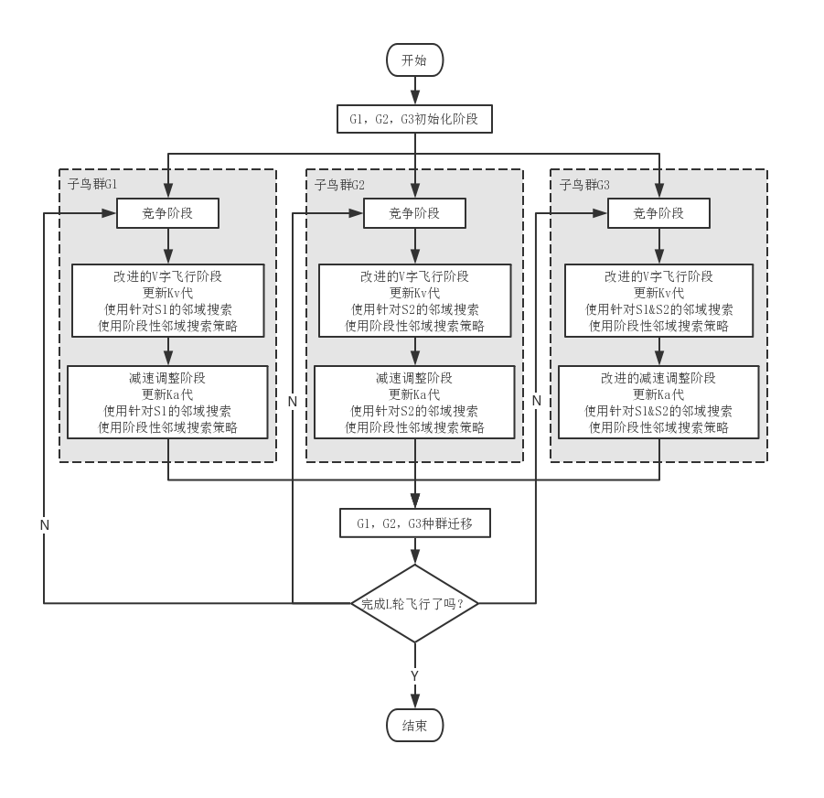

图6-3 ML-CCMBO算法流程图

# 6.3 实例仿真以及性能评价

为了验证ML-CCMBO的效果，本节把ML-CCMBO应用到标准LS-FJSP问题和全自动免疫检验设备的实际问题中，测试用例使用5.3中的P1~P8。首先验证6.2阐述的两种改进的有效性，然后验证多种群思想的效果，探讨不同多种群化方法的效果。

## 6.3.1 验证改进的效果

本小节针对6.2节所提出的两个改进进行效果验证。由于ML-CCMBO是在CCMBO的基础上进行多种群化，再引入其他改进得来的，所以为了公平地对比6.2节的改进，需要对CCMBO算法进行简单的多种群化，得到PCCMBO，然后再与引入改进的算法进行对比。PCCMBO由三个CCMBO子种群构成， 子种群迁移使用最简单的随机选择的方法，除此之外并无任何改进。引入多领头鸟分化协同机制的PCCMBO记为PCCMBO+diff，引入阶段性邻域搜索策略的PCCMBO记为PCCMBO+stage。算法参数取，，，，，。表6-1是PCCMBO、PCCMBO+diff、PCCMBO+stage、ML-CCMBO对P1~P8经过30次求解得到的结果。

表6-1 PCCMBO、PCCMBO+diff、PCCMBO+stage、ML-CCMBO求解结果统计

|  |  |  |  |  |  |  |  |  |  |
| --- | --- | --- | --- | --- | --- | --- | --- | --- | --- |
| **problem No.** | | **P1** | **P2** | **P3** | **P4** | **P5** | **P6** | **P7** | **P8** |
| **PCCMBO** | **Avg** | 84.53 | 186.27 | 194.93 | 375.40 | 125.53 | 217.70 | 191.53 | 339.57 |
| **Std** | **0.85** | 2.29 | 1.18 | 2.29 | 0.53 | 1.92 | 2.72 | 1.56 |
| **Best** | 83 | 183 | 192 | 371 | 125 | 215 | 188 | 337 |
| **Worst** | 85 | 190 | 197 | 379 | 126 | 224 | 196 | 343 |
| **BKN** | 7 | 7 | 1 | 3 | 14 | 2 | 6 | 5 |
| **PCCMBO +diff** | **Avg** | 84.47 | 185.23 | 194.40 | 375.23 | 125.43 | 218.23 | 190.53 | 339.10 |
| **Std** | 0.88 | 1.76 | 1.20 | 1.84 | 0.51 | 2.20 | 2.50 | 1.80 |
| **Best** | 83 | 183 | 192 | 371 | 125 | 215 | 188 | 337 |
| **Worst** | 85 | 188 | 197 | 378 | 126 | 222 | 196 | 342 |
| **BKN** | 8 | 7 | 3 | 3 | 17 | 6 | 11 | 11 |
| **PCCMBO +stage** | **Avg** | 84.20 | 185.03 | 193.83 | 373.43 | 125.43 | 217.30 | 188.87 | 338.77 |
| **Std** | 0.98 | 2.23 | **1.00** | 1.84 | 0.50 | 2.02 | 1.02 | 1.50 |
| **Best** | 83 | 183 | 192 | 371 | 125 | 215 | 188 | 337 |
| **Worst** | 85 | 190 | **195** | **376** | 126 | 220 | **191** | 341 |
| **BKN** | 12 | 10 | 4 | 5 | 17 | **11** | 16 | 12 |
| **ML-CCMBO** | **Avg** | **84.00** | **184.37** | **193.57** | **373.10** | **125.33** | **216.23** | **188.67** | **338.20** |
| **Std** | 1.00 | **1.40** | 1.02 | **1.64** | **0.47** | **1.33** | **0.98** | **1.17** |
| **Best** | 83 | 183 | 192 | 371 | 125 | 215 | 188 | 337 |
| **Worst** | 85 | **187** | **195** | **376** | 126 | **219** | **191** | **340** |
| **BKN** | **15** | **13** | **7** | **7** | **20** | **11** | **19** | **14** |

首先观察PCCMBO+diff、PCCMBO+stage与PCCMBO的区别。根据表6-1，PCCMBO+diff在8个算例的Avg都稍小于PCCMBO，对P2和P4，其BKN值与PCCMBO持平，对其他算例，其BKN值都有不同程度的提高，说明子种群功能分化之后，算法的寻优精度提有所提升。PCCMBO+stage在8个算例的Avg也都小于PCCMBO，而且在30次求解中得到的最差解比PCCMBO的最差解更优，说明使用阶段性邻域搜索策略之后，算法在不同停滞阶段执行不同的邻域搜索，在中后期跳出局部最优的能力更强了，因此找到的最差的解更好了。除了P1和P6以外，PCCMBO+stage求解的Std都比PCCMBO小，说明该阶段性邻域搜索策略还有效提高了算法的稳定性。

然后观察ML-CCMBO与PCCMBO的区别。根据表6-1，从Avg来看，ML-CCMBO对P1~P8的平均优化精度明显比PCCMBO好。从Std来看，除了P1与P3以外，ML-CCMBO的求解稳定性都比PCCMBO都有显著的提高，而且PCCMBO对P1求解是稳定地求出较差的解，而不是求出较好的解。从Worst来看，除了规模最小的P1和P5以外，30次求解的最差解都比PCCMBO更优。从BKN来看，PCCMBO在30次求解中求到已知最优解的次数比PCCMBO显著提高，说明在两个改进的共同作用下，算法寻优的能力得到了大大的提升。

接下来计算这四种算法的Df值以评价它们的综合性能，详细数据见表6-2，Df平均值如图6-4所示。其中PCCMBO+diff和PCCMBO+stage的平均Df值都不同程度地小于PCCMBO。特别是PCCMBO+stage，对每个算例的Df值都小于PCCMBO，验证了阶段性邻域搜索策略的有效性。而ML-CCMBO无论是针对每个算例的Df值，还是Df均值，都远远小于PCCMBO，说明同时引入分化协同机制和阶段性邻域搜索之后，算法解出最优解的能力大大提升了。

表6-2 PCCMBO、PCCMBO+diff、PCCMBO+stage、ML-CCMBO的Df值对比

|  |  |  |  |  |
| --- | --- | --- | --- | --- |
| **problem No.** | **PCCMBO** | **PCCMBO+diff** | **PCCMBO+stage** | **ML-CCMBO** |
| **P1** | 0.84% | 0.80% | 0.66% | 0.55% |
| **P2** | 1.79% | 1.22% | 1.11% | 0.75% |
| **P3** | 1.53% | 1.25% | 0.95% | 0.82% |
| **P4** | 1.19% | 1.14% | 0.66% | 0.57% |
| **P5** | 0.43% | 0.35% | 0.35% | 0.27% |
| **P6** | 1.26% | 1.50% | 1.07% | 0.57% |
| **P7** | 1.88% | 1.35% | 0.46% | 0.35% |
| **P8** | 0.76% | 0.62% | 0.52% | 0.36% |
| **Avg** | 1.21% | 1.03% | 0.72% | **0.53%** |

图6-4 PCCMBO、PCCMBO+diff、PCCMBO+stage、ML-CCMBO的Df均值对比

最后从根据收敛曲线图来验证改进的效果，图6-5展示了PCCMBO、PCCMBO+diff、PCCMBO+stage、ML-CCMBO对P1~P4单次求解的收敛图，其中紫色实线表示本章所提出的ML-CCMBO算法。对于P2，PCCMBO+diff和PCCMBO+stage的收敛速度比PCCMBO稍慢了一些，但是可以发现，PCCMBO只是收敛得比较早，有早熟收敛的倾向，而PCCMBO+diff和PCCMBO+stage具有一定跳出局部最优的能力。对于P1~P4，ML-CCMBO的收敛都是最快，而且收敛精度最高的。

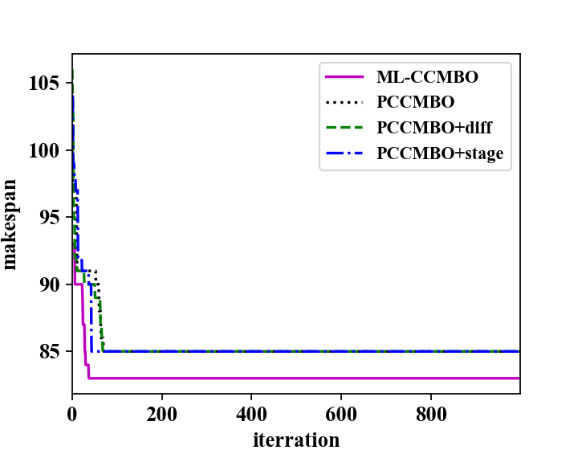 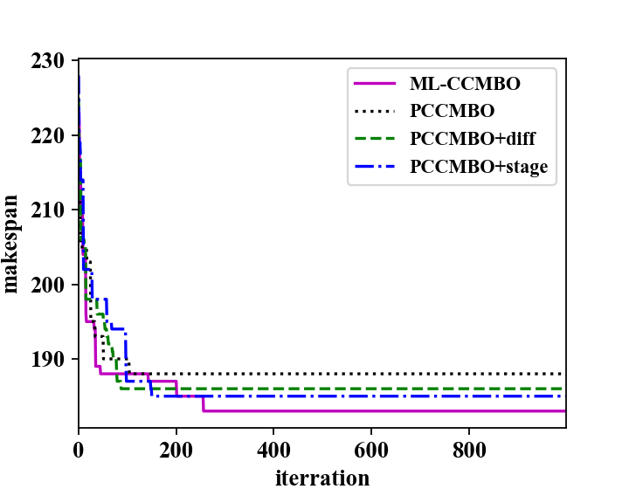

a）求解P1的收敛图 b）求解P2的收敛图

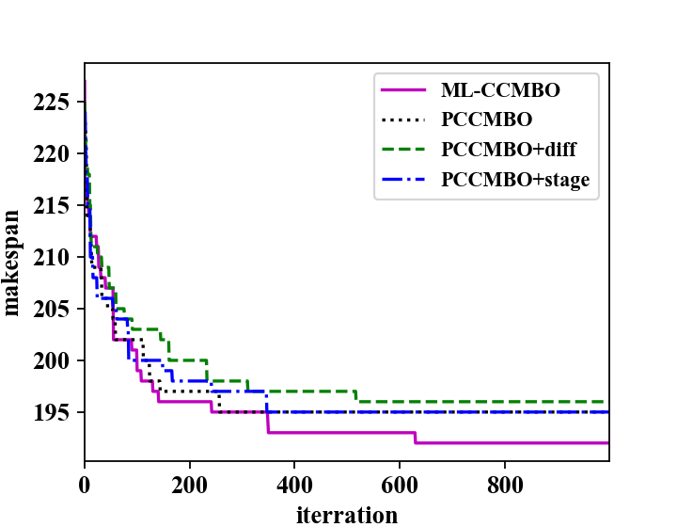 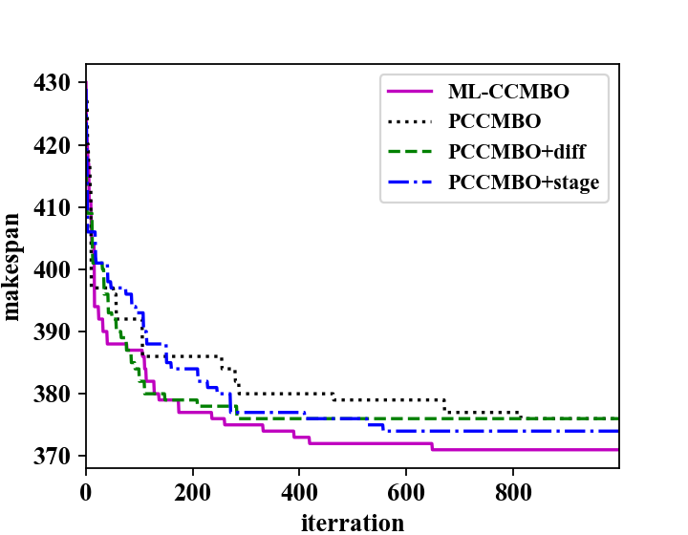

c）求解P3的收敛图 d）求解P4的收敛图

图6-5 PCCMBO、PCCMBO+diff、PCCMBO+stage、ML-CCMBO的收敛对比图

图6-6到图6-9展示了使用ML-CCMBO对部分算例求解得到的分批调度方案的甘特图。其中标有“*”的方框代表准备操作，其他方框上都标有三个数字，分别代表批次序号、子批序号、工序序号。甘特图的横坐标代表时间，纵坐标代表不同的机器。

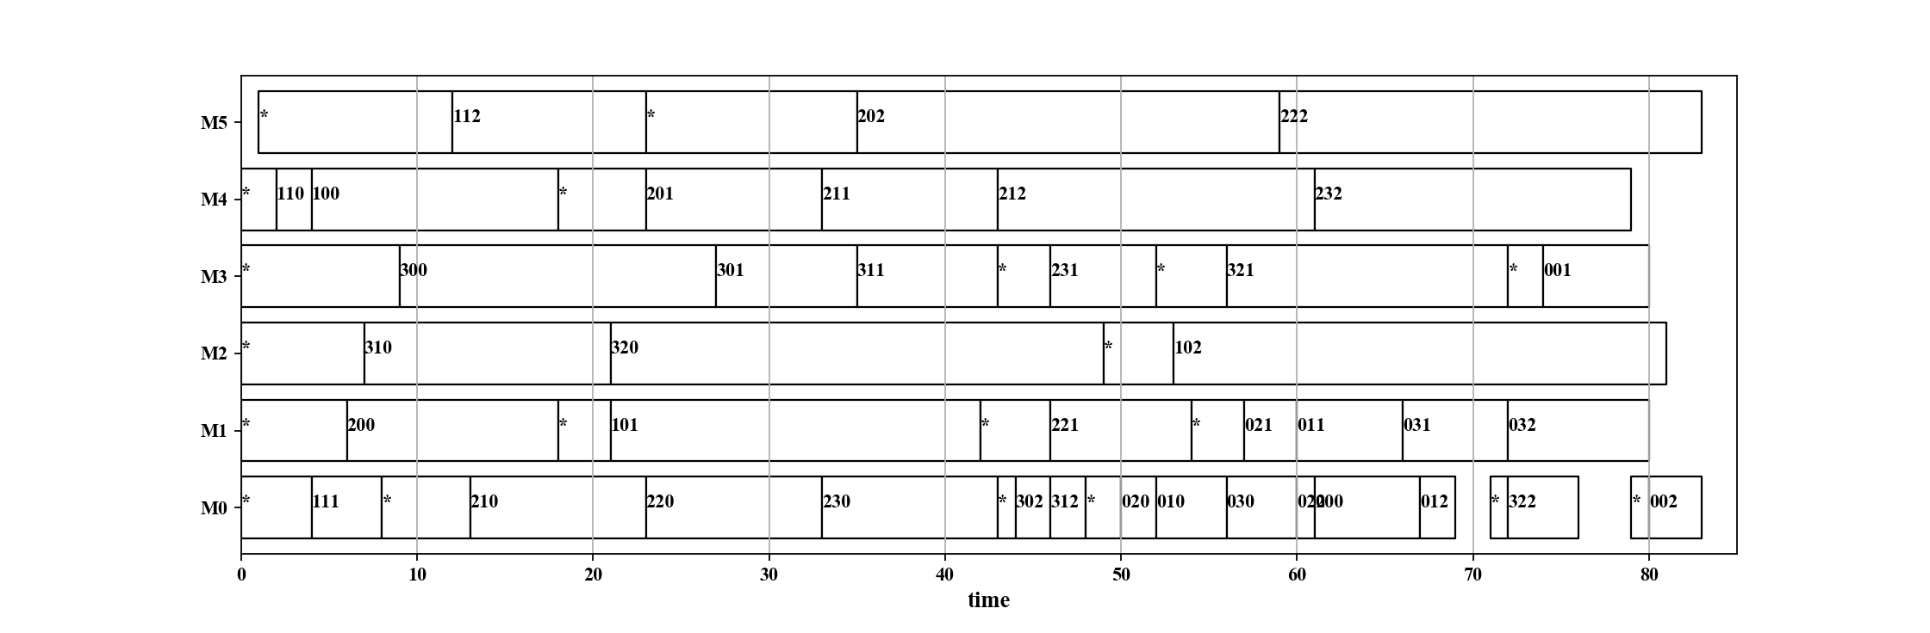

图6-6 ML-CCMBO求解P1得到的甘特图

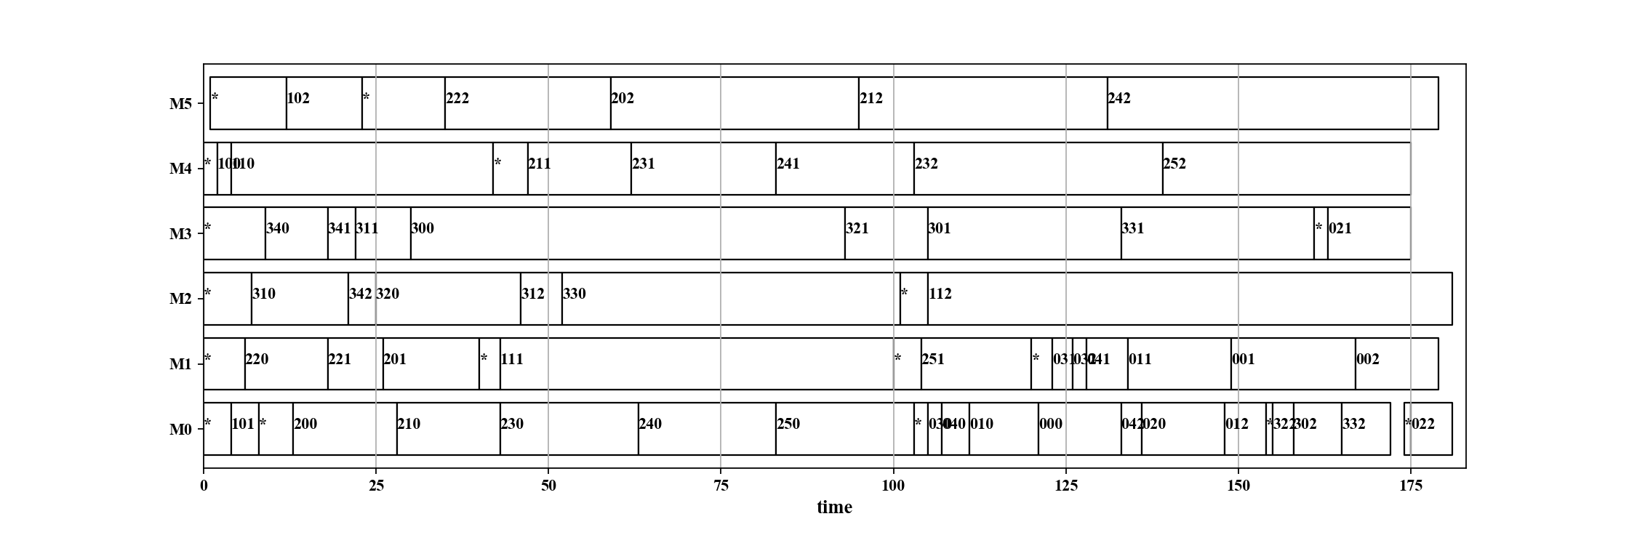

图6-7 ML-CCMBO求解P2得到的甘特图

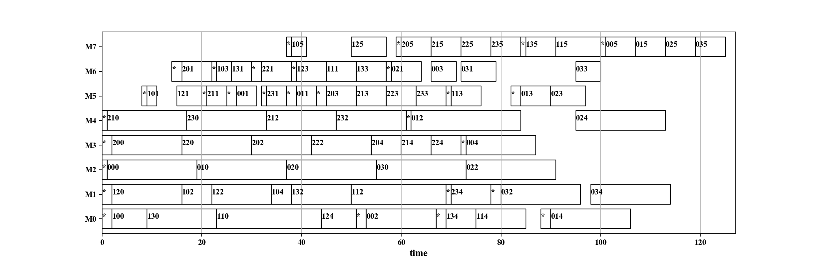

图6-8 ML-CCMBO求解P5得到的甘特图

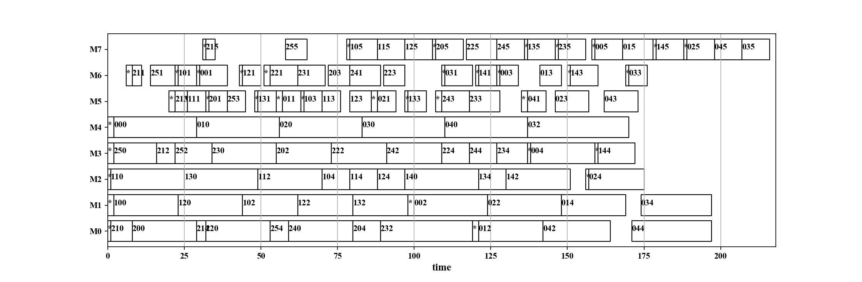

图6-9 ML-CCMBO求解P6得到的甘特图

## 6.3.2 分析多种群协同的效果

本章提出的ML-CCMBO算法是一种基于多种群化思想的算法，但是ML-CCMBO并不是简单的多种群化版本，而是根据LS-FJSP问题特征设计了子种群进化及交互的方式，使多个种群组成一个有机体。本小节主要分析对算法进行不同形式的多种群化对求解LS-FJSP的效果，主要包括两组对比。

首先对MBO、MBO的简单的多种群化算法PMBO、本章提出的改进多种群算法ML-CCMBO进行对比。为了公平起见，三个算法所使用的种群个体总数都为51，而且都使用了相同的迭代次数。对算例P1~P8求解30次的结果如表6-3所示。

表6-3 MBO、PMBO、ML-CCMBO求解结果统计

|  |  |  |  |  |  |  |  |  |  |
| --- | --- | --- | --- | --- | --- | --- | --- | --- | --- |
| **problem No.** | | **P1** | **P2** | **P3** | **P4** | **P5** | **P6** | **P7** | **P8** |
| **MBO** | **Avg** | 86.57 | 190.23 | 201.27 | 386.97 | 126.37 | 219.30 | 195.13 | 342.37 |
| **Std** | 2.03 | 4.10 | 2.63 | 4.07 | 0.60 | 1.81 | 2.29 | 1.83 |
| **Best** | 83 | 185 | 198 | 378 | 125 | 217 | 189 | 340 |
| **Worst** | 91 | 200 | 207 | 392 | 127 | 222 | 198 | 345 |
| **BKN** | 4 | 0 | 0 | 0 | 2 | 0 | 0 | 0 |
| **PMBO** | **Avg** | 85.87 | 188.70 | 199.57 | 382.30 | 125.90 | 219.37 | 193.27 | 340.27 |
| **Std** | 2.05 | 2.73 | 3.15 | 4.82 | 0.65 | 2.17 | 2.53 | 1.79 |
| **Best** | 83 | 184 | 195 | 376 | 125 | 216 | 188 | **337** |
| **Worst** | 91 | 194 | 207 | 396 | 127 | 224 | 196 | 343 |
| **BKN** | 4 | 0 | 0 | 0 | 8 | 0 | 3 | 3 |
| **ML-CCMBO** | **Avg** | **84.00** | **184.37** | **193.57** | **373.10** | **125.33** | **216.23** | **188.67** | **338.20** |
| **Std** | **1.00** | **1.40** | **1.02** | **1.64** | **0.47** | **1.33** | **0.98** | **1.17** |
| **Best** | 83 | **183** | **192** | **371** | 125 | **215** | 188 | **337** |
| **Worst** | **85** | **187** | **195** | **376** | **126** | **219** | **191** | **340** |
| **BKN** | **15** | **13** | **7** | **7** | **20** | **11** | **19** | **14** |

PMBO是MBO的简单多种群化，没有设计特殊的子种群进化算子，也没有设计特殊的子种群迁移方式，与MBO的区别是能保持更高的种群多样性，因此就Avg来看，PMBO求解结果相比于MBO的结果仅有较少的提升。而且对于P1、P3~P7，其Std反而比MBO更高了，意味着求解稳定性更差了。对于MBO无法求得最优解的P2~P4、P6，PMBO依然也不能求出最优解。据此得出，虽然简单多种群化可以稍微提高算法的寻优精度，但是提高不明显，对于一些实例依然无法求出最优解，反而损失了一定的稳定性。

ML-CCMBO不是简单的多种群化，而是根据LS-FJSP的问题特点，引入了有针对性的子种群分化协同机制，为不同子种群设计了不同的进化算子，为子种群迁移设计了有效的迁移方式，因此其优化结果无论是从Avg、Std还是BKS方面看，相对MBO都有明显的提升，说明算法的寻优精度、稳定性、求出最优解的能力都同时变强了。这说明，经过有针对性的设计之后，多个种群形成一个有机体，在很大程度上提高求解LS-FJSP的能力的。

表6-4和图6-10展示了这三个算法求解P1~P8的Df值及其平均值。可以发现，无论是针对单个算例的Df值还是Df平均值，ML-CCMBO的指标都远比MBO和PMBO的小，说明ML-CCMBO求出最优解的能力远比MBO和PMBO强。

表6-4 MBO、PMBO、ML-CCMBO的Df值对比

|  |  |  |  |
| --- | --- | --- | --- |
| **problem No.** | **MBO** | **PMBO** | **ML-CCMBO** |
| **P1** | 1.95% | 1.57% | 0.55% |
| **P2** | 3.95% | 3.11% | 0.75% |
| **P3** | 4.83% | 3.94% | 0.82% |
| **P4** | 4.30% | 3.05% | 0.57% |
| **P5** | 1.09% | 0.72% | 0.27% |
| **P6** | 2.00% | 2.03% | 0.57% |
| **P7** | 3.79% | 2.80% | 0.35% |
| **P8** | 1.59% | 0.97% | 0.36% |
| **Avg** | 2.94% | 2.27% | **0.53%** |

图6-10 MBO、PMBO、ML-CCMBO的Df均值对比

图6-11展示了MBO、PMBO、ML-CCMBO对P1~P4单次求解的收敛过程，其中紫色实线表示ML-CCMBO算法。可以发现，PMBO的收敛速度和收敛精度比MBO更好，但还是陷入了局部最优，求解能力有限。而ML-CCMBO的前期收敛速度都远远比MBO和PMBO的好，在收敛后期的时候，当其他算法陷入局部最优而无法继续优化的时候，它还保持优化的活力，并逐步收敛到已知的最优解，这证明了ML-CCMBO经过精心的多种群化设计后，达到了较为满意的优化效果。

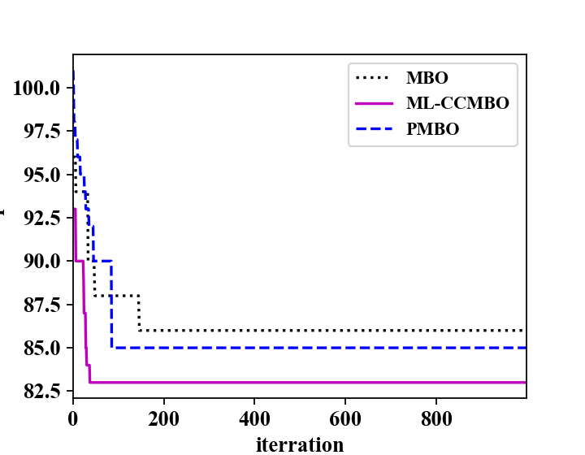 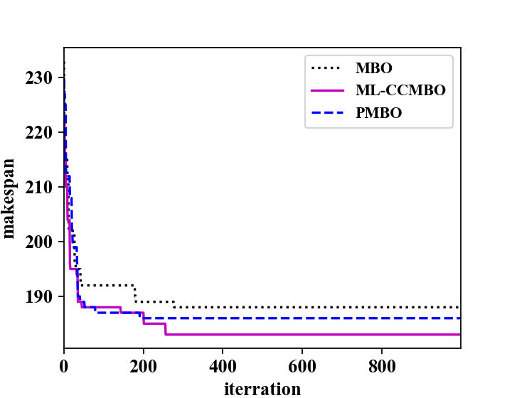

a）求解P1的收敛图 b）求解P2的收敛图

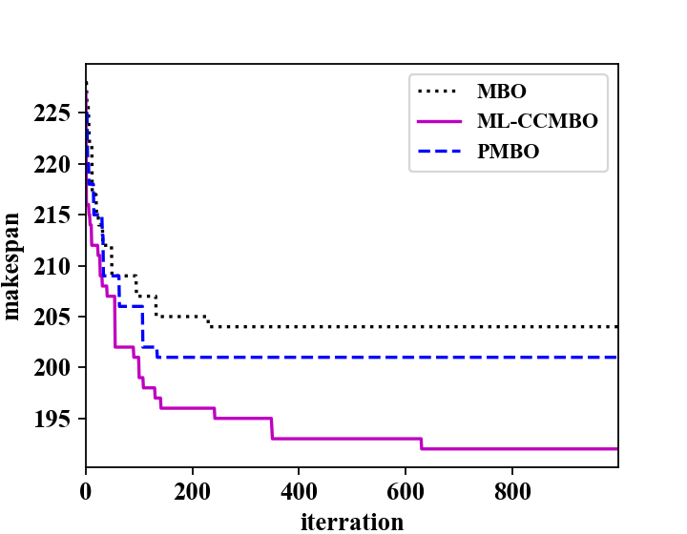 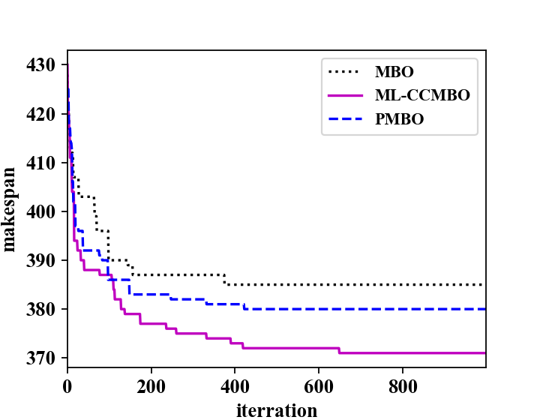

c）求解P3的收敛图 d）求解P4的收敛图

图6-11 MBO、PMBO、ML-CCMBO的求解收敛对比图

# 6.4 本章小结

本章在CCMBO的基础上，根据LS-FJSP的子问题特点设计了基于多种群的ML-CCMBO算法。该算法不是简单地把CCMBO多种群化，而是使用了多领头鸟分化协同机制，使多个种群之间互相配合，构成一个有机体。同时还使用了阶段性邻域搜索策略，根据个体不同的停滞状态使用不同的邻域搜索方法。

实验证明，简单的多种群化思想并不能有效提高算法性能，而ML-CCMBO所设计多种群有机体可以达到“1+1>2”的效果，能显著提高求解的精度和稳定性。而且ML-CCMBO在收敛中期保持种群的多样性和搜索的活力，极大地改善了跳出局部最优的能力。相比于CCMBO算法，ML-CCMBO对中等及大规模的LS-FJSP问题表现出更优良的求解性能。

总结与展望

# 1. 工作总结

本文以批量检验为背景，研究了全自动免疫检验设备的分批调度问题。该问题具有多重复杂约束，需要同时优化子批划分和调度顺序，因此求解难度非常大。为求解该问题，提高批量检验的效率，本文完成了如下工作：

（1）将全自动免疫检验设备的分批调度问题归纳为一类带有约束的柔性作业车间的分批调度问题，提炼了优化目标和约束条件，建立了整数规划数学模型。然后对问题进行分析，发现约束复杂难以处理，而且问题求解难度高，是求解问题的两个难点。根据这两个难点制定本文求解的路线，明确求解的思路。

（2）针对约束复杂这一难点，设计求解过程中的约束处理方式。设计了符合约束的编码解码方案，能从根源上杜绝不可行解的出现。根据约束以及问题特点，设计了粗细粒度搜索算子，设计了丰富的邻域结构，既能保证约束在求解过程中不被破坏，又能提高搜索效率。对典型算例和设备实例进行仿真求解，实验结果证明，所设计的邻域搜索算子可以提高问题求解的精度。

（3）通过理论分析，决定采用候鸟迁移算法求解问题，从多样性损失、群体寻优效率、局部搜索能力这三个方面分析了算法的性能，并根据算法的缺点改进算法。提出了一种竞争式协同候鸟迁移算法，在引入了竞争阶段和减速调整阶段，并改进了V字飞行阶段后，群体协作的方式得到了丰富，群体寻优的效率得到了提高，种群多样性的损失得到了遏制。实验表明，该算法的求解能力在改进后得到提升，能有效求解全自动免疫检验设备的分批调度问题。

（4）为进一步提高中等及大型批量检验的效率，提出多领头鸟分化协同候鸟迁移算法，使用功能分化的多个鸟群共同寻优，设计了种群之间的协同方式，引入了阶段性邻域搜索机制。实例仿真结果证明该算法具有更优的全局搜索能力，具有跳出局部最优的能力，使中等及大型批量检验实例的求解精度得到显著提升，进一步提高了全自动免疫检验设备的检验效率。

# 2. 展望

本文针对全自动免疫检验设备的分批调度问题设计了编码解码方案和搜索算子，并使用改进的候鸟迁移算法进行求解，取得了良好的求解效果。然而，对全自动免疫检验设备的分批调度问题还处于起步阶段，仍然有很大的研究空间。

（1）免疫检验步骤复杂，对操作要求严格，因此可以进一步考虑更加复杂的约束条件，以设计更贴切实际的模型。例如可以考虑驻留时间约束，为了保证检验的精度，同一个血样的相邻两个检验步骤的时间差不可以超过一定范围。例如还可以考虑缓冲区约束，设备内的缓冲区用于放置暂时等待的血样，未开始检验的血样和已完成部分检验步骤的血样都需要占用缓冲区的空间，由于缓冲区只能容纳有限的血样，因此需要考虑缓冲区约束。

（2）医院门诊和体检科对免疫检验的时效性要求不相同，因此可以进一步考虑在不同场景中使用目标函数。医院门诊希望病人抽血后尽快完成检验，因此可以把总延迟时间最小化，或者血样平均检验时长作为目标。而体检科只需要次日完成检验即可，但是体检科的检验量往往远大于医院门诊，对设备的损耗也更严重，因此可以考虑同时优化两个目标，第一个是总检验时间最小化，第二个是设备负载均衡化，综合考虑这两个目标。

参考文献

[1] 许金钩, 王尊本. 荧光分析法[M]. 北京: 科学出版社, 2006.

[2] 程绍钧, 余裕民. 检验核医学[M]. 重庆: 重庆大学出版社, 2001.

[3] 贺淹才. 基因工程概论[M]. 北京: 清华大学出版社, 2008.

[4] 李延斌, 孙志华. 全自动生化分析仪的分类、结构和选购[J]. 中国医疗器械信息, 2008, 14(3): 34–40.

[5] 王炜. 全自动生化分析仪关键技术进展[J]. 中国医疗器械信息, 2010, 16(12): 18–19.

[6] 刘志辉, 葛秀君, 朱海龙. 进板顺序及洗涤模式对FAME全自动酶免分析系统检测乙型肝炎标志物效率的影响[J]. 现代医药卫生, 2010, 26(1): 51–52.

[7] 谷成祥. 全自动酶免疫分析系统检测乙型肝炎标志物的工作模式的优化研究[J]. 检验医学, 2006, 21(1): 78–81.

[8] 杨勇毅, 王军, 罗蓉. 全自动酶免分析系统工作流程的优化[J]. 中国输血杂志, 2007, 20(2): 133–135.

[9] 张晶, 祝连庆, 王君, 等. 一种全自动酶免分析仪多任务调度方法[J]. 计算机仿真, 2014, 31(6): 4–8.

[10] 姚勇, 相恒泉, 石圆圆. 全自动酶免分析系统与手工操作方法的应用比较[J]. 临床血液学杂志, 2012, 25(8): 482–487.

[11] Dauzere-Peres S, Lasserre J B. Lot Streaming in Job-Shop Scheduling[J]. Operations Research, 1997, 45(4): 584–595.

[12] Reiter S. A system for managing job-shop production[J]. The Journal of Business, 1966, 39(3): 371–393.

[13] Low C, Hsu C M, Huang K I. Benefits of lot splitting in job-shop scheduling[J]. International Journal of Advanced Manufacturing Technology, 2004, 24(9–10): 773–780.

[14] Chen J, Steiner G. On discrete lot streaming in no-wait flow shops[J]. IIE Transactions, 2003, 35(2): 91–101.

[15] Kalir A A, Sarin S C. Optimal Solutions for the Single Batch, Flow Shop, Lot-streaming Problem with Equal Sublots[J]. Decision Sciences, 2007, 32(2): 387–398.

[16] Liu J. Single-job lot streaming in m-1 two-stage hybrid flowshops[J]. European Journal of Operational Research, 2008, 187(3): 1171–1183.

[17] Kim Y D, Shim S O, Kim S B, et al. Parallel machine scheduling considering a job-splitting property[J]. International Journal of Production Research, 2004, 42(21): 4531–4546.

[18] Tahar D N, Yalaoui F, Chu C, et al. A linear programming approach for identical parallel machine scheduling with job splitting and sequence-dependent setup times[J]. International Journal of Production Economics, 2006, 99(1–2): 63–73.

[19] Cheng M, Mukherjee N J, Sarin S C. A review of lot streaming[J]. International Journal of Production Research, Taylor & Francis, 2013, 51(23–24): 7023–7046.

[20] Lei D, Guo X. Scheduling job shop with lot streaming and transportation through a modified artificial bee colony[J]. International Journal of Production Research, 2013, 51(16): 4930–4941.

[21] Defersha F M, Chen M. A coarse-grain parallel genetic algorithm for flexible job-shop scheduling with lot streaming[A]. 2009 International Conference on Computational Science and Engineering[C]. IEEE, 2009, 1: 201–208.

[22] Defersha F M, Bayat Movahed S. Linear programming assisted (not embedded) genetic algorithm for flexible jobshop scheduling with lot streaming[J]. Computers and Industrial Engineering, 2018, 117: 319–335.

[23] Maccarthy B L, Liu J. Addressing the Gap in Scheduling Research - a Review of Optimization and Heuristic Methods in Production Scheduling[J]. International Journal of Production Research, 1993, 31(1): 59–79.

[24] Kodaganallur V, Sen A K, Mitra S. Application of graph search and genetic algorithms for the single machine scheduling problem with sequence-dependent setup times and quadratic penalty function of completion times[J]. Computers and Industrial Engineering, 2014, 67(1): 10–19.

[25] Chakhlevitch K, Glass C A. Scheduling reentrant jobs on parallel machines with a remote server[J]. Computers and Operations Research, 2009, 36(9): 2580–2589.

[26] Bargaoui H, Driss O B, Ghédira K. A novel chemical reaction optimization for the distributed permutation flowshop scheduling problem with makespan criterion[J]. Computers & Industrial Engineering, 2017, 111: 239–250.

[27] Hekmatfar M, Ghomi S M T F, Karimi B. Two stage reentrant hybrid flow shop with setup times and the criterion of minimizing makespan[J]. Applied Soft Computing, 2011, 11(8): 4530–4539.

[28] Niu S H, Ong S K, Nee A Y C. An improved Intelligent Water Drops algorithm for achieving optimal job-shop scheduling solutions[J]. International Journal of Production Research, 2012, 50(15): 4192–4205.

[29] Potts C N, Baker K R. Flow shop scheduling with lot streaming[J]. Operations Research Letters, 1989, 8(6): 297–303.

[30] Jian W, Hong Z. Integrated Optimization of Lot Streaming and Sublot-intermingling Scheduling for a Kind of Flow Shop[J]. Journal of System Simulation, 2008, 20(4): 1011–1015.

[31] Chan F T, Wong T C, Chan L Y. The application of genetic algorithms to lot streaming in a job-shop scheduling problem[J]. International Journal of Production Research, 2009, 47(12): 3387–3412.

[32] Han Y, Li J, Sang H, et al. An improved migrating birds optimization for an integrated lot-streaming flow shop scheduling problem[J]. Swarm and Evolutionary Computation, 2018, 38: 64–78.

[33] Huang R H, Yu T H. An effective ant colony optimization algorithm for multi-objective job-shop scheduling with equal-size lot-splitting[J]. Applied Soft Computing, 2017, 57: 642–656.

[34] 白俊杰, 龚毅光, 王宁生, 等. 多目标柔性作业车间分批优化调度[J]. 计算机集成制造系统, 2010, 16(2): 0–7.

[35] Wagner H M. An integer linear-programming model for machine scheduling[J]. Naval Research Logistics Quarterly, 1959, 6(2): 131–140.

[36] Held M, Karp R M. An dynamic programming approach to sequencing problems[J]. Journal ofSIAM, 1962, 10(1): 196–210.

[37] Ignall E, Schrage L. Application of the branch and bound technique to some flow-shop problems[J]. Operations Research, 1965, 13(3): 400–412.

[38] Palmer D S. Sequencing jobs through a multi-stage process in the minimum total time-a quick method of obtaining a near optimum[J]. Operational Research Quarterly, 1965, 16(1): 101–107.

[39] Li J Q, Pan Q K, Suganthan P N, et al. A Hybrid Tabu Search Algorithm With an Efficient Neighborhood Structure for the Flexible Job Shop Scheduling Problem[J]. The International Journal of Advanced Manufacturing Technology, 2011, 52(5–8): 683–697.

[40] Van Laarhoven P J M, Aarts E H L, Lenstra J K. Job Shop Scheduling by Simulated Annealing[J]. Operations Research, 2008, 40(1): 113–125.

[41] Roce F, Tadei R C, Volta G. A genetic algorithm for the job shop problem[J]. Computers & Operations Research, 1995, 22(1): 15–24.

[42] Sha D Y, Hsu C Y. A hybrid particle swarm optimization for job shop scheduling problem[J]. Computers & Industrial Engineering, 2006, 51(4): 791–808.

[43] Demir Y, Işleyen S K. An effective genetic algorithm for flexible job-shop scheduling with overlapping in operations[J]. International Journal of Production Research, 2014, 52(13): 3905–3921.

[44] Lenstra J K, Kan A H G R, Brucker P. Complexity of machine scheduling problems[J]. Annals of Discrete Mathematics, 1977, 1: 343–362.

[45] Duman E, Uysal M, Alkaya A F. Migrating Birds Optimization: A new metaheuristic approach and its performance on quadratic assignment problem[J]. Information Sciences, 2012, 217: 65–77.

[46] Benkalai I, Rebaine D, Gagné C, et al. Improving the migrating birds optimization metaheuristic for the permutation flow shop with sequence-dependent set-up times[J]. International Journal of Production Research, 2017, 55(20): 6145–6157.

[47] Gao K Z, Suganthan P N, Chua T J. An enhanced migrating birds optimization algorithm for no-wait flow shop scheduling problem[A]. 2013 IEEE Symposium on Computational Intelligence in Scheduling (CISched)[C]. IEEE, 2013: 9–13.

[48] Pan Q K, Dong Y. An improved migrating birds optimisation for a hybrid flowshop scheduling with total flowtime minimisation[J]. Information Sciences, 2014, 277: 643–655.

[49] Duman E, Elikucuk I. Solving credit card fraud detection problem by the new metaheuristics migrating birds optimization[A]. International Work-Conference on Artificial Neural Networks[C]. Berlin: Springer, 2013: 62–71.

[50] Soto R, Crawford B, Almonacid B. Efficient leader exchange for Migrating Birds Optimization when solving machine-part cell formation problems[A]. 2016 11th Iberian Conference on Information Systems and Technologies (CISTI)[C]. IEEE, 2016: 1–7.

[51] Gao L, Pan Q K. A shuffled multi-swarm micro-migrating birds optimizer for a multi-resource-constrained flexible job shop scheduling problem[J]. Information Sciences, 2016, 372: 655–676.

[52] Almonacid B, Soto R, Crawford B. Comparing three simple ways of generating neighboring solutions when solving the cell formation problem using two versions of migrating birds optimization[A]. 2017 17th International Conference on Computational Science and Its Applications (ICCSA)[C]. IEEE, 2017: 1–9.

[53] Oz D. An improvement on the Migrating Birds Optimization with a problem-specific neighboring function for the multi-objective task allocation problem[J]. Expert Systems with Applications, 2017, 67: 304–311.

[54] Sioud A, Gagné C. Enhanced migrating birds optimization algorithm for the permutation flow shop problem with sequence dependent setup times[J]. European Journal of Operational Research, 2018, 264(1): 66–73.

[55] Lalla-Ruiz E, Armas J D, Expósito-Izquierdo C, et al. Multi-Leader Migrating Birds Optimization: A novel nature-inspired metaheuristic for combinatorial problems[J]. International Journal of Bio-Inspired Computation, 2017, 10(4): 1.

[56] 孙志峻, 安进, 黄卫清. 作业车间多工艺路线批量作业计划优化[J]. 中国机械工程, 2006, 19(2): 183–187.

[57] 王万良, 范丽霞, 徐新丽, 等. 多目标差分进化算法求解柔性作业车间批量调度问题[J]. 2013, 19(10): 2481–2492.

[58] Yang X, Fan L, Li L, et al. Hybrid Discrete Differential Evolution Algorithm for Lot Splitting with Capacity Constraints in Flexible Job Scheduling[J]. Mathematical Problems in Engineering, 2013: 1–10.

[59] 王云, 冯毅雄, 谭建荣, 等. 柔性作业车间分批调度多目标优化方法[J]. 浙江大学学报（工学版）, 2011, 45(4): 719–764.

[60] Defersha F M, Chen M. Jobshop lot streaming with routing flexibility, sequence-dependent setups, machine release dates and lag time[J]. International Journal of Production Research, 2012, 50(8): 2331–2352.

[61] Wong T C, Ngan S C. A comparison of hybrid genetic algorithm and hybrid particle swarm optimization to minimize makespan for assembly job shop[J]. Applied Soft Computing Journal, 2013, 13(3): 1391–1399.

[62] Davis L. Job Shop Scheduling with Genetic Algorithms[A]. Proceedings of an international conference on genetic algorithms and their applications[C]. 1985: 136–140.

[63] Ponnambalam S G, Aravindan P, Rao P S. Comparative evaluation of genetic algorithms for job-shop scheduling[J]. Production Planning and Control, 2001, 12(6): 560–574.

[64] Giffler B, Thompson G L. Algorithms for solving production-scheduling problems[J]. Operations Research, 1959, 8(4): 487–503.

[65] Lei D. A Pareto archive particle swarm optimization for multi-objective job shop scheduling[J]. Computers and Industrial Engineering, 2008, 54(4): 960–971.

[66] Nathan A, Barbosa V C. V-like formations in flocks of artificial birds[J]. Artificial Life, 2008, 14(2): 179–188.

[67] Asadzadeh L. A parallel artificial bee colony algorithm for the job shop scheduling problem with a dynamic migration strategy[J]. Computers and Industrial Engineering, 2016, 102: 359–367.

[68] Kurdi M. An effective new island model genetic algorithm for job shop scheduling problem[J]. Computers & Operations Research, 2016, 67: 132–142.

攻读硕士学位期间取得的研究成果

一、已发表（包括已接受待发表）的论文，以及已投稿、或已成文打算投稿、或拟成文投稿的论文情况**（只填写与学位论文内容相关的部分）：**

|  |  |  |  |  |  |  |
| --- | --- | --- | --- | --- | --- | --- |
| **序号** | **作者（全体作者，按顺序排列）** | **题 目** | **发表或投稿刊物名称、级别** | **发表的卷期、年月、页码** | **相当于学位论文的哪一部分（章、节）** | **被索引收录情况** |
|  |  |  |  |  |  |  |
|  |  |  |  |  |  |  |
|  |  |  |  |  |  |  |
|  |  |  |  |  |  |  |
|  |  |  |  |  |  |  |

注：在“发表的卷期、年月、页码”栏：

1如果论文已发表，请填写发表的卷期、年月、页码；

2如果论文已被接受，填写将要发表的卷期、年月；

3以上都不是，请据实填写“已投稿”，“拟投稿”。

不够请另加页。

二、与学位内容相关的其它成果（包括专利、著作、获奖项目等）

致谢

时光荏苒，白驹过隙，三年的研究生生涯接近尾声。回顾这三年，我收获了许多，为此，我要衷心感谢研究生期间给予我指导、关怀和帮助的老师、朋友以及亲人。

首先，我要诚挚地感谢我的导师张梅副教授，张老师严谨的治学态度，深厚的学术造诣和开阔的视野使我受益匪浅，对我的科研和学习产生了深刻的影响。张老师学识渊博，为我的科研道路指引方向，使我在理论研究和科研实践方面都获得很大的进步。在此，谨向我尊敬的导师张梅副教授表示深深的谢意。

同时，我要感谢实验室的陈广森师兄、申文波师兄、杨晟轩师兄、卿婷婷师姐，他们在学术上给予了我引导和鼓励，让我获益良多。还要感谢实验室的吴静兰同学、潘宇翀师弟、陈泽同师弟和邓率航师弟，他们的陪伴与支持使我在学术研究的道路上倍感温暖。

另外，我要感谢陪我度过研究生三年的室友，黄昆霞同学、程小洪同学、袁佳同学、赵卫丽同学，无论在生活上还是学习上，她们都是我重要的伙伴，陪伴我度过了许多难关，留下了许多美好的回忆。

最后，我要深深感谢我的父母，感谢他们的养育之恩，感谢他们对我一直以来的关心和爱护，他们的期望和鼓励是我不断前进的动力。

三年研究生阶段，我过得非常充实，遇到了很多优秀的老师和同学，最后再次感谢所有曾经在我的生活、学习中给予鼓励和帮助的人，在此对你们致以深深的感激之情。